ההיערכות הכלכלית לשעת חירום לפני מלחמת
חרבות ברזל

ההיערכות הכלכלית לשעת חירום לפני מלחמת חרבות ברזל

מבוא

בשמחת תורה, 7.10.23, פתח ארגון הטרור חמאס במתקפה נגד ישראל, שכללה ירי רקטות נרחב וחדירה לישראל דרך היבשה, האוויר והים. באותו יום נרצחו ונהרגו 1,170 ישראלים, תוך שימוש בשיטות אכזריות. נוסף על כך, 251 ישראלים וזרים נחטפו לשטחי רצועת עזה. בעקבות המתקפה הכריזה ישראל על מלחמת חרבות ברזל נגד ארגון הטרור חמאס.

לשם המלחמה גייס צה"ל כ-300,000 חיילים ואלפי רכבים אזרחיים. כמו כן הכריזה מדינת ישראל על פינוי של כ-115,000 תושבים מאזור עוטף עזה ומיישובים בסמוך לגבול לבנון. בהמשך פונו אוכלוסיות נוספות אשר בשיאן מנו כ-253,000 מפונים. נכון ליולי 2024, המספר המוערך של תושבים הזכאים לפינוי הוא
כ-143,000 איש.

מדינת ישראל למודת אירועים ביטחוניים ומערכות קצרות וארוכות. מלחמה היא אחד הסיכונים העיקריים שאליהם חשופה המדינה, לצד רעידת אדמה, מגפות ועוד. לכן, מדינת ישראל נדרשת להיערך לאירועי חירום, משברים ואסונות אשר עלולים לסכן חיי אדם ולפגוע במידה ניכרת באורחות החיים, בתשתיות הלאומיות, ביכולת הביטחונית ובחוסן הלאומי. אשר להיערכות כלכלית למצב חירום, היא עשויה לשמור על יציבות הכלכלה ולסייע לעמידתה באתגרים פיסקליים ומוניטריים, לאפשר התמודדות עם משברים ומצבי חירום כלכליים, לשמור על גישה לשירותים ומשאבים בזמן חירום ועוד.

פעולות הביקורת

בחודשים ינואר-נובמבר 2024 בדק משרד מבקר המדינה את היערכות משרד האוצר ובנק ישראל לשעת חירום, את התוכניות ואת המוכנות לשעת חירום, את הפקות הלקחים מאירועי חירום קודמים, וכן את הבחינה של משרד האוצר בנוגע ליצירת מנגנונים לייעול תהליכי התקצוב והרכש בזמן חירום. הבדיקה נעשתה במשרד האוצר - במערך סייבר, חירום וביטחון, באגף החשב הכללי (להלן - החשכ"ל), באגף תקציבים, באגף הכלכלן הראשי ובלשכת המנכ"ל; בבנק ישראל; ובמועצה הלאומית לכלכלה. בדיקות השלמה נעשו במחלקת ייעוץ וחקיקה במשרד המשפטים.

תרחיש ייחוס, תוכנית לפעילות בשעת חירום ומוכנות לשעת חירום

הרשות הייעודית לשעת חירום במשרד האוצר

רקע

בדצמבר 2007 החליטה ועדת השרים לענייני ביטחון לאומי (להלן גם - הקבינט המדיני-ביטחוני) על הקמת רשות חירום לאומית (להלן - רח"ל) - גוף מטה מתאם ליד שר הביטחון, המסייע בידו לממש את אחריות העל שלו לטיפול בעורף בכל מצבי החירום. ועדת השרים קבעה בהחלטתה את תפקידיה של רח"ל בעת שגרה ובשעת חירום. בין היתר, נקבע כי בעת שגרה תרכז רח"ל את עבודת המטה הכוללת את הגדרת האיום ותרחישי הייחוס לעורף ברמה הלאומית, גיבוש תפיסות פעולה למצבי חירום בעורף והיערכות ומענה של ארגונים ומשרדי ממשלה במצבי חירום שונים. במצב חירום הוטל על רח"ל, בין השאר, להמליץ על קביעת סדרי עדיפות להפעלת המאמצים בעורף ברמה הלאומית ולתאם את פעילות ההסברה והדרכת הציבור.

כחלק מתפקידה להגדיר את האיומים ותרחישי הייחוס לעורף ברמה הלאומית, גיבשה רח"ל במרץ 2022 את "תרחיש הייחוס המצרפי למתאר מלחמה במרחב האזרחי לשנים 2021 - 2025", וזאת בהתאם לאיומים השונים. לאחר מכן, גיבש משרד האוצר תרחיש ייחוס ענפי ותוכנית מענה כללית, המבוססים על תרחיש הייחוס המצרפי שהגדירה רח"ל. תרחיש הייחוס ותוכנית המענה של משרד האוצר מתמקדים בהשפעות של התרחיש המצרפי על המשרד ועל הגופים שהוא מנחה.

בתשובת רח"ל מפברואר 2025 (להלן - תשובת רח"ל) צוין כי היא אמונה על גיבוש תרחיש ייחוס למשק על פי הגורמים המוסמכים, וכי לעניין כתיבת איום הייחוס ותרחיש הייחוס למלחמה הגורם האחראי הוא צה"ל (לרבות משך המלחמה וכמות נפילות החימוש בעורף).

במקביל לבניית תרחישי הייחוס הגדירה רח"ל בשנת 2021 את 15 יעדי השירות הלאומיים, שהם השירותים והמוצרים שהמדינה מבקשת לספק לאזרחיה במצבי חירום ואסון. יצוין כי הרשות הייעודית לשעת חירום במשרד האוצר (להלן - הרשות הייעודית במשרד האוצר או הרשות הייעודית)הגדירה בשנת 2021 כי 10 מ-15 היעדים הלאומיים נוגעים באופן ישיר לפעילותו של משרד האוצר (דוגמת יציבות המערכת הכלכלית והפיננסית והספקת שירותי תשלומים), וכי לשם עמידה באותם יעדים לאומיים משרד האוצר הגדיר את היעדים שלו (דוגמת הבטחת תזרים המזומנים לניהול הממשלה), את יעדי השירות של האגפים השונים ואת רמות השירות שלהם.

- היעדים הלאומיים לשעת חירום הנוגעים למשרד האוצר
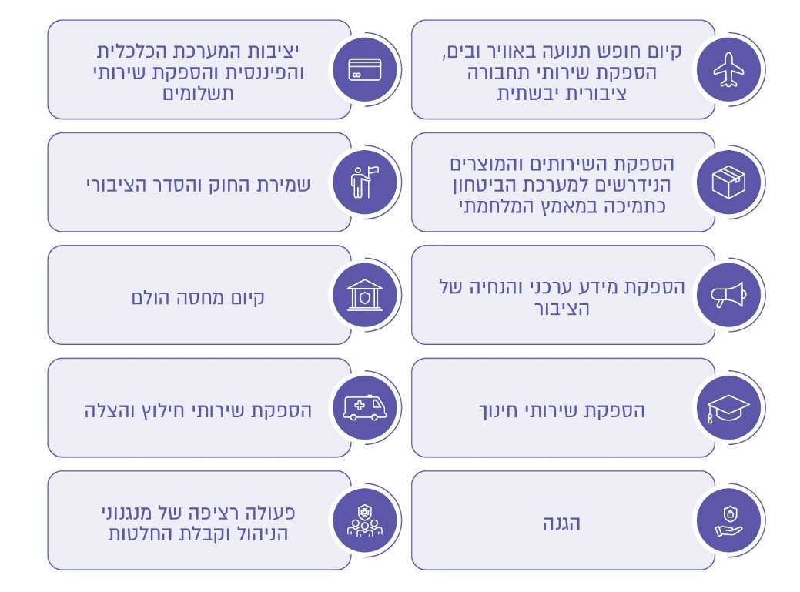
המקור: עיבוד לנתוני משרד האוצר בנושא "יעדי שירות לחירום של משרד האוצר".

בסוף שנת 2008 הוקמה במשרד האוצר הרשות ייעודית, בראשות ראש מערך סייבר, חירום וביטחון במשרד האוצר, אשר מרכז את כלל הפעילות בתחום ההיערכות לשעת חירום מטעם מנכ"ל המשרד. תחומי האחריות המרכזיים של הרשות הייעודית במשרד האוצר הם אלה:
- להנחות את אגפי משרד האוצר ויחידותיו ואת הגופים שבאחריות הרשות הייעודית במשרד האוצר בתחום ההיערכות לשעת חירום, ובכלל זה הרציפות התפקודית וההמשכיות העסקית.
- לשמש נציגה של משרד האוצר בגופי החירום הלאומיים העוסקים במוכנות ובתפקוד של העורף בשעת חירום (המטה לביטחון לאומי - משרד ראש הממשלה; רח"ל - משרד הביטחון; פיקוד העורף - המשרד לביטחון לאומי וצה"ל).
- לתרגל את הנהלת המשרד לגבי התמודדות עם תרחישי חירום ולתרגל את המשרד במסגרת תרגילי חירום לאומיים.
- להפעיל ולנהל את מרכז ההפעלה המשרדי בשעת חירום (חדר המצב במשרד האוצר).
- להנחות את האגפים והיחידות בעיתות שגרה ובעיתות בחירום בהתאם להנחיות גורמי החירום הלאומיים.
- להבטיח את הגדרת יעדי השירות ורמות השירות של האגפים והיחידות בשעת חירום.
- להכין תרחישי ייחוס לשעת חירום עבור אגפי המשרד ויחידותיו וכן עבור הגופים שבאחריות הרשות הייעודית במשרד האוצר, לנתח את השפעות התרחישים על המשרד ולהכין תוכניות מענה שיאפשרו עמידה ביעדי השירות ורמות השירות בתרחישי החירום השונים.
- להגדיר "מפעלים חיוניים" לרציפות התפקודית של המשרד בשעת חירום ולטפל בריתוק משקי של עובדים חיוניים במפעלים החיוניים.
- לבצע מבדקי מוכנות, ובכלל זה רציפות תפקודית, לשעת חירום, בהתאם ליעדי השירות ורמות השירות לשעת חירום.
- לתאם ביצוע הכשרות מקצועיות בתחומי החירום לעובדים, לצוותי סע"ר (סיוע עצמי ראשוני), לממוני הג"א (הגנה אזרחית) ולמנהלי חירום.​

תרחיש ייחוס ענפי למלחמה

נוהל חירום 6-003 בנושא "תרחיש ייחוס ענפי למלחמה" מיולי 2023 (להלן - תרחיש הייחוס הענפי למלחמה) אשר מתבסס על תרחיש הייחוס המצרפי למתאר מלחמה לשנים 2025-2021 של רח"ל ממרץ 2022, מפרט את תרחיש הייחוס הענפי למלחמה שאליו נדרש משרד האוצר להיערך, במטרה שישמש בסיס לניתוח רמת המוכנות וההיערכות של אגפי המשרד, יחידותיו והגופים שבאחריות הרשות הייעודית.

בתרחיש הייחוס הענפי למלחמה מצוין כי התממשות האיום המלחמתי עלולה להשפיע על יכולות התפקוד של משרד האוצר ועל הגופים המונחים על ידי הרשות הייעודית, וזאת בשל פגיעה בתשתיות ובמערך השירותים במדינה. נוסף על כך, עלולה התממשות האיום המלחמתי להביא לשיבושים באספקת שירותים ומוצרים חיוניים למשרד האוצר ולגופים המונחים; לשיבושים בזמינות עובדים בשל גיוס מילואים, מגבלות תנועה, היפגעות עובדים, הצורך לשמור על הילדים ועוד; לנזקים ברמות שונות לנכסים המוחזקים על ידי משרד האוצר והגופים המונחים; ולשיבושים במתן שירותים לציבור על ידי יחידות המשרד והגופים שבאחריות הרשות הייעודית.

עוד מצוין בתרחיש הייחוס הענפי למלחמה כי שר האוצר, הנהלת משרד האוצר והנהלת המאסדרים (רגולטורים) במערכת הפיננסית קבעו את התכלית של המערכת הכלכלית והפיננסית במצבי חירום - "המשכיות עסקית והבטחת השירותים הכלכליים והפיננסים לציבור ולממשלה תוך הקרנת ביטחון ויציבות ושידור מנהיגות כלכלית".

תרחיש הייחוס הענפי למלחמה כולל את המשמעויות הכלכליות למשק הנובעות מאובדן התוצר בלבד (אובדן הנאמד ב-23.5 מיליארד ש"ח בהתבסס על הנחת התייצבות של 50% מכוח העבודה במשק וגיוס מילואים נרחב, ובסכום נוסף של 265 - 325 מיליון ש"ח ליום במקרה של שיבוש חמור ביכולת העבודה מהבית ברמה הארצית).

נוסף על כך, מצוין בתרחיש הייחוס הענפי למלחמה כי הוא אינו כולל עלויות נוספות, ובהן פגיעה ברכוש ובתשתיות, שינויים בריבית על איגרות חוב ממשלתיות, שינויים בצריכה הפרטית, שינויים בהשקעות במגזר הפרטי ודחיקת השקעות, פגיעה בסחר החוץ, פגיעה בתיירות בטווח הזמן הבינוני וכן עלויות תקציביות הקשורות למימון הלחימה וימי המילואים.

תרחיש הייחוס הענפי למלחמה אשר עודכן על ידי הרשות הייעודית במשרד האוצר ביולי 2023, ומתבסס על תרחיש הייחוס המצרפי למתאר מלחמה לשנים 2025-2021 של רח"ל ממרץ 2022, כולל מתאר יחיד בלבד של אפשרות למלחמה רב-זירתית שתימשך כחודש ימים. בביקורת עלה כי התרחיש התייחס רק לאומדן הפגיעה בתוצר הנאמד ב-23.5 מיליארד ש"ח, בהתבסס על הנחת התייצבות של 50% מכוח העבודה במשק וגיוס מילואים נרחב על פני תקופה של כחודש ימים בלבד ללא חלופות של התמשכות הלחימה מעבר לפרק זמן זה, ובסכום נוסף של 265 - 325 מיליון ש"ח ליום במקרה של שיבוש חמור ביכולת העבודה מהבית ברמה הארצית. כמו כן, בתרחיש צוין כי הוא אינו כולל עלויות משמעותיות אחרות כדוגמת: פגיעה ברכוש ובתשתיות, פגיעה בתיירות בטווח הזמן הבינוני וכן עלויות תקציביות הקשורות למימון הלחימה וימי המילואים.

בתשובת הרשות הייעודית מינואר 2025 (להלן - תשובת הרשות הייעודית) צוין כי למשרד האוצר אין מנדט להמציא תרחישים נוספים מעבר לתרחיש שאושר על ידי הממשלה וכי הלקח ממלחמת חרבות ברזל הוא שנדרש לעדכן את תרחיש הייחוס המצרפי ובהתאם את תרחיש הייחוס הענפי.

מאחר שהמשמעות הכלכלית של תרחיש מלחמה היא רחבה יותר מהפגיעה בתוצר, מומלץ לרשות הייעודית במשרד האוצר לכלול בתרחיש הייחוס הענפי למלחמה לא רק אומדן של אובדן התוצר, אלא גם אומדנים של עלויות נוספות כדוגמת: פגיעה ברכוש ובתשתיות, פגיעה בתיירות בטווח הזמן הבינוני וכן עלויות תקציביות הקשורות למימון הלחימה וימי המילואים.

תוכנית המענה במשרד האוצר

נוהל חירום 6-004 בנושא "תרחיש מלחמה - תכנית המענה המשרדית" מיולי 2023 (להלן - תוכנית המענה המשרדית למלחמה) מציין כי על תוכנית המענה של משרד האוצר להיבנות על בסיס תרחיש הייחוס הענפי למלחמה ולהיות מורכבת משלושה חלקים: (א) ניתוח השפעות התרחיש על פעילות המשרד ועל עמידתו ביעדים וברמות שמיל השירות בשעת חירום; (ב) תוכנית מענה כללית; (ג) תוכניות מענה אגפיות ויחידתיות אשר מורכבות מנוהלי חירום (מקצועיים) בכל אגף או יחידה. תוכניות אלו נדרשות להיכתב על ידי האגפים והיחידות ולתת מענה ליעדים ולרמות של השירות בשעת חירום שנקבעו.

תוכנית המענה המשרדית למלחמה שעודכנה על ידי הרשות הייעודית במשרד האוצר ביולי 2023, מבוססת, כאמור, על תרחיש ייחוס ענפי בהתאם לתרחיש הייחוס המצרפי של רח"ל ממרץ 2022, אשר כולל מתאר יחיד בלבד של אפשרות למלחמה רב-זירתית שתימשך כחודש ימים. כאמור, אומדן המשמעות הכלכלית מתרחיש הייחוס עמד על אובדן תוצר של כ-23.5 מיליארד ש"ח. בפועל, נכון למועד הביקורת מלחמת חרבות ברזל נמשכת קרוב לשנתיים, וטרם הסתיימה, ואובדן התוצר בגינה, ברבעון האחרון של שנת 2023 בלבד עמד על כ-25 מיליארד ש"ח. יצוין כי תחזית הצמיחה לשנת 2024 עמדה לפני המלחמה על 3.1% לעומת 0.9% בפועל, נכון למועד הביקורת, פער של 2.2 נקודות האחוז המהווים פער של כ-65 מיליארד ש"ח, וזאת לאור פרוץ מלחמת חרבות ברזל והתרחבותה לכמה זירות. כמו כן, יצוין כי על פי הערכת בנק ישראל הפגיעה החזויה בתוצר לשנת 2025 נאמדת בכ-65 - 75 מיליארד ש"ח (במחירי 2024). הדבר משקף את חוסר הרלוונטיות של תוכנית המענה של משרד האוצר, שנגזרה מתרחיש הייחוס של רח"ל, למלחמת חרבות ברזל ולהשלכותיה הכלכליות על המשק הישראלי.

בתשובת מנכ"ל משרד האוצר מינואר 2025 (להלן - תשובת מנכ"ל משרד האוצר) צוין כי תוכנית המענה המשרדית למלחמה אכן מבוססת על תרחיש ייחוס של מלחמה עצימה למשך חודש ימים, כפי שהוכן על ידי רח"ל ואושר על ידי הממשלה.

בתשובת רח"ל צוין כי הגורם המוסמך לקבוע את משך המלחמה בתרחיש הוא צה"ל וכי יש לבחון את ההנחות שהביאו את צה"ל לקבוע תרחיש לחימה קצר של חודש ימים. כמו כן הוסיפה רח"ל כי בסוף אוקטובר 2023 עדכנה את תרחיש הייחוס למלחמה והציגה אותו לכלכלן הראשי ולגורמי משרד האוצר על מנת לתכנן סגירה תקציבית לשנת 2023 ותכנון תקציבי לשנת 2024.

בתשובת אגף הכלכלן הראשי מפברואר 2025 (להלן - תשובת אגף הכלכלן הראשי) נמסר כי האגף אינו הגורם המוסמך לקביעת תרחישי מלחמה, וכי הוא הסתמך בהיערכותו למלחמה על תרחיש הייחוס המצרפי של רח"ל ממרץ 2022.

מומלץ כי משרד האוצר, על אגפיו השונים, ובכלל זה, מנכ"ל משרד האוצר, אגף הכלכלן הראשי, אגף תקציבים ואגף החשב הכללי, יבנה בתיאום עם רח"ל, תוכנית מענה לתרחיש מלחמה הכוללת חלופות שונות כדוגמת משך זמן הלחימה, עצימות הלחימה, היקף הזירות והיקף ההשפעה הכלכלית. עוד מומלץ לרח"ל להתאים את תרחיש הייחוס בתיאום עם צה"ל בהלימה למלחמת חרבות ברזל.

כחלק מההיערכות של משרד האוצר ושל הגופים המונחים למצבי חירום הם הגדירו יעדים ורמות של שירות בשעת חירום. התרשים שלהלן מתאר את תהליך העבודה לשם בניית תרחיש הייחוס ותוכנית המענה של כל אגף במשרד האוצר:

- מסגרת לבניית תוכנית המענה של כל אגף במשרד האוצר
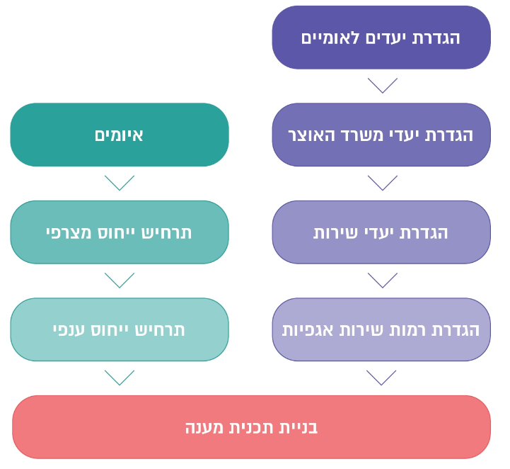
על פי נוהלי החירום של משרד האוצר, בעיבוד משרד מבקר המדינה.

כעולה מהתרשים, תוכנית המענה של כל אחד מאגפי משרד האוצר מבוססת הן על רמות השירות האגפיות (המבוססות על יעדי השירות) והן על תרחיש הייחוס הענפי (המבוסס על תרחיש הייחוס המצרפי).

על אף שבנוהל החירום של הרשות הייעודית הוגדר כי על תוכנית המענה של משרד האוצר להיבנות על בסיס תרחיש הייחוס הענפי למלחמה ולהיות מורכבת, בין היתר, מתוכניות מענה אגפיות ויחידתיות, בביקורת עלה כי הרשות הייעודית במשרד האוצר בנתה את תרחיש הייחוס הענפי של המשרד ואת המסגרת לבניית תוכנית המענה המקצועית של כל אגף במשרד, ואולם אין בידיה מידע אם כל האגפים אכן בנו תוכנית מענה.

בתשובת הרשות הייעודית ובתשובת מנכ"ל משרד האוצר צוין כי קיימת מערכת מידע לאומית אשר נבנתה טרום המלחמה על ידי רח"ל ונותנת למנהל החירום ברשות הייעודית לחירום במשרד האוצר ולאגפי המשרד תמונת מצב של המענה ושל הכשירות ברמת כל אגף לעמידה ביעדים האגפיים, כאשר תמונת מצב זו מבטאת את המענה ליעדי השירות ואת תוכנית המענה האגפית. עוד צוין כי המודול במערכת המידע הלאומית עבר תהליך שדרוג שהחל לפני מלחמת חרבות ברזל ולא היה זמין במהלכה עד מועד מתן התשובה (ינואר 2025).

עולה כי מערכת המידע הלאומית לא הייתה זמינה עם פרוץ המלחמה, ועל כן למנהל החירום ברשות הייעודית לא הייתה תמונת מצב מלאה ועדכנית בדבר המענה ליעדי השירות שנקבעו לאגפי המשרד.

מומלץ כי הרשות הייעודית במשרד האוצר תרכז את תוכניות המענה של כל האגפים שבאחריותה ותוודא כי לכל אחד מהם יש תוכנית מענה אגפית המותאמת ומעודכנת לתרחישי הייחוס. קיומה של תוכנית מענה מותאמת אשר מפרטת את יעדי השירות יחסוך זמן יקר ויאפשר מענה מהיר יותר ויעיל יותר. אי-קיומן של תוכניות מענה אגפיות פגע במוכנות וביכולת מתן מענה מבעוד מועד.

תרגילים להתמודדות עם מצבי חירום

מצבי חירום הם מצבים הנגרמים מאירועים קיצוניים אשר אינם חלק מהשגרה. מטרת התרגול והאימון היא לקדם את מוכנות הארגון להתמודדות עם מצבי חירום שונים שעשויים להתרחש במרחב האחריות של הארגון, ובכלל זה להכין את הארגון לעמוד ביעדי השירות שלו בעת חירום בכל אחד מתרחישי הייחוס השונים.

לפי נוהל חירום 3-005 של משרד האוצר בנושא "אימונים ותרגילי חירום" מיולי 2023 (להלן - נוהל בנושא אימונים ותרגילי חירום), על הנהלת המשרד והאגפים תחת הרשות הייעודית במשרד האוצר לבצע תרגול להתמודדות עם מצבי חירום (להלן - תרגילי חירום) אחת לשנה, בין היתר באמצעות תרגיל לאומי או תרגיל פנימי. כמו כן, נוהל תוכנית המענה המשרדית למלחמה מיולי 2023 קובע כי "מערך סייבר חירום וביטחון ייזום מעת לעת תרגולים שמטרתם תרגול ההנהלה בדילמות מקצועיות איתם יתמודד המשרד בתרחיש מלחמה".

נמצא כי הנהלת משרד האוצר ביצעה שבעה תרגילי חירום פנימיים בשנים 2009 - 2023, כמפורט להלן:

לוח 1: תרגילי חירום פנימיים שביצעה הנהלת משרד האוצר בשנים 2009 - 2023
 | שם התרגיל | מצב החירום | המטרה | סוג התרגיל | המשמעות העיקרית על פי סיכום התרגיל
פברואר 2009 | "ניעור עמוק" | רעידת אדמה | תרגול התמודדות עם רעידת אדמה | תרגיל חירום להנהלה
מרץ 2011 | "עמדת מפתח" | מלחמה | תרגיל מלחמה כוללת | תרגיל חירום להנהלה
יוני 2012 | "תנודות שיא" | רעידת אדמה | תרגול התמודדות עם רעידת אדמה | תרגיל חירום להנהלה
ינואר 2014 | "צליל מקוון" | מלחמה, ובעקבותיה איום על המערכת הפיננסית | הבטחת הרציפות העסקית במערכת הפיננסית בעת חירום | תרגיל חירום להנהלה | הקמת מכלול פיננסי במסגרת ה-CERT הלאומי (המרכז הארצי לניהול אירועי סייבר)* שיעסוק בתחומי הסייבר והתשתית
מרץ 2016 | "אוצר הים" | מלחמה, ובעקבותיה פגיעה בתשתיות האנרגיה ואסדת הגז | הבטחת רציפות אנרגטית בשעת חירום | תרגיל חירום להנהלה | - משק האנרגיה (שכ-60% ממנו מתבססים על גז טבעי) יכול להמשיך לספק את הביקושים ללא גז טבעי לכמה ימים בלבד  - קיימים פערי מידע ניכרים שמונעים הערכת סיכונים וקבלת החלטה מושכלת בסוגיית סגירה יזומה של אסדת הגז  - קיים צורך בהגדלה מיידית של המלאי לשעת חירום של משק האנרגיה, ביצירת יתירות בתשתית ההולכה ובהתאמתם לתרחיש הייחוס המעודכן
2017 | "נועה" | רעידת אדמה | תרגול התמודדות רעידת אדמה | תרגיל חירום להנהלה
2019 | "ניגון הרשת" | איום סייבר פיננסי, איום על המערכת הפיננסית | תרגול התמודדות עם אירוע סייבר | תרגיל חירום להנהלה
על פי מצגת תרגילי החירום של מערך סייבר, חירום וביטחון במשרד האוצר, בעיבוד משרד מבקר המדינה.
* ה-CERT (Computer Emergency Response Team) הפיננסי, המנוהל במשרד האוצר, משמש מעטפת הגנה של המדינה לגופים הפיננסיים.

על פי הלוח, עולה כי התרגיל הפנימי האחרון למלחמה כוללת שנערך במשרד האוצר היה בשנת 2011 וכלל תרחיש "מתקפת פתע" מלבנון ומעזה, וכן תרחיש "מלחמה כוללת"; נמצא כי תרגיל המלחמה הפנימי האחרון שנערך במשרד האוצר, אך לא התייחס למלחמה כוללת, היה בשנת 2016 וכלל תרגיל שולחני משותף להנהלות משרד האוצר ומשרד התשתיות הלאומיות, האנרגייה והמים רק בנושא פגיעה בתשתיות האנרגייה ואסדת הגז. עוד עולה כי משנת 2019 לא התקיימו כלל תרגילי חירום פנימיים במשרד האוצר.

בתשובת הרשות הייעודית, וכן בתשובת מנכ"ל משרד האוצר, צוין כי מעבר לתרגילי החירום להנהלה, משרד האוצר תרגל בין השנים 2014 - 2023 את אגפי המשרד להיערכות לחירום במסגרת 7 תרגילים לאומיים ותרגילי צה"ל לתרחיש מלחמה. כן ציינה הרשות הייעודית בתשובתה כי דרגי העבודה באגפים השונים משתתפים בתרגילים הלאומיים וכי אגפי משרד האוצר מבצעים תרגילים פנימיים בתחומיהם.

בתשובת מנכ"ל משרד האוצר לשעבר מאוגוסט 2025, שכיהן בתפקיד מיוני 2021 - ינואר 2023, נמסר כי הוא עסק באופן רציף בהיערכות לשעת חירום, וכי משרד האוצר השתתף בתרגילי חירום לאומיים של צה"ל ורח"ל.

משרד מבקר המדינה מעיר למנכ"לי משרד האוצר ולרשות הייעודית במשרד האוצר על אי-קיום תרגיל פנימי העוסק בתרחיש מלחמה למעלה מ-8 שנים, ואי-קיום תרגיל פנימי העוסק בתרחיש מלחמה כוללת למעלה מ-13 שנים. לפיכך, המשרד לא פעל בהתאם לנוהל בנושא אימונים ותרגילי חירום מיולי 2023 הקובע כי יש לבצע תרגילי חירום אחת לשנה. היעדר התרגול פגע במוכנות ויכולת מתן מענה מבעוד מועד.

נמצא כי רק ב-5.2.24, לאחר פרוץ מלחמת חרבות ברזל ותחילת הביקורת, התקיים תרגיל "תרחיש צפוני" במשרד האוצר, ובמסגרתו עלו התייחסויות מטעם אגפיו השונים של המשרד לתרחישים שונים שהציגו גורמי הביטחון. לצורך היערכות המשרד הועלו במסגרת התרגיל כמה נושאים לטיפול, כמו מיפוי החלטות משקיות בעלות השפעות כלכליות ניכרות, גיבוש הצעה למתווה לניהול ממשלתי כולל של אירועי קיצון וצעדי התכנסות בצד ההכנסה ובצד ההוצאה.

מומלץ כי הרשות הייעודית במשרד האוצר ומנכ"ל המשרד יערכו תרגילי חירום פנימיים אחת לשנה בהתאם לנוהל בנושא אימונים ותרגילי חירום, וזאת תוך בחינה מתמדת של תרחישי הייחוס לשעת חירום ובהתאמה לתרגילי החירום הלאומיים, לשם החלטה על מהות התרגיל הנדרש.

לפי הנוהל בנושא אימונים ותרגילי חירום, קיימים ארבעה סוגי תרגילים: (א) תרגיל טכני - תרגיל זה נועד במהותו לבדוק את תהליכי זרימת הנתונים, הן באמצעות מערכות המידע והן באמצעות מערכת הדיווחים בין המכלולים או החמ"לים השונים הפועלים בשעת חירום ;(ב) תרגיל מטה (הזרמות) - תרגיל זה נועד לשפר את מוכנות הגוף המתורגל לפעול בשעת חירום בכל הקשור לעבודת המטה ולתוצריה, וכן לשפר "את קשרי הגומלין עם המערכות הסובבות ומשיקות למתורגל כפיפים/מתואמים ורמות ממונות/מתאמות"; (ג) משחק מנהלים (מובנה או דינמי) - תרגיל מטה תכנוני שנועד להציב לפני המתורגל סוגיות מקצועיות מורכבות, בתרחיש מסוים או בכמה תרחישים; (ד) תרגיל משולב - תרגיל המשלב שני גופים מתורגלים עיקריים (מטה ושטח). התרגיל המשולב הוא למעשה תרגיל הזרמות שמשולבים בו גורמים נוספים מלבד המטה המתורגל, כגון יחידות הכפופות למתורגל, והוא נועד לבחון את היכולת של הגוף המתורגל לקיים הערכת מצב עיתית ושוטפת ולנהל אירוע ברמת השטח, במקביל להערכת המצב השוטפת בדרג המטה.

נמצא כי התרגילים שבוצעו במשרד האוצר בשנים 2009 - 2019, ובפרט תרגילים להתמודדות עם תרחיש מלחמה, היו במתכונת של "משחק מנהלים", כך שהרשות הייעודית והנהלת משרד האוצר לא ביצעו תרגולים ברמת השטח הכוללים את הסגנים, הרכזים והרפרנטים השונים באגפי משרד האוצר, לגבי ההשפעות הכלכליות של מתאר המלחמה.

על מנכ"ל משרד האוצר לוודא כי הרשות הייעודית לשעת חירום תערוך תרגילים אחת לשנה אשר יכללו הן את הנהלת משרד האוצר והן את דרג השטח, הסגנים, הרכזים והרפרנטים השונים, לגבי השפעות כלכליות של מצבי החירום ומתן מענה תקציבי בלוח זמנים קצר. כמו כן, על מנכ"ל משרד האוצר והרשות הייעודית במשרד האוצר לבצע מעקב שנתי אחר תיקון הפערים והליקויים העולים מהתרגילים כפי שקובע הנוהל בנושא אימונים ותרגילי חירום. מומלץ כי שר האוצר ישתתף בתרגילים אלו ויוודא עמידת משרד האוצר בהיערכות הנדרשת לשעת חירום ולמצבי מלחמה בתרחישים שונים.

ריתוק אנשי מקצוע ההכרחיים לפעילות משרד האוצר בשעת חירום

משרד האוצר ציין כי הוא משמש מפעל חיוני, ולכן חוק שירות עבודה בשעת-חירום, התשכ"ז-1967 חל על עובדיו שרותקו משקית. לשם כך, נכתב בתוכנית המענה המשרדית למלחמה כי משרד האוצר יגדיר מבין עובדיו את העובדים החיוניים שנדרש להסדיר מול משרד העבודה את היותם "מרותקים משקית". נוסף על כך, נכתב כי כדי שמשרד האוצר יהיה מוכן לגיוס עובדים תוך כדי מצב החירום, עליו לוודא שיבוץ כוח אדם חיוני למצבי חירום והכנת רשימות לריתוק כוח אדם בשעת חירום.

כמו כן, כתב משרד האוצר כי כל בעלי התפקידים החיוניים יעודכנו עוד בעת שגרה שהם מוגדרים עובדים חיוניים לשעת חירום, ופרטיהם יוזנו למערכת משרד העבודה כעובדים כאלה. כל אגף נדרש להגדיר את התפקידים החיוניים הנדרשים לביצוע יעדי השירות והמשימות שלו בשעת חירום, ולקבוע שמית מי הם העובדים החיוניים בשעת חירום (עובדים שאינם בשירות מילואים חיוני פעיל ועובדים שיהיו זמינים לעבודה בעיתות חירום); ולהעביר לכל מרותק משקית "איגרת ריתוק משקי" המפרטת את חובת התייצבותו לעבודה בשעת חירום בהתאם לצורך.

רפרנט החירום של כל אגף נדרש לרכז רשימות עדכניות של העובדים החיוניים (כולל כתובות מגורים, כתובות דואר אלקטרוני ומספרי טלפון), ונתונים אלו יימצאו גם מחוץ לסביבת המחשוב הרגילה. פרטי העובדים החיוניים שנדרש לרתקם משקית בשעת חירום יועברו לאגף מינהל והון אנושי ולמערך סייבר, חירום וביטחון - תחום חירום במשרד האוצר, והם יטפלו בריתוק המשקי של עובדים אלה מול אגף כוח אדם לשעת חירום שבמשרד העבודה. בלוח שלהלן מוצג מספר העובדים החיוניים עד תחילת המלחמה ובמהלכה וכן מספר העובדים המגויסים למילואים:

לוח 2: מספר העובדים החיוניים והמגויסים למילואים במשרד האוצר
 | המספר עד תחילת המלחמה | המספר במלחמה
עובדים חיוניים | 137 | 313
עובדים חיוניים שהוגדרו מרותקים משקית | 137 | בתהליך עדכון*
עובדים שגויסו למילואים | - | 204
מתוכם עובדים מרותקים משקית שגויסו למילואים | - | 6
על פי נתוני תחום החירום במשרד האוצר ממרץ 2024, בעיבוד משרד מבקר המדינה.
* בנובמבר 2023, כחודש לאחר שהחלה המלחמה, משרד האוצר ביצע מיפוי מחדש של הצרכים בעובדים חיוניים, והדרישה המעודכנת לעובדים חיוניים עלתה מ-137 ל-313. בתשובתו על שאלת צוות הביקורת ציין משרד האוצר כי בתקופת הביקורת הוא נמצא בתהליך מול משרד העבודה לשם עדכון מספר העובדים המרותקים בו.

מהלוח עולה כי עד המלחמה הוגדרו במשרד האוצר רק 137 עובדים חיוניים (מסך של כ-800 עובדים), וכי 100% מהעובדים החיוניים הוגדרו מול משרד העבודה "מרותקים משקית". בפועל, נמצא כי במלחמת חרבות ברזל, גויסו למילואים 204 עובדים ממשרד האוצר (חיוניים ושאינם חיוניים), וכי מתוכם גויסו למילואים 6 עובדים אשר הוגדרו מרותקים משקית. כך למשל, גויסו בתחילת המלחמה הממונה על השכר והסכמי העבודה ורפרנט החירום של אגף תקציבים. גיוס המילואים הנרחב הקשה על תהליך גיבוש התוכניות במשרד האוצר לאחר פרוץ המלחמה. כך למשל, גויסו רפרנטים מצוות מקרו של אגף תקציבים, והעומס על הצוות גדל, מאחר שהוא נדרש להעביר שני חוקי תקציב חדשים בלוח זמנים קצר. משרד האוצר מסר כי היו לכך השפעות על היכולת לקדם במהירות את הטיפול בתקציבים הנדרשים ללחימה.

מומלץ כי משרד האוצר ישלים את עדכון הגדרת העובדים החיוניים בעת חירום ויוודא כי יש גיבוי לעובדים שתפקידיהם מחייבים את נוכחותם במשרד, כגון צוות מקרו באגף תקציבים או רפרנט החירום של האגף. כמו כן, מומלץ כי משרד האוצר יערוך תרגול הכולל מצבי חירום שבהם העובדים החיוניים המרותקים משקית נעדרים מהעבודה, וזאת כדי לתרגל את הצוותים החלופיים.

בתשובת מנכ"ל משרד האוצר צוין כי מספר העובדים החיוניים שמשרד האוצר קבע טרום המלחמה אכן היה קטן משמעותית ממספר העובדים החיוניים שנדרשו עם פתיחת המלחמה, וכי מספר רב של עובדים המשרתים בשירות מילואים פעיל לא יכולים להיות ברשימת העובדים החיוניים של המשרד. המנכ"ל הוסיף בתשובתו כי במהלך מלחמת חרבות ברזל הופעל מנגנון לשחרור של מספר בודד של עובדים חיוניים במשרד משירות מילואים, הניתן להפעלה במקרים חריגים בלבד בהם צה"ל משתכנע שחיוניות העובד בתפקידו האזרחי גוברת על תפקידו הצבאי. כמו כן, ציין מנכ"ל משרד האוצר כי משרדו הפיק את הלקחים וכיום מספר העובדים החיוניים מעודכן.

בתשובת אגף מינהל ומשאבי אנוש במשרד האוצר ממרץ 2025 צוין כי בעקבות מלחמת חרבות ברזל הוחלט לעדכן את רשימת העובדים החיוניים באגפים השונים במשרד האוצר מדי חצי שנה, ובהתאם לכך מתבצעת פעילות עדכון שוטפת על ידי מערך סייבר, חירום וביטחון במשרד האוצר.

הכרזת מצב חירום, פתיחת חדר מצב משותף של אגפי האוצר ומרכז מידע לציבור בשעת חירום

תוכנית המענה המשרדית למלחמה שעודכנה באוגוסט 2018 וביולי 2023 קובעת כי, בעיתות שגרה, מערך סייבר, חירום וביטחון יכין את חדרי המצב של משרד האוצר אשר באמצעותם תתבצע השליטה המרכזית של המשרד. עוד קובעת התוכנית כי אגפי המשרד ויחידותיו ימנו נציג מטעמם שיאייש את חדר המצב המשרדי, ויהווה ממשק מקצועי בין האגף לחדר המצב הראשי, שמהווה זרוע של מנכ"ל המשרד והשר בשעת חירום. כמו כן קובעת התוכנית כי בעת שגרה יוכנו מרכזי מידע לציבור אשר אחד מהם יהיה מרכז מידע של הנהלת משרד האוצר.

אשר לעיתות חירום קובעת תוכנית המענה המשרדית למלחמה כי מנכ"ל המשרד או ראש מערך סייבר, חירום וביטחון יכריז על מצב חירום במשרד האוצר וברשות הייעודית. עוד קובעת התוכנית כי מערך סייבר, חירום וביטחון יפתח את חדר המצב, יכנס את נציגי האגפים והיחידות ליצירת תמונת מצב משרדית, ויאסוף מידע מממוני החירום במתקני הרשות הייעודית במשרד האוצר. אשר לפרסום מידע לציבור, קובעת תוכנית המענה המשרדית למלחמה כי בעיתות חירום ייפתח, בין היתר, מרכז מידע לציבור של הנהלת משרד האוצר.

מנהל תחום החירום ברשות הייעודית במשרד האוצר מסר כי הנהלת משרד האוצר קיימה דיון חירום בראשות המנכ"ל ובניהול ראש מערך סייבר, חירום וביטחון בתאריך 7.10.23 בשעה 19:30, ובמסגרת הדיון הובהר למשתתפים שהמדינה והמשרד עוברים למצב חירום. עוד נמסר כי הקריטריון לפתיחת חדר מצב הוא תנאי הסביבה שעלולים להגביל את המשך העבודה המשרדית במבנה משרד האוצר הראשי (ירי טילים על ירושלים, אי-יכולת הגעה למשרד כתוצאה מרעידת אדמה, מזג אוויר קיצוני וכו'). כן נמסר כי חדר המצב במשרד האוצר נפתח ב-8.10.23 בשעה 06:30 ואויש על ידי תחום החירום של מערך סייבר, חירום וביטחון למשך מספר חודשים, וכי מאחר והאירוע המלחמתי אפשר לנציגי האגפים להמשיך לעבוד במשרדם, דיוני הערכות המצב התקיימו מולם בזום ובאמצעות מערכת שוע"ל. אשר למרכז מידע לציבור בחירום נמסר כי מוקד המידע של המשרד פעיל גם בשגרה והמשיך לפעול לאורך כל הלחימה.

נמצא כי משרד האוצר לא פתח חדר מצב לחירום בהתאם לנדרש בנוהל תוכנית המענה המשרדית מיולי 2023. חדר המצב שנפתח אויש רק על ידי תחום החירום של מערך סייבר, חירום וביטחון, בלא נציגים של אגפי משרד האוצר השונים כדוגמת: אגף תקציבים, אגף החשב הכללי, אגף הכלכלן הראשי ואגף השכר והסכמי העבודה. עולה החשש כי פתיחתו של חדר מצב ללא נציגי האגפים השונים במשרד האוצר כפי שקובע נוהל תוכנית המענה המשרדית מיולי 2023, כאמור, הקשתה על מתן מענה מיידי לצרכים הכלכליים השונים העולים מהשטח בעת מצב החירום. עוד נמצא כי מרכז המידע לחירום של הנהלת משרד האוצר המשיך להתנהל במלחמה כמו בשגרה, ללא מעבר למתכונת חירום, ללא כל מידע סדור אודות תוכניות הסיוע לאזרחים וללא קו חם לרשויות ולאזרחים.

בתשובות הרשות הייעודית ומנכ"ל משרד האוצר צוין כי אין קשר בין אי-האיוש בפועל של האגפים בחדר המצב לבין הקושי לתת מענה לצרכים הכלכליים, שהושפעו בעיקר מתהליכים שדרשו החלטות ממשלה ומענה משפטי, וכי האפשרות של בעלי התפקידים המקצועיים להמשיך לעבוד במשרדם היוותה יתרון.

בתשובת מנכ"ל משרד האוצר צוין עוד כי מחלקת מס רכוש ברשות המיסים, הגוף הביצועי האמון על נזקי המלחמה אל מול הציבור, פתח מוקד ייעודי וכי הוא עמד בקשר רציף עם ראש רשות המיסים בעניין זה.

בתשובת אגף הכלכלן הראשי נמסר כי התקיימו הערכות מצב יומיות במערכת השוע"ל, וכי, להבנתו, משרד האוצר העריך כי הן סיפקו מענה הולם שלא הצדיק את פתיחת חדר המצב לחירום.

לצורך מתן מענה מיידי לצרכים הכלכליים השונים העולים מהשטח בעת מצב חירום, מומלץ כי בעת פתיחת חדר המצב במשרד האוצר, בקרות אירוע חירום, ישתתפו בו נציגי אגפי משרד האוצר השונים כדוגמת: אגף תקציבים, אגף החשב הכללי, אגף הכלכלן הראשי ואגף השכר והסכמי העבודה, בהתאם לנוהל תוכנית המענה המשרדית.

מנגנון להוצאת כספים מהירה ומנגנון סיוע לרשויות המקומיות ולמתן קצבת קיום לאזרחים המפונים

תוכנית המענה המשרדית למלחמה של משרד האוצר קובעת כי בעת אירוע חירום הנהלת משרד האוצר תקבע מנגנון להוצאת כספים מהירה וכן תקבע מנגנון סיוע לרשויות המקומיות ולמתן "קצבת קיום" לאזרחים המפונים.

נמצא כי הנהלת משרד האוצר לא קבעה מנגנון להוצאת כספים מהירה ומנגנון סיוע לרשויות המקומיות, בהתאם לנדרש לפי תוכנית המענה המשרדית למלחמה.

בתשובת מנכ"ל משרד האוצר צוין כי בימים הראשונים למלחמה גובשה הצעה בדרגים המקצועיים במשרד האוצר לחלק מענקים לכל משפחה מפונה, מהלך אשר התעכב בשל קשיים משפטיים שהתעוררו בדבר נחיצות המהלך והיקפו הכספי.

בתשובת אגף החשב הכללי מפברואר 2025 (להלן - תשובת אגף החשכ"ל) צוין כי האגף היה ערוך לפעול בשעת חירום בהתאם "לנוהל מלון אורחים" הקובע מנגנון בשעת חירום להוצאת כספים מהירה ומנגנון סיוע לרשויות המקומיות, הכוללות גם קצבת קיום לאזרחים מפונים, כאשר הגורם העיקרי בפינוי האוכלוסייה הוא הרשויות המקומיות. אולם, בפרוץ המלחמה, ומשהחליטה הממשלה שלא להפעיל נוהל זה, אלא לפעול באמצעות התקשרויות קיימות של משרדי הממשלה (לדוגמה: התקשרות של משרד הפנים עם בתי מלון לקליטת מפונים), נערך האגף בזמן קצר על פי האופנים שקבעה הממשלה, לרבות בנושא הקדמת מענקים לרשויות המקומיות, וממילא הסיוע הממשלתי לאזרחים המפונים בוצע באמצעים אחרים. כמו כן ציין האגף בתשובתו כי סייע ביצירת קשר בין רשויות מקומיות למשרדי ממשלה בצרכים מסוימים.

מומלץ כי משרד האוצר יפיק את הלקחים מהחודשים הראשונים של מלחמת חרבות ברזל בהם עלו מהשטח הצרכים הכלכליים השונים, וכפועל יוצא יבחן את הצורך בהקמה של מנגנון להוצאת כספים מהירה ומנגנון סיוע לרשויות המקומיות ולמתן "קצבת קיום" לאזרחים המפונים, וכן יפעל בהתאם.

היערכות מנכ"ל משרד האוצר לשעת חירום

מנכ"ל משרד האוצר הוא הגורם הניהולי המוביל את כלל אגפי משרד האוצר ומתכלל את פעילותם, תוך שיתוף פעולה והתייעצות עם גורמים חיצוניים, לצורך קביעת המדיניות הכלכלית של הממשלה.

יעדי השירות לשעת חירום

כאמור לעיל, על פי נוהל תוכנית המענה המשרדית למלחמה מיולי 2023, האגפים והיחידות ברשות הייעודית במשרד האוצר נדרשים להגדיר את היעדים ואת רמות השירות שלהם לשעת חירום. כן קובע הנוהל, כאמור, כי כל האגפים והיחידות במשרד האוצר, לרבות מנכ"ל המשרד, נדרשים להכין תוכנית היערכות לתרחיש מלחמה רב-זירתית שתימשך כחודש ימים, אשר תכלול את יעדי השירות ורמות השירות שנקבעו לשעת חירום. כמו כן, כאמור בנוהל זה, על רפרנט החירום האגפי לוודא כי מתבצע עדכון שנתי של תיק נהלי החירום האגפי, ובמסגרת זו ידווח למנהלו ולראש האגף על רמת המוכנות של האגף לתרחיש מלחמה.
לגיבוש תוכנית מענה משרדית של מנכ"ל משרד האוצר, המבוססת על יעדים ורמות שירות לשעת חירום, יש חשיבות רבה לרציפות התפקודית ולמתן מענה מקצועי בעת חירום. אי-בחינתה של תוכנית המענה מעת לעת, עלול לגרום לשיבושים ברמת השירותים שמספק המשרד בקרות אירוע חירום, וכלל זה לפגוע ביכולתו של מנכ"ל המשרד להתמודד עם האתגרים שמציבים אירועי חירום, כמו מלחמת חרבות ברזל, וביכולתו לתת מענה ליעדי משרד האוצר בשעת חירום: עידוד הפעילות הכלכלית לאחר סיום מצב החירום; הבטחת תהליך קבלת ההחלטות בתחום הכלכלי והפיננסי; גיבוש והפצת המסר הכלכלי הלאומי; אספקת מידע לציבור לגבי שירותי משרד האוצר; והתרת חסמים והקלות אשר בסמכות משרד האוצר. נוכח מרכזיותו של משרד האוצר בתהליכי העבודה של משרדי הממשלה בעיתות שגרה וחירום, כמשרד האמון על קביעת המדיניות הכלכלית של ממשלת ישראל, יש חשיבות רבה לביצוע מעקב ובקרה עיתיים על יעדי השירות ותוכנית המענה, בהתאם לשינויים החלים בתרחישי הייחוס הלאומיים לשעת חירום, ביעדי השירות הלאומיים ובמדיניות השר והמנכ"ל.

בדצמבר 2021, מנכ"ל משרד האוצר דאז גיבש אוגדן נוהלי חירום של לשכות שר האוצר ומנכ"ל המשרד (להלן - תוכנית המענה מדצמבר 2021) לתרחישים אלה: מלחמה, רעידת אדמה וצונמי, מגפה ומתקפת סייבר. בתוכנית זו קבע מנכ"ל המשרד דאז את יעדי השירות ורמות השירות של הנהלת המשרד לשעת חירום, התומכים ביעדים ורמות השירות המשרדיים שהגדירה הרשות הייעודית לחירום במשרד האוצר בשנת 2021. כמו כן, נקבע בתוכנית זו כי יעדי השירות ורמות השירות של הנהלת משרד האוצר יעודכנו מעת לעת, ובמידת הצורך. התרשים שלהלן מתאר את אופן בניית תוכנית המענה של הנהלת משרד האוצר דאז כפי שגובשה בדצמבר 2021:

- אופן בניית תוכנית המענה של הנהלת משרד האוצר - דצמבר 2021
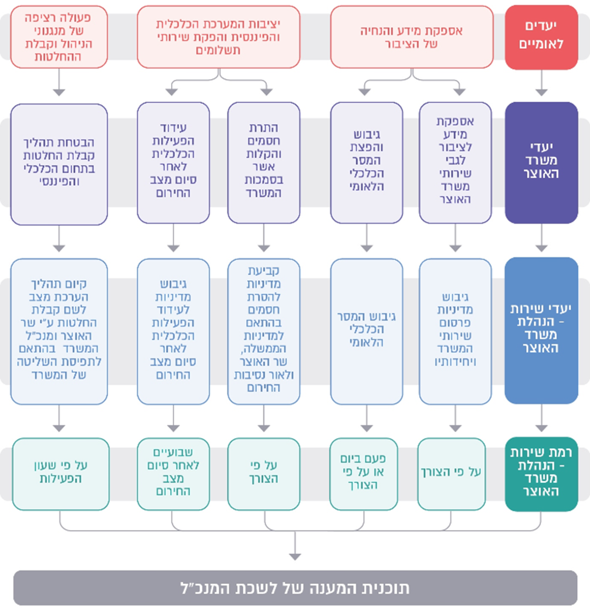
על פי תוכנית המענה של הנהלת משרד האוצר, דצמבר 2021, בעיבוד משרד מבקר המדינה.

מהתרשים עולה כי הנהלת משרד האוצר דאז הגדירה בדצמבר 2021 חמש משימות, יעדי שירות, התומכות במימוש יעדי משרד האוצר הנוגעים לשלושה יעדים לאומיים. המשימות הן בנושאים ניהוליים הנוגעים לגיבוש וקביעה של מדיניות, לגיבוש המסר הכלכלי ולתהליך הערכת מצב.

בתוכנית המענה מדצמבר 2021 הוגדרו פעולות של היערכות מוקדמת, שיש לבצע בעת שגרה, לפני התרחשות מצב החירום. פעולות אלו קובעות את תחומי האחריות של ראש הלשכה (להלן - רל"ש), רפרנט החירום והצוותים המקצועיים בלשכת המנכ"ל. הפעולות שהוגדרו הן בין היתר אלה: הרל"ש ורפרנט החירום אחראים לקבוע את יעדי השירות ורמות השירות של הלשכה בשעת חירום; רפרנט החירום ירכז תוכנית מענה לשעת חירום שתגדיר את משימות הלשכה בשעת חירום; והצוותים המקצועיים בלשכה ייערכו באמצעות נוהלי עבודה וכלים נוספים למימוש משימות המשרד בשעת חירום.

במרץ 2024, בעת ביצוע הביקורת, כ-6 חודשים לאחר פרוץ המלחמה, מנכ"ל משרד האוצר דאז עדכן את תוכנית המענה (להלן - תוכנית המענה ממרץ 2024). תרחיש המלחמה, וכן יתר התרחישים למצבי חירום אחרים, לא שונו. בתוכנית זו הוצגו אפשרויות לשיבושים כמותיים בתרחיש המלחמה שלא הוצגו בתיק החירום מדצמבר 2021, כמו: נתק של עד 8 שעות במערכת התקשורת הקווית; הפסקת שירותי אינטרנט למשך שתי יממות רצופות; פגיעה באחד ממרכזי ההפעלה של משרד האוצר; ירידה של 40% בהגעת עובדים למקומות העבודה ביחס לשגרה; היקפי שיבושי חשמל במחוז צפון וחיפה (שלוש יממות עלטה) לעומת שאר הארץ; ושיבושים בתשתיות דלק וגפ"מ כך שאספקה תרד ל-95% ו-60%, בהתאמה, מהביקוש במגזר העסקי ובתעשייה.

בתוכנית המענה ממרץ 2024 נקבעו אותם יעדי השירות ורמות השירות של הנהלת המשרד במצב חירום כפי שהוגדרו בתוכנית המענה מדצמבר 2021. השינויים העיקריים בתוכנית ממרץ 2024 לעומת התוכנית מדצמבר 2021 הם: נקבע כי אחת לחצי שנה יתבצע ריענון לנהלי החירום של הנהלת המשרד; והוצג נוהל של גיבוש תמונת מצב בשעת חירום בהתאם לנוהל שעודכן על ידי מערך סייבר, חירום וביטחון ביולי 2023.

תוכנית המענה ממרץ 2024 אינה קובעת את אופן מימוש יעדי השירות לשם עמידה ברמות השירות. לדוגמה, לא נקבע בה האופן שבו יתבצע תהליך גיבוש המדיניות לעידוד הפעילות הכלכלית לאחר סיום מצב החירום או התהליך לקביעת המסר הכלכלי הלאומי. כמו כן, לא נקבעו בה הכלים או אמות המידה שבאמצעותם הלשכה תגבש מדיניות ותבחן את פעילותה בתחומים שונים, כמו עידוד הפעילות הכלכלית, הסרת חסמים ופרסום שירותי המשרד ויחידותיו.

אחד מיעדי השירות של הנהלת משרד האוצר, כפי שנקבע בתוכנית המענה מדצמבר 2021, הוא, כאמור, קיום תהליך הערכת מצב. במסגרת המענה ליעד שירות זה, על הנהלת משרד האוצר לגבש תמונת מצב משרדית הנדרשת לצורך תהליך קבלת ההחלטות של מנכ"ל המשרד ושר האוצר. תמונת המצב המשרדית מורכבת מנתוני כלל האגפים והרשויות הכפופות לרשות הייעודית במשרד האוצר. לכן, מצופה כי תוכנית המענה של הנהלת המשרד תגדיר סדר פעולות לפיו תגבש הלשכה את תמונת המצב שלה ואת תהליך איסוף כלל תמונות המצב האגפיות לצורך הערכת המצב המשרדית. תוכנית המענה מדצמבר 2021 הציגה רק פירוט של סדר הדוברים בהערכת המצב היומית בראשות השר או המנכ"ל, אך לא עסקה בתהליך גיבוש תמונת המצב והערכת המצב המשרדית.

תוכנית המענה ממרץ 2024 מציגה, כאמור, את הנוהל של גיבוש תמונת מצב בשעת חירום, אך היא אינה מפרטת את הפעולות שעל הנהלת משרד האוצר לבצע כדי לגבש את תמונת המצב משרדית בשעת חירום, וזאת בניגוד לנוהל חירום 4-002 בנושא "תמונת מצב והערכת מצב בחירום" (להלן - נוהל גיבוש תמונת מצב בשעת חירום) הקובע כי כל אגף ויחידה ברשות הייעודית במשרד האוצר יכינו נוהל פנימי לגיבוש תמונת המצב האגפית/יחידתית.

בתשובת מנכ"ל משרד האוצר צוין כי תוכנית המענה מפרטת את הפעולות של הנהלת משרד האוצר בשעת חירום, וכי לשכת המנכ"ל מתכללת את תמונת המצב המשרדית המורכבת מתמונות המצב המגובשות באגפים וברשויות, הכפופות לרשות הייעודית במשרד האוצר, ומוצגת בהערכות המצב המשרדיות המנוהלות בחדר המצב. כן הוסיף מנכ"ל משרד האוצר בתשובתו כי נהלים פנימיים לגיבוש תמונת המצב הם באחריות כל אגף.

על אף שמנכ"ל משרד האוצר נדרש להכין את תוכנית המענה לשעת חירום של לשכתו על פי נוהל תוכנית המענה המשרדית למלחמה של משרד האוצר, וכן לוודא כי היא מתעדכנת מדי שנה, נמצא כי מנכ"ל משרד האוצר עדכן את תוכנית המענה של לשכתו רק במרץ 2024, כ-6 חודשים לאחר תחילת המלחמה, וכשנתיים וחצי בלבד לאחר שתוכנית המענה גובשה בתקופת המנכ"ל הקודם בדצמבר 2021. כן נמצא כי תוכנית המענה שעודכנה אינה מפורטת לאופן מימוש יעדי השירות כמו קיום תהליך הערכת מצב וגיבוש המסר הכלכלי הלאומי. הכנה של תוכנית מענה מפורטת המגדירה את הכלים באמצעותם הנהלת משרד האוצר תממש את יעדי השירות שלה, וכן בחינה ועדכון של התוכנית מראש, בהתאם לנוהל תוכנית המענה המשרדית, ולא במהלך המלחמה, עשויים היו לסייע במתן המענה המשרדי בשעת חירום.

בתשובת מנכ"ל משרד האוצר צוין כי לא נדרש לעדכן את תוכנית המענה המשרדית בכל שנה, אלא כאשר תרחיש הייחוס הלאומי משתנה (בד"כ אחת ל-5 שנים), וכי הוא עדכן את תוכנית המענה במרץ 2024 באופן פרטני ויזום, בשל עדכון רשימת העובדים החיוניים וכחלק מתהליך הפקת הלקחים, וזאת על אף שתרחיש הייחוס הלאומי של רח"ל לא השתנה. כמו כן, המנכ"ל ציין בתשובתו כי העדכון השנתי של תוכנית המענה נועד לעדכן את רשימות העובדים, העובדים החיוניים, דרכי תקשורת, וכן עדכון הפקת לקחים מתרגילים, פעילויות ועוד.

משרד מבקר המדינה מעיר כי נדרש היה שמנכ"ל משרד האוצר יפעל בעוד מועד להכין תוכניות מפורטות שיגדירו את הכלים והפעולות למימוש יעדי השירות, וכן יפעל להכין פתרונות לטיפול בפערים בין יעדי השירות ורמות השירות שנקבעו לשעת חירום לבין היכולת לממש אותם נוכח תרחישי הייחוס. נוסף על כך, על מנכ"ל המשרד היה לבצע מעקב ובקרה על יעדי השירות, רמות השירות ותוכנית המענה ולהתאים אותם לשינויים החלים בתרחישי הייחוס הלאומיים לשעת חירום, ליעדי השירות הלאומיים, למשימות המשרדיות המשתנות מעת לעת ולמדיניות השר.

במהלך הביקורת מסרה לשכת המנכ"ל כי הוחל בהנעת תהליך להכנת תוכנית מגירה למצבי חירום, וכי התקיימו דיונים ראשונים בנושא. לשכת שר האוצר מסרה לצוות הביקורת סיכום של תרגיל "תרחיש צפוני", שהתקיים בפברואר 2024 בהשתתפות שר האוצר והנהלת המשרד. בסיכום צוין כי נדרש לקבוע גורם ממשלתי מתכלל לצורך היערכות משרד האוצר לתרחישי ייחוס שונים. בנושא זה צוין כי, כלקח ממלחמת חרבות ברזל, יש לגבש הצעה למתווה לניהול ממשלתי כולל של אירועי קיצון שיש להם השפעה כוללת על המדינה. במסמך נוסף שמסרה לשכת שר האוצר ביוני 2024 מפורטים תהליכים שנועדו להגברת מוכנות משרד האוצר לשעת חירום, דוגמת סימון מקורות לתקציב המלחמה (ביטחוני, אזרחי), הבטחת יציבות תפקודית פיננסית וקביעת גורם ממשלתי מתכלל.

על מנכ"ל משרד האוצר לסיים את ההכנה של תוכנית מענה מתכללת לשיפור וטיוב של ההיערכות המשרדית למצבי חירום שונים, ובפרט לתרחישי ייחוס שונים של מלחמה, שהסיכויים להתרחשותם גוברים מאז נפתחה מלחמת חרבות ברזל, ולפעול להטמעתה ומימושה. כמו כן, על המנכ"ל, האחראי לניהול היערכות משרד האוצר לשעת חירום, ועל הרשות הייעודית במשרד האוצר, האחראית לריכוז תוכניות המענה של האגפים השונים במשרד ולמעקב אחריהן, לבצע מעקב אחר נוהלי החירום של האגפים ולבחון את מידת התאמתם למצבי חירום שונים.

בתשובת מנכ"ל משרד האוצר צוין כי הוא מכיר בחשיבות של הכנת תוכנית מענה מתכללת לשעת חירום, וכי התוכנית נמצאת בשלבי גיבוש סופיים בדרגים המקצועיים. כמו כן, ציין המנכ"ל בתשובתו כי הכנת תוכנית מענה מתכללת תתבצע לאחר שיפורסם עדכון לתרחיש הייחוס הלאומי למלחמה.

היערכות אגף הכלכלן הראשי לשעת חירום

אגף הכלכלן הראשי הוקם בשנת 2012 והוא יחידת מטה במשרד האוצר. האגף אחראי לחיזוי ומעקב לגבי המשתנים הכלכליים המשפיעים על המשק הישראלי. האגף שותף, בין היתר, בתהליך בניית תקציב המדינה, בחיזוי הצמיחה של המשק והכנסות המדינה, בגיבוש מדיניות המס, במעקב בפועל אחר הכנסות המדינה ובביצוע מחקרים מקדמי מדיניות. כיום האגף מורכב משלוש יחידות: מחקר ותחזיות, מינהל הכנסות המדינה וקשרים בין-לאומיים.

יעדי השירות של אגף הכלכלן הראשי לשעת חירום

בנוהל בנושא תוכנית המענה המשרדית למלחמה מיולי 2023, בטבלת יעדי השירות של משרד האוצר מצוינים בין היתר יעדי השירות של אגף הכלכלן הראשי: "גיבוש תמונת מצב כלכלית לאומית עבור מקבלי ההחלטות ("רמזור כלכלי")" ו-"בחינת ההשפעות על הכנסות המדינה". נוהל גיבוש תמונת מצב בשעת חירום שעודכן על ידי מערך סייבר, חירום וביטחון ביוני 2023 מוסיף בטבלת יעדי השירות של האגף את היעד "משמעויות כלכליות למשק".

גיבוש תוכנית המענה של אגף הכלכלן הראשי לתרחיש מלחמה

כאמור בפרק בעניין תרחיש ייחוס, תוכנית לפעילות בשעת חירום ומוכנות לשעת חירום, בהתאם לנוהל בנושא תוכנית המענה המשרדית למלחמה, נדרשים אגפי משרד האוצר להכין תוכנית מענה לשעת חירום, הכוללת נוהלי חירום אגפיים, כדי לממש את יעדי השירות שלהם במצב חירום, וכן לתרגל התמודדות עם בעיות מקצועיות בתרחיש מלחמה. נוסף על כך, כאמור לעיל, נדרש רפרנט החירום האגפי לוודא מדי שנה בשנה כי תיק נוהלי החירום האגפי עודכן ולדווח לראש האגף על רמת המוכנות של האגף לתרחיש מלחמה.

תוכנית המענה של אגף הכלכלן הראשי מורכבת מנוהלי חירום של שני אגפים שאוחדו תחת אגף הכלכלן הראשי בשנת 2012: אגף כלכלה ומחקר ואגף קשרים בין-לאומיים.

שני האגפים שאוחדו תחת אגף הכלכלן הראשי בשנת 2012 (אגף כלכלה ומחקר ואגף קשרים בין-לאומיים) גיבשו את נוהלי החירום שלהם בשנת 2012 בהתבסס על תרחיש הייחוס הענפי למשרד האוצר במתאר מלחמה.

מאז הקמתו של אגף הכלכלן הראשי בשנת 2012, הוא לא עדכן את נוהלי החירום של יחידותיו, אף כי עברו כ-12 שנים מאז גובשו, ואף שנקבע בהם כי הם יעודכנו אחת לשנה.

נוהלי החירום משנת 2012 הכלולים בתוכנית המענה של אגף הכלכלן הראשי עוסקים בהיערכות למצבי חירום שונים: מלחמה או התרחשות מלחמתית גדולה; רעידת אדמה; מגפה; טרור קיברנטי ("סייבר טרור"); ותאונה תפעולית גדולה. בנהלים נקבע כי מטרתם של האגפים במצבי חירום היא המשכיות באספקת המוצרים והשירותים שבאחריותם, כדי לאפשר רציפות תפקודית של משרד האוצר במצבי החירום השונים. בהתאם לכך, נוהלי החירום קבעו משימות לביצוע וכן את יעדי השירות במצב החירום.

יחידת מחקר ותחזיות באגף הכלכלן הראשי אחראית לריכוז ועיבוד של מידע על התפתחויות כלכליות בארץ ובעולם, יצירת תחזיות לגבי משתנים כלכליים הרלוונטיים לתפקוד משרד האוצר, והערכת כיווני ההתפתחות העתידיים של המשק הישראלי. נוהלי החירום של אגף כלכלה ומחקר מיולי 2012 קובעים כי בקרות אירוע חירום נדרש האגף לבצע משימות שונות, ובהן ניתוח ההשפעות הכלכליות של מצב החירום על מרכיבי התוצר, שוק העבודה, שוק ההון ומימון הממשלה; וכן ריכוז תמונת מצב כלכלית עיתית של המשק. יעדי השירות שנקבעו בנהלים הם בין היתר תמיכה בתהליך קבלת ההחלטות של הנהלת משרד האוצר במצב חירום באמצעות גיבוש תמונת מצב כלכלית והצגת המשמעויות הכלכליות הנובעות מתמונת המצב המבצעית; כתיבת סקירה עיתית שוטפת; ומענה על פניות של גופים כלכליים בנושא ההשפעות הכלכליות של מצב החירום. נוהלי החירום כוללים שישה נהלים אגפיים העוסקים בתהליכים מרכזיים של האגף במצב חירום, בהתאם ליעדי השירות שהוגדרו.

היחידה לקשרים בין-לאומיים באגף הכלכלן הראשי אחראית לריכוז מגעי משרד האוצר עם ממשלות זרות, ארגונים בין-לאומיים וגופים כלכליים שונים, לשם פתיחת המשק הישראלי לחו"ל ושילובו בכלכלה העולמית. נוהלי החירום של האגף לקשרים בין-לאומיים מינואר 2012 הגדירו את יעדי השירות של האגף, ובהם פרסום מידע כלכלי הקשור למצב החירום לגורמים בארץ ובעולם; השתתפות בפורומים בראשות השר והמנכ"ל והצגת המלצות בתחום הקשרים הבין-לאומיים; העברת נתונים בהקשר כלכלי בין-לאומי, בהתאם לפניות מהחשכ"ל או מהנהלת המשרד, לשם סיוע בגיבוש עמדה לגבי דירוג האשראי של ישראל; וריכוז נתונים והכנת חומרים בנוגע לפניות מקרן המטבע הבין-לאומית בהתאם למדיניות משרד האוצר. נוהלי החירום כוללים עשרה נהלים אגפיים העוסקים בתהליכים מרכזיים של האגף במצב חירום, בהתאם ליעדי השירות שהוגדרו.

יחידת מינהל הכנסות המדינה אחראית למעקב אחר הכנסות המדינה בפועל ולגיבוש מדיניות המיסים, בין היתר לשם התמודדות עם הגירעון ומימון החוב. נמצא כי עד פברואר 2024 נוהלי אגף הכלכלן הראשי לא כללו נוהל של יחידת מינהל הכנסות המדינה למצב חירום, אף שיש חשיבות למעקב אחר הכנסות המדינה בעת מצב חירום.

בתשובת אגף הכלכלן הראשי צוין כי הוא נתן מענה הולם מהיום הראשון למלחמה, לרבות בדבר עדכון הכנסות המדינה בהתאם לתמונת המצב הכלכלית במשק בעת מצב חירום, וזאת בהתאם לנוהל החירום שהיה קיים באותו מועד.

רק בפברואר 2024, בתקופת הביקורת, גיבש אגף הכלכלן הראשי נוהל חירום אגפי (להלן - נוהל חירום מעודכן) למצבי חירום שונים: מלחמה, מגפה ואסונות טבע (רעידת אדמה, צונמי). בנוהל החירום המעודכן נקבעו סדרי הפעילות המקצועית של האגף באירועי חירום, ובכלל זה גיבוש אומדנים ותחזיות; הנגשה והפצה של נתונים ומידע מקרו-כלכליים ופיננסיים ושל נתונים בנוגע לשוק העבודה; קשרים בין-לאומיים בשעת חירום; עדכון "הרמזור הכלכלי"; ותמיכה בגיבוש מדיניות מיסים בנוגע למצב החירום. כן נקבע בנוהל החירום המעודכן כי יעדי השירות והנהלים לשעת חירום יתורגלו, יתוחקרו ויעודכנו אחת לשנתיים.

משרד מבקר המדינה מעיר לכלכלן הראשי על כך שבמשך תקופה של כ-12 שנים, משנת 2012 ועד לפברואר 2024, לאחר תחילת הביקורת, אגף הכלכלן הראשי לא ביצע עדכון שנתי של תיק נוהלי החירום האגפי למצבי חירום, ובפרט לתרחיש מלחמה. זאת על אף השינוי הארגוני של אגף הכלכלן הראשי, ואף שישראל חוותה בשנים אלו כמה מצבי חירום - סבבי לחימה, מבצעים צבאיים ומגפה - אשר מדגישים את החשיבות הגוברת והצורך המהותי במעקב ועדכון של נוהלי החירום באגף. נוסף על כך, על אף שבנוהל תוכנית המענה המשרדית למלחמה מיולי 2023 הוגדר כי על תוכנית המענה של משרד האוצר למלחמה להיות מורכבת, בין היתר, מתוכניות מענה אגפיות ויחידתיות, בביקורת נמצא כי הרשות הייעודית במשרד האוצר לא בדקה במשך כל התקופה הזאת אם אגף הכלכלן הראשי גיבש תוכנית מענה אגפית כנדרש.

בתשובת הרשות הייעודית צוין כי הבקרה על הכנת תוכנית מענה אגפית מתבצעת באמצעות דיווח של אגף הכלכלן הראשי במערכת המידע הלאומית שוע"ל על רמת הכשירות שלו, וכי דיווח זה לא העלה כל פער במוכנות האגף לתרחיש חירום.

על אגף הכלכלן הראשי לבצע מעקב אחר מידת התאמתם של נוהלי החירום למצבי חירום שונים, ובפרט לתרחיש מלחמה, ולעדכן נהלים אלה באופן עיתי וסדור. מעקב ועדכון סדורים של תיק החירום על ידי האגף עשויים לשפר את ההיערכות והמוכנות המקצועית שלו לתרחיש מלחמה, וכן למצבי חירום אחרים, ולאפשר לו לגבש תוכנית מענה מותאמת שבעזרתה יוכל לממש את יעדי השירות שלו בעת חירום.

בתשובת אגף הכלכלן הראשי נמסר כי האגף ימשיך לעקוב ולתקף את תיק נהלי החירום, וכי המתודולוגיה שפיתח האגף אפשרה גמישות בניתוח בזמן אמת המקנה יכולת להתאים את המענה לשעת חירום בהתאם למציאות המתפתחת, ולא רק לתרחישים ספציפיים, שהוגדרו מראש על ידי רח"ל, וקיבלו גם הם מענה.

להלן תוכניות המענה של אגף הכלכלן הראשי ליעדי השירות שלו:

תוכנית מענה ליעד השירות "משמעויות כלכליות למשק"

מדינת ישראל חווה לעיתים מלחמות או סבבי לחימה הנבדלים זה מזה במשכם ובעצימותם. מלחמות וסבבי לחימה אלו משפיעים באופן שונה על המשק. ככל שסבב הלחימה ארוך ועצים יותר, כך השפעתו על המשק והכלכלה הישראלית רחבה יותר. מכאן החשיבות שבתפקידו של אגף הכלכלן הראשי בעת מלחמה או מצב חירום אחר, לספק משמעויות כלכליות למשק.

נוהלי החירום של אגף כלכלה ומחקר מיולי 2012, כתוארו דאז, קובעים כי האגף יציג תחזיות כלכליות ויפרט לגבי המשמעויות הכלכליות הנובעות ממצב החירום, ובהן המצב התקציבי של המשק הישראלי, דוגמת שינויים בפרמיית הסיכון ובדירוגי האשראי; העלויות הכלכליות הצפויות בשל מצב החירום, דוגמת עלות שיקום נזקי המלחמה ועלויות הפיצוי לנפגעי מצב החירום; והפגיעה בכלכלה, לרבות נזקי תשתית, והשפעתה על התוצר ועל רכיביו. הנוהל מציין כי במצב חירום צפויות דרישות לניתוח הפעילות הכלכלית בלוחות זמנים קצרים בנושאים כמו התוצר, וכן השפעות על שוק העבודה, על שוק ההון ועל מימון הממשלה במהלך מצב החירום.

המענה ליעד השירות "הכנת משמעויות כלכליות למשק" נעשה באמצעות גיבוש אומדנים ותחזיות לגבי הפגיעה המשקית שנוצרת ברמת המקרו, עקב אירוע החירום וצעדי המדיניות במסגרת ההתמודדות עמו. בתרשים שלהלן מפורטות דוגמאות לרכיבים שונים שעל אגף הכלכלן הראשי לבצע אומדן שלהם במצבי חירום לצורך עמידה ביעד השירות:

- גיבוש אומדנים ותחזיות - רכיבים שונים
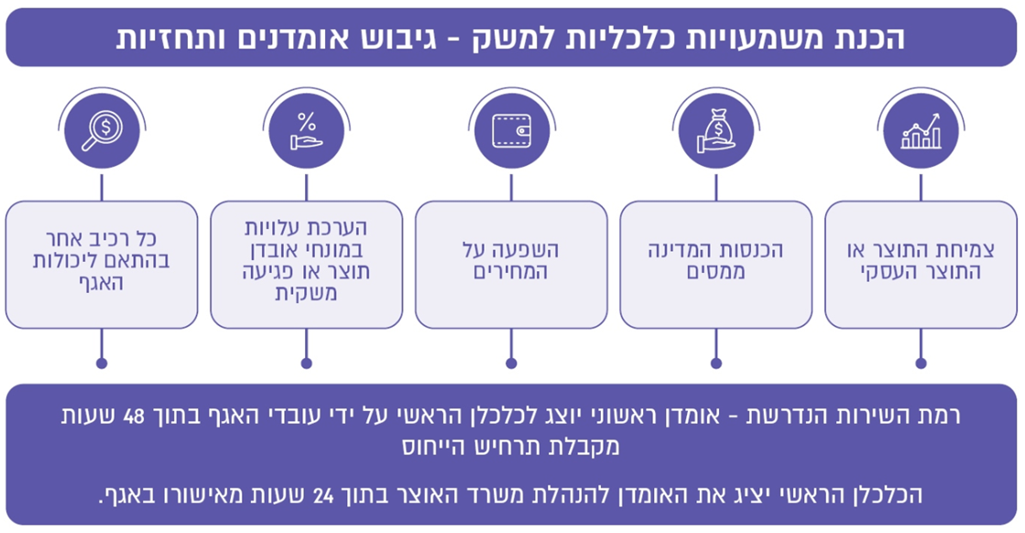
על פי נוהל חירום של אגף הכלכלן הראשי מפברואר 2024, בעיבוד משרד מבקר המדינה.

מהתרשים עולה כי אגף הכלכלן הראשי אחראי לביצוע הערכות ואומדנים לרכיבים ומדדים כלכליים המושפעים ממצב החירום, בתוך זמן קצר מקרות אירוע החירום. מכאן החשיבות של ההיערכות המוקדמת של האגף והכנת נהלים מקצועיים שיאפשרו עבודה מקצועית בזמן קצר.

כמפורט לעיל, במסגרת תרחיש הייחוס המצרפי למתאר מלחמה במרחב האזרחי ממרץ 2022, הציג אגף הכלכלן הראשי תרחיש משמעות כלכלית הכולל את אומדן הפגיעה בתוצר. האומדן מחושב על ידי הכפלה של ימי העבודה האבודים בשכר הממוצע במשק ובמקדמים כלכליים שונים המאפשרים תרגום של הנזק לפגיעה בתוצר. הכלכלן הראשי ציין כי קיימות עלויות נוספות שלא קיבלו ביטוי בתחשיב שבוצע.

התחזיות השוטפות של הפגיעה בתוצר מתבססות על מודל אקונומטרי (להלן - המודל). מאחר ומודל זה מתבסס על נתוני העבר, דבר המקשה עליו להתמודד עם זעזועים חיצוניים במשק ועשוי לפגוע במהימנותו, מזין אגף הכלכלן הראשי נתונים המתבססים על שתי מתודולוגיות שונות לכימות ההשפעה של מצב החירום על התוצר:

- מתודולוגיית אמידה "מלמטה למעלה" (Bottom-Up) - אמידת הפגיעה בתוצר דרך אומדני השפעת המלחמה על שוק העבודה. האומדן הראשוני של השפעת המלחמה על התוצר מתבסס על הערכה של אובדן ימי עבודה בקרב אוכלוסייה שלא עובדת בשל המלחמה. הערכת ימי עבודה אבודים נשענת על הנחות בנוגע למספרי המושבתים בשל מצב המלחמה, הגיוס למילואים וסגירת מערכת החינוך, וכן על הנחות הקשורות בהשפעות ההשבתה של האוכלוסייה הלא עובדת על התוצר.

- מתודולוגיית אמידה "מלמעלה למטה" (Top-Down) - אומדן הפגיעה בתוצר מוזן למודל הנשען על משוואות כלכליות וכן על נתונים המנתחים את הדינמיקה של התפתחות המשבר הכלכלי והיציאה ממנו. לשם כך נעשה שימוש בנתוני הפגיעה בתוצר בעקבות אירועים ביטחוניים קודמים, בהתאמות מסוימות, כבסיס לאומדן ההשפעה של מצב החירום הנבדק.

כאמור, הנוהל בנושא תוכנית המענה המשרדית למלחמה קובע כי כל אגף ברשות הייעודית במשרד האוצר יכין נהלים מקצועיים והנחיות מפורטות כדי לממש את יעדי השירות שלו בעת מצב חירום. בהתאם לכך, מצופה כי הפעלת מודל המפיק נתון של אומדן הפגיעה בתוצר תיעשה באמצעות נוהל רשמי שיספק הסברים ומקורות לגבי מרכיבי המודל ויפרט את שלבי ההפעלה של שלוש המתודולוגיות. זאת כדי לאפשר עבודה מקצועית ולהקטין את כמות הטעויות האפשריות במודל.

אומדן הפגיעה בתוצר מנוהל במודל ממוחשב בתוכנת אקסל המתופעל על ידי שני רפרנטים לשעת חירום באגף הכלכלן הראשי. במודל יש הוראות בסיסיות הכוללות את השלבים העיקריים לאיסוף הפרמטרים הבאים בתחשיב: שיעור ההשבתה המשוער במשק, כמות המגויסים למילואים, השבתת מערכת החינוך ומספר השבועות. הוראות ההפעלה אינן מפרטות את השלבים של המתודולוגיות השונות שבהן משתמש האגף כדי לחשב את אומדן הפגיעה בתוצר.

בתשובת אגף הכלכלן הראשי צוין כי קיימים במודל הסברים ומקורות לגבי מרכיבי המודל והפעלתו, וכי נדרשות תמיד התאמות במתודולוגיה של המודל לפי המאפיינים של מצב החירום. עוד צוין בתשובת האגף כי ניסוח נוהל מפורט מאוד ובאופן תדיר, על חשבון משימות אחרות, יגזול זמן ויצריך הפנייה של משאבים מוגבלים למשימה שאינה אפקטיבית.

נוהל תוכנית המענה המשרדית למלחמה מיולי 2023 קובע כי תוכנית המענה האגפית תכלול נהלים והנחיות מפורטות לגבי פעולות ההיערכות המקצועית לשעת חירום. עם זאת, בביקורת נמצא כי אגף הכלכלן הראשי לא הכין נוהל מקצועי סדור לבנייה ותפעול של מודל אומדן הפגיעה בתוצר. אי-קיומו של נוהל מקצועי מפורט עלול להקשות על תהליך הכנת המודל והתאמתו לסביבת שוק משתנה, וכן להאריך את משך זמן ההכנה מעבר לזמן הנדרש על פי רמת השירות.

בתשובת אגף הכלכלן הראשי צוין כי כתיבת נוהל לשלבי הכנת מודל אומדן הפגיעה בתוצר תביא להתקבעות על מודל מסוים, ללא יכולת להתאים במהירות את הניתוח לתרחיש האמת שיתפתח.

מומלץ כי אגף הכלכלן הראשי יבחן כתיבה ואישור של נוהל מקצועי מפורט לשלבי הכנת מודל אומדן הפגיעה בתוצר, תוך הסתמכות על מודלים רלוונטיים, דבר שיקל על תחשיב הפגיעה בתוצר בקרות אירוע חירום, שבו רמת אי-הוודאות במשק גבוהה מאוד, ונדרש לכך מענה מקצועי ומהיר. קיומו של נוהל רשמי, המגדיר את מרכיבי המודל ומספק הנחיות מקצועיות לגבי המתודולוגיות השונות של המודל, עשוי לסייע בהתמודדות עם מגבלות המודל המושפע בבסיסו מאירועי חירום קודמים.

תחזיות אומדן הפגיעה בתוצר לפני המלחמה ובמהלכה

כאמור, אגף הכלכלן הראשי הכין במרץ 2022 אומדן לפגיעה בתוצר למלחמה רב זירתית של כחודש ימים בהתאם לתרחיש הייחוס המצרפי למלחמה שגיבשה רח"ל לשנים 2021 -2025. האומדן התבסס על הנחת יסוד של התייצבות של 50% מכוח העבודה במשק ועל כך שמערכות החשמל והתקשורת במדינה יתפקדו באופן סדיר.

ב-11.10.23, לאחר שפרצה מלחמת חרבות ברזל, ובטרם התקבל תרחיש המלחמה המעודכן מרח"ל, אגף הכלכלן הראשי הכין אומדנים לפגיעה בתוצר לחודש לחימה בשני תרחישים שונים: תרחיש בסיס של מערכה בדרום (זירה אחת); ותרחיש מערכה רב זירתית הכוללת התרחבות המלחמה לצפון. אגף הכלכלן הראשי הכין אומדנים לשני תרחישים אלו על פי מתודולוגיית אמידה "מלמטה למעלה" המנתחים את הפגיעה בשוק העבודה באמצעות חישוב ימי עבודה אבודים והשפעתם הצפויה על אובדן התוצר. הניתוחים באומדנים אלו התבססו על אובדן ימי עבודה שמקורם בהשבתת עסקים (או צמצום פעילותם), גיוס מילואים וסגירת מערכת החינוך בשל מצב המלחמה, תוך שקלול יכולת העבודה מהבית. כמו כן, בניתוחים נעשה שימוש במתודולוגיית אמידה "מלמעלה למטה" לפיה נלקחו נתוני הפגיעה בתוצר מסבבי לחימה קודמים כמו: צוק איתן בו הפגיעה בתוצר הייתה כ-0.3%; ומלחמת לבנון השנייה בה הפגיעה הייתה כ-0.35% - 0.5% תוצר.

להלן לוח המציג את אומדן הפגיעה בתוצר בהתבסס על תרחיש הייחוס המצרפי של רח"ל ממרץ 2022 וכן את אומדני הפגיעה בתוצר מאוקטובר 2023 על בסיס שני תרחישים חלופיים, וכן את נתוני הפגיעה בתוצר בפועל:

לוח 3: האומדנים השונים של אגף הכלכלן הראשי לפגיעה בתוצר והפגיעה בתוצר בפועל
התרחיש | מועד הכנת האומדן | מספר העובדים הנעדרים ממקום עבודתם (אלפי איש) | שיעור העובדים הנעדרים ממקום עבודתם מכלל המועסקים במשק | כמות מגויסי המילואים (אלפי איש) | הפגיעה החודשית בתוצר (מיליארדי ש"ח) | שיעור הפגיעה החודשית בתוצר (% תוצר)
תרחיש הייחוס המצרפי של רח"ל למלחמה  (חודשי) | מרץ-22 | אין נתונים | 50% | 400 | 23.5* | אין נתונים
תרחיש 1 -מערכה בדרום (חודשי) | אוק-23 | כ-1,100 | 24% | 300 | 11.8 | 0.60%
תרחיש 2 - מערכה רב זירתית (חודשי) | אוק-23 | כ-1,800 | 41% | 400 | 20.1 | 1.10%
הפגיעה בפועל - נתוני רבעון רביעי לשנת 2023
 | חודש | מספר העובדים הנעדרים ממקום עבודתם (אלפי איש) ** | שיעור העובדים הנעדרים ממקום עבודתם מכלל המועסקים במשק | כמות מגויסי המילואים (אלפי איש) | הפגיעה הרבעונית בתוצר - (מיליארדי ש"ח) | שיעור הפגיעה הרבעונית בתוצר (% תוצר)
נתוני רבעון רביעי- 2023 (בפועל) | אוק-23 | 765 | 18% | 139 | 25 | 1.50%
נתוני רבעון רביעי- 2023 (בפועל) | נוב-23 | 401 | 9% | 154 | 25 | 1.50%
נתוני רבעון רביעי- 2023 (בפועל) | דצמ-23 | 285 | 7% | 152 | 25 | 1.50%
המקורות: נתוני אגף הכלכלן הראשי, בעיבוד משרד מבקר המדינה; המחיר הכלכלי של המלחמה, בנק ישראל, 17.6.24
* יצוין כי על פי המודל, כל יום של שיבוש חמור ביכולת עבודה מהבית בשל פגיעה בתשתיות חשמל ותקשורת, ברמה הארצית, יוביל לאבדן תוצר נוסף של 265-325 מיליון ש"ח ליום.
** על פי עיבודי אגף הכלכלן הראשי לנתוני סקר כוח אדם החודשיים של הלמ"ס. יצוין כי מספר העובדים הנעדרים ממקום עבודתם כולל: נעדרים מסיבות כלכליות בשל צמצום פעילות או סגירה של עסקים; נעדרים בשל גיוס למילואים; ונעדרים בשל סיבות אחרות שאינן נפוצות בתקופות שגרתיות, לדוגמה: טיפול בילדים כתוצאה מהשבתת מערכת החינוך, או חשש להגיע למקום העבודה בשל מצב המלחמה.

נמצא כי למול האומדן לפגיעה בתוצר, שגובש על ידי הכלכלן הראשי בחודש מרץ 2022 לתרחיש מלחמה מצרפי, שעמד על 23.5 מיליארד ש"ח לחודש, בפועל, הפגיעה בתוצר לחודשים אוקטובר-דצמבר 2023 עמדה על כ-25 מיליארד ש"ח (לשלושה חודשים) המהווה פגיעה בתוצר של כ-1.5%. פערים אלו בין האומדנים לבין המצב בפועל, נובעים מהפער שבין התרחישים השונים לבין היקף האירוע בפועל. עוד נמצא כי תרחישי המלחמה לפיהם חישב אגף הכלכלן הראשי את אומדני הפגיעה בתוצר היו למלחמה של כחודש ימים, בהתאם לתרחיש הייחוס של רח"ל שגובש במרץ 2022. בפועל, תרחישים אלו לא התקיימו כיוון שמשך הזמן של מלחמת חרבות הברזל, נכון למועד סיום הביקורת, עומד על קרוב לשנתיים וטרם הסתיים.

בתשובת אגף הכלכלן הראשי צוין כי האומדנים הראשוניים שהוכנו באוקטובר 2023, עם פרוץ מלחמת חרבות ברזל, נעשו על בסיס התרחיש הקיים של רח"ל למלחמה של חודש ימים, שלא צפה את התפתחות המלחמה כפי שהתרחשה בפועל, וכי עם התמשכות הלחימה עודכנו האומדנים. עוד הוסיף אגף הכלכלן הראשי בתשובתו כי ההשוואה בין האומדנים השונים לפגיעה בפועל היא בעייתית, שכן אין נתון ברור של הפגיעה בתוצר בפועל, אך הוא חזה באופן מרשים את הפגיעה בתוצר בשנת 2023, וכי ההבדלים בין התחזית שלו לפגיעה בפועל הם מינוריים .

יצוין כי תחזית הצמיחה לשנת 2023 לפני המלחמה עמדה על 2.7% והייתה צפויה להתעדכן בנובמבר 2023, אלמלא המלחמה, כלפי מעלה ל-3.4%. בפועל הצמיחה לשנת 2023 עמדה על כ-2%, כלומר בעקבות המלחמה הפגיעה בתוצר נאמדה בכ-1.4% בשנת 2023, המהווה פגיעה בתוצר בכ-25 מיליארד ש"ח. כמו כן, יצוין כי תחזית הצמיחה לשנת 2024 לפני המלחמה עמדה על 3.1%, ואילו הצמיחה בפועל לשנה זו, בשל משך הזמן הארוך של הלחימה והתרחבותה למספר זירות, הסתכמה בכ-0.9%. כלומר, בעקבות המלחמה הפגיעה בתוצר לשנת 2024, נכון למועד סיום הביקורת, היא כ-2.2%, כך שהפגיעה המצטברת בתוצר לשנים 2023 - 2024 היא כ-3.6%. משכך, הפגיעה בתוצר בשנת 2024, לפי הערכת בנק ישראל, היא כ-65 מיליארד ש"ח נוספים, כך שהפגיעה המצטברת בתוצר היא כ-90 מיליארד ש"ח לשנים 2023 - 2024. עוד יצוין כי על פי הערכת בנק ישראל הפגיעה החזויה בתוצר לשנת 2025 נאמדת בכ-65 - 75 מיליארד ש"ח (במחירי 2024).

בתשובת אגף הכלכלן הראשי צוין כי הוא אמד את ההשפעות הכלכליות של תרחיש המלחמה שגיבש רח"ל באופן שמאפשר גמישות והתאמה של אומדן הפגיעה בתוצר להתפתחויות בזמן אמת.

אומדני הכלכלן הראשי על הפגיעה בתוצר בהיקף כספי העומד על עשרות מיליארדי ש"ח מחדדים את הצורך בהיערכות כלכלית לשעת חירום של משרד האוצר עם תוכניות מגירה כלכליות רלוונטיות לשעת חירום, ובפרט שבפועל פרק הזמן של המלחמה התארך מעבר לפרק הזמן עליו התבסס האומדן.

נוכח התמשכותה של המלחמה בפרק זמן ניכר (קרוב לשנתיים) העולה על פרק הזמן שהוגדר בתרחיש הייחוס (כחודש ימים), מומלץ כי משרד האוצר, בתיאום עם רח"ל, יפיק לקחים לגבי גיבוש תרחיש הייחוס המשרדי ויגבש חלופות נוספות שישקפו התמשכות אירוע חירום על פני פרקי זמן שונים.

תוכנית מענה ליעד השירות "גיבוש תמונת מצב כלכלית לאומית עבור מקבלי ההחלטות - הרמזור הכלכלי הלאומי"

גיבוש תמונת מצב במשרד האוצר הוא אחת הסוגיות המרכזיות במצבי חירום. גיבוש תמונת מצב מוגדר כאיסוף מכלול הנתונים (עובדות ומשמעויות) הנכונים לנקודת זמן מסוימת, והפקת משמעויות מהם לצורך הצגתם למקבלי ההחלטות. תמונת המצב משמשת בסיס להערכת מצב וקבלת החלטות בנוגע לקביעת המדיניות של משרד האוצר, לשם התמודדותו עם מצב החירום. הערכת מצב היא תהליך חשיבה של גורם מחליט, המנתח את הנסיבות לשם גיבוש תוכנית פעולה מועדפת למילוי משימותיו. בקרות אירוע חירום יש חשיבות רבה לגיבוש תמונת מצב במשרד האוצר שתכלול מידע מקיף על ההשפעות הכלכליות של מצב החירום ועל הסיכונים להמשך רציפות השירותים של המשרד ומימוש יעדיו בעת חירום.

נוהל גיבוש תמונת מצב בשעת חירום שעודכן ביוני 2023 על ידי מערך סייבר, חירום וביטחון במשרד האוצר, מתאר את תהליך גיבוש תמונת המצב של משרד האוצר בשעת חירום והצגתה בדיוני הערכת מצב של המשרד. הנוהל קובע כי נציגי האגפים והרשויות בחדר המצב בשעת חירום, או הרפרנטים לשעת חירום, או הממונים לשעת חירום, יבצעו היערכות מוקדמת על פי נוהל זה ויכינו נוהל פנימי (אגפי או יחידתי) בנושא ביצוע תהליך גיבוש תמונת מצב והערכת מצב בשעת חירום. התרשים שלהלן מציג את התהליך של יצירת תמונת המצב וביצוע הערכת המצב של משרד האוצר בשעת חירום:

- תהליך יצירת תמונת המצב וביצוע הערכת המצב בשעת חירום
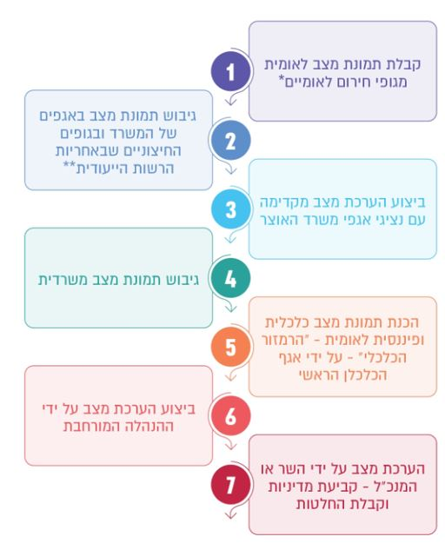
על פי נוהל גיבוש תמונת מצב בשעת חירום של מערך סייבר, חירום וביטחון מ-25.6.23, בעיבוד משרד מבקר מדינה.
* גופי חירום לאומיים - רח"ל, המטה לביטחון לאומי (המל"ל), המשרד לביטחון פנים (הבט"פ) ופיקוד העורף (פקע"ר).
** איסוף נתונים וקבלת דיווח עמידה ביעדי השירות מאגפי משרד האוצר, יחידות ומאסדרים במערכת הפיננסית, ובין היתר איסוף נתונים מממוני חירום במתקני משרד האוצר ומהמרכז לרציפות פיננסית (CERT).

מהתרשים עולה כי התהליך כולל איסוף וריכוז של תמונות מצב של גופי חירום לאומיים ושל אגפים ויחידות ברשות הייעודית במשרד האוצר. מטרת התהליך היא ליצור תהליך סדור של גיבוש תמונת מצב משרדית והערכת מצב שיאפשרו למשרד האוצר לפעול בתחומי אחריותו, לקבל החלטות ולקבוע מדיניות. במסגרת התהליך המוצג לעיל נדרש אגף הכלכלן הראשי, בשיתוף בנק ישראל, לרכז בשעת חירום מידע על רכיבי הרמזור הכלכלי ממקורות שונים: מקורות פנימיים של משרד האוצר ובנק ישראל, כמו החשכ"ל, אגף תקציבים וחטיבת הפיקוח על הבנקים (להלן - הפיקוח על הבנקים); ומקורות חיצוניים, כמו משרד הכלכלה והתעשייה, המוסד לביטוח לאומי, הלשכה המרכזית לסטטיסטיקה ועוד.

בהתאם לנוהל גיבוש תמונת מצב בשעת חירום מיוני 2023, בקרות אירוע חירום, אגף הכלכלן הראשי אחראי לתכלל את איסוף המידע ממקורות שונים ולהכין את כלי הרמזור הכלכלי, המרכיב שורה אחת מתוך הרמזור הלאומי המשקף את תמונת המצב הלאומית. הרמזור הכלכלי משקף למשק את תמונת המצב הכלכלית והפיננסית ברמה הלאומית באמצעות הצגה של השפעת מצב החירום על מדדים כלכליים שונים, ומשמש בסיס למשרד האוצר לביצוע דיוני הערכות מצב. תמונת מצב זו מועברת לחדר המצב של משרד האוצר ומשם למרכז לניהול משברים לאומיים (להלן - המנ"ל), שהוא הגורם האחראי מטעם המטה לביטחון לאומי (להלן - המל"ל) על הצגת תמונת מצב לאומית, אינטגרטיבית, עדכנית ודינמית של מצב הדברים בזמן נתון למקבלי ההחלטות.

הרמזור הכלכלי מציג את השפעות מצב החירום על מדדים כלכליים שונים (להלן - הרכיבים) בצורה אינטואיטיבית על ידי רמזור של שלושה צבעים: ירוק - מסמן מצב תקין או בגדר הנורמה הסבירה; צהוב - מסמן החמרה או שינוי לרעה של המצב; ואדום - מסמן מגמה הדורשת החלטת אגף הכלכלן הראשי בדבר העברת המידע עליה לחברי הקבינט לשם לקיחת המידע בחשבון על ידם בעת קבלת ההחלטות על הלחימה.

להלן תרשים המציג את רכיבי הרמזור הכלכלי ומקורות המידע כפי שסוכמו על ידי משרד האוצר ובנק ישראל בשנת 2018:

- הרמזור הכלכלי הלאומי בשעת חירום
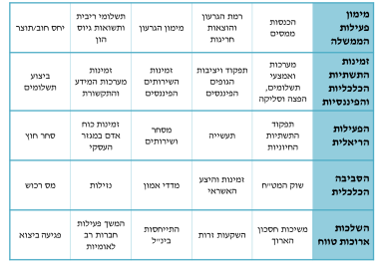
המקור: מערך סייבר, חירום וביטחון במשרד האוצר, רמזור כלכלי לאומי בשעת חירום (26.7.19).

מהתרשים עולה כי הרמזור מורכב מ-25 רכיבים, המחולקים לחמש קטגוריות המושפעות ממצב החירום: מימון פעילות הממשלה - יכולת הממשלה לממן את ההוצאות הגדולות בעקבות מצב החירום, לרבות יכולת גיוס ההון והחוב; זמינות התשתיות הכלכליות והפיננסיות - בחינת יציבות הגופים הפיננסיים ויכולת ההמשכיות בהענקת השירותים לציבור; הפעילות הריאלית - בחינת תפקוד התשתיות החיוניות והפעילות בענפי תעשייה, מסחר ושירותים; הסביבה הכלכלית - בחינת יכולת הגופים להעניק אשראי ולספק נזילות למשק, וההשפעות על שוק מטבע החוץ (המט"ח) ומדדי האמון; והשלכות לטווח הארוך - בחינת ההשפעות של מצב החירום בטווח הארוך על היצוא, ההשקעות הזרות ועוד.

במסמך המפרט את רכיבי הרמזור הכלכלי מצוין כי ריכוז המידע הקשור לרכיבים בשעת חירום נעשה על ידי אגף הכלכלן הראשי או חדר המצב במשרד האוצר או בנק ישראל. עיקר האחריות של אגף הכלכלן הראשי לגבי ריכוז המידע בשעת חירום היא בתחומי הפעילות האלה: מימון פעילות הממשלה, הפעילות הריאלית, הסביבה הכלכלית והשלכות לטווח ארוך. לעומת זאת, עיקר האחריות של בנק ישראל לגבי ריכוז המידע בשעת חירום היא בתחום זמינות התשתיות הכלכליות והפיננסיות.

הנוהל בנושא תוכנית המענה המשרדית למלחמה, אשר עודכן ביולי 2023, קובע כי אגף הכלכלן הראשי ירכז ויבנה את תמונת המצב הכלכלית והפיננסית הלאומית. ואולם, בפועל, במועד פרוץ המלחמה, לא נקבעו לגבי כל הרכיבים הנחיות בעניין הגורם האחראי לריכוז המידע בשעת חירום, אופן הכנת הרמזור הכלכלי וסדר הפעולות לאיסוף מידע ונתונים על רכיבי הרמזור. נמצא כי בפרוץ המלחמה לא היה קיים באגף הכלכלן הראשי נוהל אגפי בעניין גיבוש תמונת המצב האגפית, ובפרט לא היה קיים נוהל בעניין הכנת הרמזור הכלכלי הלאומי, מתודולוגיית הכנתה ואיסוף הנתונים הנדרשים ממקורות המידע במצב חירום, כפי שנדרש בנוהל גיבוש תמונת מצב בשעת חירום.

הכנת תמונת מצב כלכלית לאומית במלחמת חרבות ברזל

כאמור, הנוהל בנושא תוכנית המענה המשרדית למלחמה מיולי 2023 קובע כי בעת אירוע חירום, אגף הכלכלן הראשי ירכז ויבנה את תמונת המצב הכלכלית והפיננסית הלאומית; כי התמונה תועבר לחדר המצב של משרד האוצר; וכי חדר המצב יעבירה למנ"ל. נוהל גיבוש תמונת מצב בשעת חירום מיוני 2023 קובע כאמור כי ההכנה וההצגה של הרמזור הכלכלי הן אחד השלבים בביצוע התהליך השלם של גיבוש תמונת מצב והערכת מצב משרדית המתבצעים מדי יום ביומו על פי שעון הפעילות לשעת חירום, וכי הרמזור הכלכלי נדרש לקביעת מדיניות ולקבלת החלטות ליבה על ידי שר האוצר, מנכ"ל משרד האוצר והמאסדרים במערכת הפיננסית.

במהלך מלחמת חרבות ברזל התבקש אגף הכלכלן הראשי להכין את הרמזור הכלכלי מפעם לפעם, על ידי מערך סייבר, חירום וביטחון ברשות הייעודית במשרד האוצר. אגף הכלכלן הראשי מסר למשרד מבקר המדינה ביולי 2024 כי מכיוון שאין לו מתודולוגיה לגבי שלבי הכנת הרמזור, לרבות אופן איסוף המידע וסימון הרכיבים, הכנתו התבססה על ניתוח סובייקטיבי של מידע. אגף הכלכלן הראשי הוסיף כי סימון הרכיבים ברמזור התבצע על בסיס איסוף וניתוח של נתונים וידיעות שהתפרסמו באמצעי התקשורת, פרסומים רשמיים של משרדים ממשלתיים ושיח שוטף שהתנהל עם נציגי אגפים אחרים ברשות הייעודית במשרד האוצר ועם אנשי קשר רלוונטיים (לרבות אנשי קשר בתעשייה ובמגזר העסקי). הניתוח שביצע האגף אושר על ידי הכלכלן הראשי לפני העברתו למערך סייבר, חירום וביטחון. מאחר והמנ"ל לא הופעל הרמזור לא הוכן בתדירות יומית, וזאת, אף כי בהתאם לנהלים (תוכנית המענה המשרדית למלחמה מיולי 2023 ונוהל גיבוש תמונת מצב בשעת חירום מיוני 2023) אגף הכלכלן הראשי נדרש לכך. בתרשים שלהלן מוצגת תמונת המצב שהוצגה ב-15.11.23:

- הרמזור הכלכלי הלאומי-חרבות ברזל ב-15.11.23
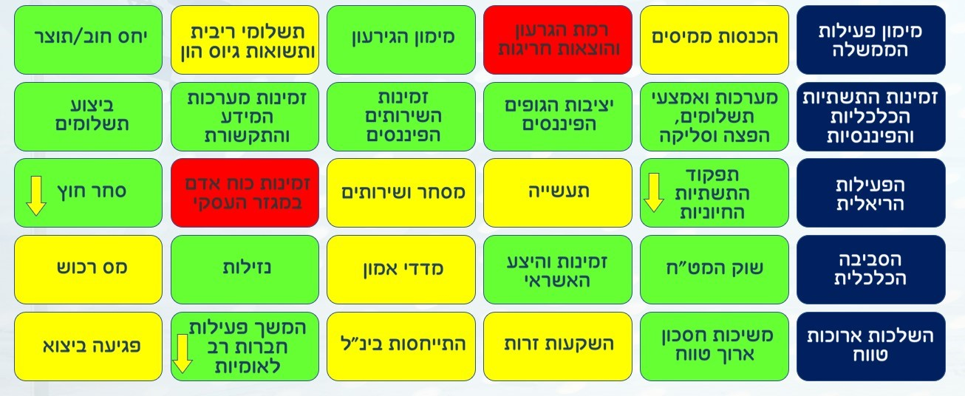
המקור: אגף הכלכלן הראשי, "הרמזור הכלכלי לאומי - חרבות ברזל", 15.11.23.

על פי התרשים, תמונת המצב שהוצגה למנכ"ל המשרד כללה שני מדדים שסומנו בצבע אדום - "רמת הגירעון והוצאות חריגות", ו"זמינות כוח אדם במגזר העסקי" - ולכן חייבו טיפול מיידי. מדדים אחרים סומנו בצבע צהוב המציין החמרה של המצב, ובהם "הכנסות ממיסים", "תשלומי ריבית ותשואות גיוס הון", "מדדי אמון", "מס רכוש", "התייחסות בין-לאומית".

נמצא כי אגף הכלכלן הראשי נמנע מלעשות שימוש יזום ברמזור הכלכלי מתחילת המלחמה, אף כי הנהלים מיוני - יולי 2023 חייבו זאת (נוהל גיבוש תמונת מצב בשעת חירום ונוהל תוכנית המענה המשרדית). בכך, נמנעה הצגת מידע רלוונטי להנהלת המשרד הנדרש בתהליך הערכת המצב המשרדית, לדוגמת: גירעון, הכנסות ממסים, זמינות מערכות ואמצעי תשלומים, הפצה וסליקה, זמינות כוח אדם במגזר העסקי, מדדי אמון ופעילות חברות רב לאומיות.

בהתייחסות אגף הכלכלן הראשי מיולי 2024 נמסר כי הרמזור הכלכלי הוא כלי שמציג תמונת מצב באופן פשטני מאוד, ולפיכך מידת האינפורמטיביות שלו מוגבלת, ומידת ההצלחה של השימוש בו הייתה מוטלת בספק בעת משבר הקורונה. האגף הוסיף כי כלי זה אינו משפיע על החלטות הקבינט ועל גיבוש המדיניות בעת אירועי חירום כמו משבר הקורונה, ואף במלחמת חרבות ברזל. עוד מסר אגף הכלכלן הראשי כי הציג את כלי הרמזור הכלכלי בתרגיל "תרחיש צפוני" שהתקיים במשרד האוצר
ב-5.2.24.

בתשובת אגף הכלכלן הראשי לטיוטת דוח הביקורת ציין האגף כי אין לרמזור הכלכלי ביקוש בקרב מקבלי ההחלטות, אך שהתבקש לעדכן אותו במהלך המלחמה הוא עשה זאת.

לאור עמדת הכלכלן הראשי על אפקטיביות הרמזור הכלכלי, ומאחר והמנ"ל לא הופעל, אגף הכלכלן הראשי לא עשה שימוש יזום בכלי הרמזור, ובמקום זאת השתמש בכלי אחר - דשבורד פנימי (להלן - הדשבורד) שפותח על ידו בתקופת משבר הקורונה ואשר מציג מדדים כלכליים נבחרים כמו, מדדי שוק ההון, מטבע חוץ ונתוני תעסוקה וצריכה. בשבועות הראשונים למלחמה התקיימו בכל יום ישיבות באגף, בסמוך לישיבות הנהלת המשרד, בהן עסק אגף הכלכלן הראשי באינדיקטורים לפעילות המשק, והתקיימו בהן דיונים בנתונים המעודכנים על רקע פתיחת המסחר בבורסה. הנתונים בדשבורד, אשר עודכנו מדי יום, שימשו את הנהלת האגף ועובדיו והוצגו בישיבות ההנהלה המשרדית. כמו כן, במהלך חודש נובמבר 2023, נפתחה קבוצת ווטסאפ ייעודית שבאמצעותה נשלח עדכון יומי של הדשבורד למנהלי ועובדי משרד האוצר.

להלן תרשים ובו הדשבורד שהוצג ב-10.10.23:

- תמונת מצב אינדיקטורים כלכליים - מלחמת חרבות ברזל, 10.10.23
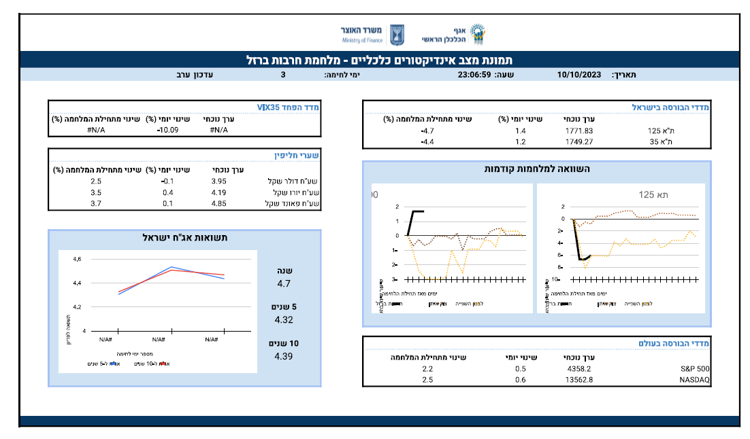
המקור: אגף הכלכלן הראשי, ודשבורד חרבות ברזל, 10.10.23.

עולה מהתרשים כי הדשבורד ב-10.10.23 הציג תזוזות יומיות מתחילת מלחמת חרבות ברזל לנתונים יומיים וזמינים המשמשים אינדיקטורים כלכליים, כמו מדדי הבורסה בארץ ובעולם, מדד הפחד, שערי חליפין ותשואות איגרות חוב. יצוין כי בדשבורד מתאריכים אחרים הוצגו נתונים נוספים כגון רכישות בכרטיסי אשראי ו-CDS לחמש שנים.

נמצא כי אף שאגף הכלכלן הראשי זיהה כי הרמזור הכלכלי אינו אפקטיבי, הוא לא שינה קודם המלחמה את הנהלים המחייבים שימוש בכלי זה במצב חירום, וכי הכלי החלופי שפותח על ידו - הדשבורד - אינו מציג תמונת מצב כלכלית רחבה של המשק בעת אירוע החירום הנדרשת למקבלי ההחלטות בעת חירום. הכמות המצומצמת של מדדים שהוצגו בדשבורד מעלים כי כלי זה, במתכונתו הנוכחית, מספק תמונת מצב חלקית שאינה מספיקה לקיום תהליכים מבוססים של הערכת המצב וקבלת החלטות, וכי בפועל אין כלי סדור תומך החלטות.

אגף הכלכלן הראשי מסר בספטמבר 2024 כי הדשבורד, שהיה קיים גם בתקופת הקורונה, נבנה על בסיס נתונים זמינים, לצרכים הפנימיים של האגף וכי, בהיעדר חלופה, הוא שימש את משרד האוצר לצורך שיקוף תמונת מצב מהירה וכבסיס לפיתוח של דשבורד משרדי. האגף הוסיף כי בתחילת מלחמת חרבות ברזל הוא התאים את כלי הדשבורד לנתונים רלוונטיים לתקופת המלחמה, וכי לצורך גיבושו לכלי אינפורמטיבי יותר יש צורך בגישה לנתונים שלא מצויים ברשות האגף (כמו כמות משרתי מילואים) ובמומחיות בתחום התכנות שאינם קיימת בקרב עובדי האגף. לפיכך, לדעת האגף, ככל שיש רצון בהרחבה או שכלול של הדשבורד, יש צורך לבצע זאת ברמה המשרדית או הממשלתית, ובתכלול של גורם מרכז מתאים.

משרד מבקר המדינה מעיר לאגף הכלכלן הראשי כי לאור עמדתו לגבי הרמזור הכלכלי כי הוא כלי פשטני שמידת האינפורמטיביות שלו מוגבלת, וכן לאור עמדתו לגבי הדשבורד הפנימי כי לצורך גיבושו לכלי אינפורמטיבי יותר יש צורך בגישה לנתונים שלא מצויים ברשות האגף, ראוי היה שקודם פרוץ המלחמה, היה האגף פועל לעדכון, שכלול והתאמה של כלים אלו לתרחישי חירום שונים, או היה פועל לפיתוח כלי חלופי אחר שיהיה בו להציג למקבלי ההחלטות את הנתונים הרלוונטיים בעת אירוע חירום.

יצוין כי בנוהל החירום המעודכן של אגף הכלכלן הראשי, שגובש כאמור בפברואר 2024, בעת ביצוע הביקורת, כארבעה חודשים לאחר פרוץ המלחמה, נקבע לגבי יעד השירות של עדכון הרמזור הכלכלי כי הפעלת מודל הרמזור תיעשה בהתאם להנחיית המל"ל או לפי דרישה. ככל שיחליט המל"ל על הפעלת מודל הרמזור, הרמזור הכלכלי יעודכן בכל יום ויובא לידיעת השולחן המרכזי, בהתאם לשעון הפעילות בשעת חירום שהגדיר המל"ל. במקרה זה, הרמזור יעודכן באופן יומי על ידי הרפרנט לשעת חירום, וכל שינוי בצבעיו יאושר על ידי הכלכלן הראשי. אם לא יופעל מודל הרמזור, הרמזור הכלכלי יובא לאישור הכלכלן הראשי בתוך שבוע מתחילתו של אירוע החירום ויעודכן לפי דרישה בלבד. במקרה זה, הרמזור ישמש את אגף הכלכלן הראשי ככלי עזר בלבד. יצוין כי הפעלת מודל הרמזור על פי נוהל זה הותאמה לנסיבות שהיו במלחמת חרבות ברזל בה לא החליט המל"ל על הפעלת מודל הרמזור ולפיכך הוא לא הופעל.

יצוין כי נקבע בנוהל זה לגבי יעד שירות של הנגשה והפצה של נתונים ומידע מקרו כלכליים ופיננסיים כי אגף הכלכלן הראשי יפרסם בתוך משרד האוצר עדכון עיתי של מדדים כלכליים נבחרים שיוגדרו על ידי הכלכלן הראשי תוך 48 שעות מהכרזת אירוע החירום ויעודכנו בכל יום, ככל שעדכון זה קיים. עוד נקבע בנוהל זה כי הכלכלן הראשי רשאי להחליט על פורמט פרסום המידע באמצעות דשבורד או כלי אחר הממחיש את השינויים בשורה של מדדים כלכליים נבחרים (כמו מדדי הבורסה בישראל ובבורסות נבחרות בעולם; רכישות בכרטיסי אשראי; שער החליפין של השקל מול מטבעות נבחרים ועוד). נוסף על כך, נקבע בנוהל כי הכלכלן הראשי רשאי לקבוע את תדירות הפרסום.

נמצא כי רק בפברואר 2024 עיגן הכלכלן הראשי בנוהל את סט הכלים שלו למצבי חירום: הרמזור הכלכלי לאומי והדשבורד, לרבות אופן השימוש בכל אחד מכלי הערכת המצב הקיימים והתנאים לשימוש כאמור. מבקר המדינה מעיר כי לאור עמדתו של אגף הכלכלן הראשי ביחס לרמזור הכלכלי כי הוא כלי פשטני שמידת האינפורמטיביות שלו מוגבלת, וכן לאור עמדתו לגבי הדשבורד הפנימי כי לצורך גיבושו לכלי אינפורמטיבי יותר יש צורך בגישה לנתונים שלא מצויים ברשות האגף, ראוי היה כי קודם עיגונם בנוהל של השימוש בכלים אלו, היה האגף בוחן את היעילות שלהם ובמידת הצורך פועל לגבש כלי חלופי אחר.

מומלץ כי אגף הכלכלן הראשי יבחן את מידת היעילות של הרמזור הכלכלי והדשבורד ואת הצורך בביצוע שיפורים בכלים אלה, ובמידת הצורך יפתח כלי נוסף או חלופי שיציג תמונת מצב אינפורמטיבית ומקיפה של כלל המצב הכלכלי במשק. במסגרת זו, על אגף הכלכלן הראשי לבחון אילו מדדים ראוי לכלול בכלים המציגים את תמונת המצב כדי לשקף למקבלי ההחלטות את ההשפעות הכלכליות של אירוע החירום, וכן להתריע בפניהם על הבעיות הנובעות ממנו. זאת כדי שיתאפשר למקבלי ההחלטות לגבש מדיניות כלכלית יעילה בעת אירועי חירום באמצעות כלי סדור תומך החלטות.

היערכות אגף תקציבים לשעת חירום

אגף תקציבים פועל כיחידה מקצועית ומרכזית במשרד האוצר ואחראי לקביעת המדיניות הכלכלית של הממשלה. תפקידיו העיקריים הם, בין היתר, הכנת תקציב המדינה והגשתו לאישור הממשלה וכן גיבוש המדיניות המקרו-כלכלית של הממשלה והגשתה לאישור מקבלי ההחלטות.

גיבוש תיק החירום באגף תקציבים

בקרות אירוע חירום יעדי השירות של אגף תקציבים קשורים לכמה משימות של משרד האוצר. בלוח שלהלן מפורטים יעדי השירות ורמות השירות של אגף תקציבים, הנגזרים מהיעדים הלאומיים ומיעדי משרד האוצר, כמפורט באוגדן החירום של אגף תקציבים במשרד האוצר ממרץ 2022:

לוח 4: יעדי השירות ורמות השירות של אגף תקציבים בעת חירום
יעדים לאומיים | יעדי משרד האוצר | יעדי השירות - אגף תקציבים | רמות השירות - אגף תקציבים
הספקת השירותים והמוצרים הנדרשים לכוחות הביטחון וגופי החירום וההצלה כתמיכה במאמץ המלחמתי ובאירועי אסון המוני | מענה תקציבי למאמץ המלחמתי - הבטחת המענה התקציבי לצרכים ביטחוניים מיידיים הנגזרים ממצב החירום | במידת הצורך הגשת בקשה לוועדת הכספים בכנסת לביצוע שינויים והסטות במסגרת חוק התקציב | על פי הצורך
הבטחת יציבות המערכת הכלכלית והפיננסית והספקת שירותי תשלומים | הבטחת תזרים המזומנים לניהול הממשלה | גיבוש תחזיות ביצוע תקציב תוך כדי מצב החירום ומסירת המידע לגורמים הרלוונטיים | על פי הצורך
הבטחת יציבות המערכת הכלכלית והפיננסית והספקת שירותי תשלומים | הבטחת תזרים המזומנים לניהול הממשלה | ביצוע תכנון לשינוי והסטה של התקציב נוכח נסיבות החירום - תיקון תקנות אשר בסמכות אגף תקציבים לתקן | על פי הצורך
הבטחת יציבות המערכת הכלכלית והפיננסית והספקת שירותי תשלומים | הבטחת תזרים המזומנים לניהול הממשלה | הגשת בקשה לוועדת הכספים של הכנסת לביצוע שינוים והסטות במסגרת חוק התקציב, כדי לתקן עיוותים עקב חריגה מהתקציב | על פי הצורך או במקרה של צפי לחריגה של יותר מ-0.5% מתקרת הגירעון
הבטחת יציבות המערכת הכלכלית והפיננסית והספקת שירותי תשלומים | הבטחת תזרים המזומנים לניהול הממשלה | הכנת חוק תקציב חדש תוך כדי שנת התקציב וקביעת יעד גירעון חדש, כדי לתקן עיוותים עקב חריגה מהתקציב - מצריך אישור של הכנסת | על פי החלטת הממשלה או במקרה של צפי לחריגה של יותר מ-0.5% מתקרת הגירעון
הבטחת יציבות המערכת הכלכלית והפיננסית והספקת שירותי תשלומים | הבטחת תזרים המזומנים לניהול הממשלה | מדידת החריגה מהגירעון המותר והוצאת דוח בדבר הגירעון ומימונו | לכל היותר חודש
פעולה רציפה של מנגנוני הניהול וקבלת ההחלטות | גיבוש תמונת מצב כלכלית לאומית | העברת המידע הנדרש לכלכלן הראשי לצורך גיבוש הרמזור הכלכלי הלאומי | על פי שעון הפעילות
פעולה רציפה של מנגנוני הניהול וקבלת ההחלטות | הבטחת תהליך קבלת ההחלטות בתחום הכלכלי והפיננסי | יצירת תמונת מצב של התקציב באופן שוטף והצגתה להנהלת משרד האוצר ולגורמים המוסמכים | על פי שעון הפעילות
על פי אוגדן החירום של אגף תקציבים שהוכן על ידי אגף החירום במרץ 2022, בעיבוד משרד מבקר המדינה.

מהלוח עולה כי בשעת חירום יעדי השירות של אגף תקציבים הם בין היתר הגשת בקשה לוועדת הכספים של הכנסת לביצוע שינויים והסטות; גיבוש תחזיות ביצוע תקציב תוך כדי מצב החירום; ויצירת תמונת מצב של התקציב באופן שוטף והצגתה להנהלת משרד האוצר ולגורמים המוסמכים.

נמצא כי עד תחילת שנת 2024, לאגף תקציבים לא היה תיק חירום אגפי. רק לאחר פרוץ מלחמת חרבות ברזל ותחילת הביקורת, גיבש האגף תיק חירום אגפי ובו ריכוז של סדר הפעולות הנדרש למימוש משימות שבאחריות האגף (להלן - תיק החירום האגפי). תיק החירום האגפי מתייחס לשלושה תרחישי חירום מרכזיים (מלחמה, רעידת אדמה ומגפה), ופורטו בו האתגרים העומדים לפני האגף בכל אחד מתרחישים אלה.

כמו כן, מפורטים בתיק החירום האגפי משימות האגף לשם מתן מענה לכלל תרחישי החירום בקרות אירוע חירום, כדלהלן:

- מענה תקציבי לצרכים מיידיים.
- ביצוע תוכניות לשינוי והסטה של תקציב.
- בקשות לשינויים תקציביים וביצוע הסטות בכנסת (במקרה של הסטות בין תוכניות תקציב או בין סעיפי תקציב שונים).
- גיבוש המלצה להתמודדות פיסקלית עם מצב החירום.
- הכנת חוק תקציב חדש (אם הדבר רלוונטי).
- מעקב שוטף אחר המצב המקרו-כלכלי במשק וטיפול בענפים ספציפיים.
- אומדן העלות המשקית ושיקוף ההשפעות המדיניות של אירוע החירום למקבלי ההחלטות.

משרד מבקר המדינה מעיר לממונה על התקציבים על כך שרק לאחר פרוץ מלחמת חרבות ברזל ותחילת הביקורת, בתחילת שנת 2024, גיבש האגף תיק חירום אגפי ובו ריכוז של סדר הפעולות הנדרש למימוש משימות שבאחריות האגף. זאת על מנת שהאגף יהיה מוכן למענה לתרחישי חירום שונים העלולים להתממש בישראל, ולהבטיח עבודה תקינה ושוטפת של האגף.

על אגף תקציבים להקפיד לעדכן את תיק החירום האגפי מדי שנה בהתאם לנוהל תוכנית המענה המשרדית מיולי 2023, וזאת על מנת להיערך כראוי לתרחישי החירום השונים.

תוכניות מגירה למענה לצרכים בתחומים שונים

להתרחשות אירוע חירום עלולות להיות השפעות תקציביות וכלכליות, בהתאם לאופיו של האירוע. במצבי חירום ביטחוניים השפעות אלו נגזרות ממספר הזירות המעורבות באירוע, התמשכותו ועצימותו. התמודדות עם אירועי חירום מחייבת מתן מענה מהיר של הממשלה בתחומים שונים, בהתאם למאפיינים הייחודיים של האירוע. היערכות מקדימה של משרד האוצר, בשיתוף המשרדים המקצועיים הרלוונטיים, הכוללת אומדן העלות הבסיסית של מתן המענה הראשוני וכן גיבוש מנגנונים רלוונטיים לביצוע המבוססים על תרחישי הייחוס השונים, עשויה לאפשר מתן מענה תקציבי מיידי, המותאם למאפייני אירוע החירום שהתרחש, במהירות האפשרית ובכמה שפחות עיכובים בירוקרטיים.

בשל ההיקף הרחב של מצבי החירום האפשריים ובהינתן השינויים התכופים במשק, ובפרט במצבי חירום, קשה לגבש מראש פתרונות לכל מצבי החירום, אולם ניתן לגבש מענים אפשריים לתרחישים שונים של אירועי חירום. גיבוש מענים אלו, שאינו כרוך בהקצאת מקורות מראש, עשוי לאפשר בעת התממשות אירוע החירום התאמה מהירה יותר של המענה, על פי הנסיבות המשתנות, ובחינת המקורות המתאימים למימון המענה לפי הצורך.

בדוח מבקר המדינה משנת 2021 בנושא ההתנהלות התקציבית במשבר הקורונה המליץ משרד מבקר המדינה למשרד האוצר ולעוד משרדי ממשלה רלוונטיים לגבש תוכנית כלכלית שתשמש "תוכנית מגירה" להיערכות להשפעות הכלכליות הנובעות מהתפרצות מגפה, בין היתר בהתבסס על הפקת לקחים שתיעשה מניסיון המשרדים בתקופת הקורונה.

להלן כמה דוגמאות לתוכניות מגירה שניתן לבחון אותן, לשם מתן מענה לתרחישים שונים בשעת חירום ולהתאימן לאירוע חירום שהתממש:

- ביצוע הערכה של עלות פינוי אוכלוסייה (בשל איומים ביטחוניים, נזקי טבע או סיבה אחרת), לרבות פינוי עצמי של זכאים לפינוי, וכן גיבוש מנגנון לביצוע התשלום הכרוך בפינוי.

- מתווה למתן מענקים לאוכלוסייה ייעודית, בהתאם לצרכים הנובעים ממצב החירום הייעודי. לדוגמה, גיבוש היקף המענק הנדרש לאוכלוסייה מתפנה לשם התארגנות ראשונית (בהתאם לחלופות הפינוי ואופיין); גיבוש חלופות לגבי אופן מתן המענקים (לדוגמה באמצעות תווי שי, העברה לחשבון הבנק או דרך אחרת) והמנגנון ליישומן (למשל באמצעות התקשרות עם המוסד לביטוח לאומי או באמצעות מס רכוש או גורם אחר).

- מתווה למתן הטבות לאוכלוסייה ייעודית (למשל, פטור מתשלום ארנונה).
- מתווה סיוע לרשויות מקומיות בהתאם לתרחישים השונים.

- בחינת המתכונת המתאימה למשק הישראלי להוצאת עובדים לחופשה ללא תשלום (חל"ת) בעת אירוע חירום אשר אינו מאפשר העסקה כבעת שגרה.

- גיבוש מסלולי סיוע לעסקים, תוך הבחנה בין עסקים קטנים לגדולים. גיבוש מנגנון שיופעל בשעת חירום למתן סיוע לעסקים, תוך התייחסות לחלופות אפשריות בהתאם למצב המשק ולפגיעה בו.

תיק החירום האגפי עוסק בפתרונות הנדרשים בתחומים השונים בעת התרחשות אירוע חירום. למשל, לגבי "בקרה על מצב המשק ומתן תוכניות סיוע רלוונטיות" נקבע כי על צוות כלכלה וחקלאות באגף תקציבים לאמוד את הפגיעה במשק ולקדם מתכונת רלוונטית של פיצוי לעסקים, אם הדבר נדרש. לגבי מערכת החינוך צוין כי באחריות צוות חינוך, צוות ביטחון וצוות פנים למצוא במידת הצורך, בשיתוף הגורמים הרלוונטיים, פתרונות מיטביים למערכת החינוך. תיק החירום אינו מנחה לגבש תוכניות מגירה מקדימות בעת שגרה.

יצוין כי אף שלגבי חלק מתחומי הפעילות קיים אגף תקציבים, לאחר מגפת הקורונה, תהליך של הפקת לקחים פנימי, על פי רוב נותרו לקחים אלו כ"תורה שבעל פה", ולא קיבלו ביטוי במסמך הכולל את התייחסות המשרד הרלוונטי, ועל כן אינם משמשים תוכנית מגירה סדורה לקראת אירוע חירום עתידי.

משרד מבקר המדינה מעיר לממונה על התקציבים על כך שלפני מלחמת חרבות ברזל לא הייתה לאגף תוכנית מגירה סדורה וכתובה, בשיתוף המשרדים הרלוונטיים, הנותנת מנגנונים אפשריים למענה לתרחישי חירום שונים ולאירועים בתחומים שונים, כמו יצירת ביטחון תעסוקתי לעובדים, מתן מענקים ישירים לאוכלוסיות שונות (למשל מענק התארגנות), מסלולי סיוע לעסקים ועלויות פינוי אוכלוסייה; וכי התנהלות האגף נשענת ברובה על זיכרון ארגוני שאינו מעוגן במסמכים כתובים ומפורטים ומשכך נדרש האגף, במידת הצורך, לפנות אל בעלי תפקידים בעבר.

בתשובת אגף התקציבים מפברואר 2025 (להלן - תשובת אגף התקציבים) צוין כי "אגף תקציבים תיעד בתיעוד חסר תקדים את כלל הפעולות שבוצעו במהלך הקורונה במסמך עב כרס. בנוסף הופקו לקחים וקיימות תוכניות תגובה למקרי חירום בהיבטים שונים... יחד עם זאת, אנו לא מאמינים שיש להכין תוכניות מגירה קשיחות מפורטות ומחייבות בענייני מדיניות. יש לשים דגש ולפעול לפי עקרונות כלליים ולקחים ממשברי עבר, כך נעשה גם במלחמה הנוכחית ולראייה המלצות המדיניות של האגף הוגשו במהירות שיא תוך מספר ימים מקרות האירוע".

מבדיקת התיעוד של אגף התקציבים לפעולות שבוצעו במהלך משבר הקורונה בשנים 2020 -2021, שהועבר לצוות הביקורת, עולה כי מדובר בתיעוד פעולות, לרבות צעדי סיוע פיסקאליים שננקטו, אולם אין מדובר במסמך הפקת לקחים או תוכנית מגירה סדורה.
מומלץ כי אגף התקציבים ימשיך לתעד את הפעולות במהלך אירוע חירום, וירחיב את תהליך התיעוד של פעולות הסיוע הפיסקאליות לתוכנית מגירה סדורה המשמשת כבסיס למתן מענה בתחומים שונים בשעת חירום.

בסיכום תרגיל "תרחיש צפוני" שהתקיים במשרד האוצר ב-5.2.24 קבע שר האוצר כמה נושאים הדורשים טיפול: סוגיית הפינויים - גיבוש הצעה לתרחישים השונים; מיפוי החלטות משקיות בעלות השפעות כלכליות ניכרות, תוך שיח עם הגורמים המוסמכים בכל תחום, כדי לייצר תהליך קבלת החלטות משותף; צעדי התכנסות בצד ההכנסה ובצד ההוצאה, לרבות הכנת תרחישים כלכליים כלליים שיוכלו להיות בסיס למענה לאירועים שונים; פיצויים - הכנת מודל פיצוי לעסקים שיהיה בסיס באירועים עתידיים, בדגש על קביעת מנגנון יעיל ומהיר לתפעול.

ביוני 2024 הועבר למשרד מבקר המדינה נייר היערכות של אגף תקציבים לתרחיש מלחמה בגזרה הצפונית (להלן - מסמך ההיערכות). המסמך כולל נתונים עיקריים הרלוונטיים לתרחיש צפוני, עקרונות פעולה כלכליים, תובנות מרכזיות ממשברי עבר והמלצות להתנהלות בתרחיש צפוני. המסמך מתבסס על מענה שניתן בתחומים השונים במגפת הקורונה ובמלחמת חרבות ברזל.

מסמך ההיערכות מתייחס, בין היתר, למענים בתחומים מרכזיים הצפויים להיות מושפעים מהתממשות תרחיש הייחוס של חזית צפונית, ובהם מענה למערכת הביטחון; פינוי אוכלוסייה ברשויות מקומיות; טיפול בהיבטים משקיים בשוק העבודה וסיוע לעסקים; פעילות מערכת החינוך; פעילות מערכת הבריאות; ופעילות מערכות ביטחון הפנים. יצוין כי לגבי חלק מהתחומים המסמך מציג עקרונות כלכליים לביצוע, אך אינו מפרט את המענה הצפוי, בשיתוף המשרד הרלוונטי, הכולל אומדן תקציבי.

משרד מבקר המדינה מעיר לממונה על התקציבים כי עקב הקצב המהיר של חילופי בעלי תפקידים, היעדר תהליך סדור של הפקת לקחים והיעדר זיכרון ארגוני כתוב, נדרש כי אגף תקציבים ימשיך בתהליך שבו החל, אשר כלל הפקת לקחים מהמלחמה וממגפת הקורונה. במסגרת תהליך זה על האגף לגבש מסמכים כתובים שיאגמו את הידע שנרכש באגף ויוכלו לשמש אותו לטווח ארוך, גם כשמתחלפים בעלי תפקידים, ולצמצם את ההסתמכות על הזיכרון הארגוני של עובדים.

כמו כן, מומלץ כי אגף תקציבים ירחיב את תהליך הפקת הלקחים ואת מסמך ההיערכות לשעת חירום שגיבש ביוני 2024 לגבי תרחיש הייחוס של מלחמה בגזרה הצפונית גם לתרחישים נוספים בעצימות שונה באופן שהתוכנית תכלול את המשמעויות הכלכליות של הצרכים השונים בשעת חירום ותהווה בסיס לפעילות התקציבית בעת חירום, תוך אפשרות לשינויים בהתאם לצורך. היעדר תוכנית מגירה עלול לגרום לכך שאגף תקציבים לא יהיה ערוך ומוכן לביצוע משימותיו בעיתות חירום, ויידרש לגבש מענים אד הוק ללא עבודת מטה, בחינת חלופות ועלויות. מומלץ כי גיבוש התוכנית ייעשה בהתבסס על הידע המקצועי שנצבר באגף ותוך שיתוף פעולה עם הגופים המתוקצבים ועם גופים כלכליים מקצועיים, דבר אשר יצמצם מחלוקות בעת התממשות אירוע החירום.

בתשובת אגף התקציבים צוין כי הוא גיבש תיק חירום אגפי ועמד במשימותיו בלוחות זמנים קצרים, חרף גיוס כמחצית מעובדיו לשירות מילואים בתחילת המלחמה. עוד ציין אגף התקציבים בתשובתו ביחס לחילופי בעלי התפקידים כי הוא אייש לתפקידים בכירים באגף אנשים ותיקים ומנוסים, וכי קיים זיכרון ארגוני רב. כמו כן, הוסיף האגף בתשובתו כי תפיסתו בדבר גיבוש צעדי מדיניות היא "שיש לעבוד בצורה דינמית עם עקרונות פעולה שנגזרים מלקחי עבר ולאו דווקא עם תוכניות קשיחות ומגובשות שברוב המקרים לא יהיו תואמות למצבי משבר משתנים".

משרד מבקר המדינה מציין כי גיבוש תוכניות מגירה שיכללו תשתית למנגנוני מענה מהירים (כגון מנגנון מהיר למתן מענקים), יאפשר בשעת חירום מתן מענה מהיר ואפקטיבי לצרכים השונים, תוך התאמתם למציאות המשתנה.

מענה ראשוני לאיתור מקורות זמינים למצבי חירום שיש סבירות גבוהה להתממשותם בשנת התקציב

מדינת ישראל מתנהלת תחת חוק תקציב שאושר בכנסת. במקרה שמתרחש אירוע חירום נדרש משרד האוצר לתת מענה תקציבי, תוך איתור מקורות פנויים למימון הצרכים השוטפים בהתאם למאפייני אירועי החירום. המענים התקציביים הם אלה:

- מתן מענה ראשוני דחוף בטווח הזמן הקצר עבור אירוע חירום באמצעות איתור מקורות פנויים במסגרת התקציב הקיים או תוך ביצוע שינויים נקודתיים (תוך ביצוע הסטות תקציביות משמעותיות בין סעיפי התקציב או בתוך הסעיפים).

- מתן מענה בטווח הזמן הארוך עבור אירוע חירום בהיקף משמעותי (דוגמת מלחמת חרבות ברזל) המחייב קבלת החלטות מדיניות, תוספות תקציב ניכרות ולעתים אף הרחבת מסגרת התקציב וחקיקה של חוק תקציב נוסף. זאת מאחר שהמענה התקציבי חורג מגבולות המסגרת התקציבית המאושרת לאותה השנה. בזמני שגרה ההיערכות לאישור התקציב בממשלה נמשכת כמה חודשים, אך בזמני חירום נדרשת הכנה זריזה יותר אשר תאפשר מתן מענה אפקטיבי לאוכלוסייה אשר נפגעה באירוע החירום.

יצוין כי בתיק החירום האגפי שגיבש אגף תקציבים בפברואר 2024 פורטו פעולות אשר באחריות צוות מקרו באגף תקציבים לבצע בעת אירוע חירום. בין היתר הוטל על הצוות לגבש מדיניות פיסקלית כללית לגבי האירוע, לצורך התמודדות עם הצרכים התקציביים העולים ממנו, תוך התייחסות לרכיבים האלה: משך מצב החירום הצפוי; אופיו - מצב חירום מקומי או עולמי; סכום הגירעון; יחס החוב-תוצר של המדינה; יכולת גיוס החוב; יכולת לבצע הסטות משמעותיות בתקציב השנה הרלוונטית. בהתאם לתיק החירום האגפי, המלצת האגף תוצג לשר האוצר בשבועיים הראשונים למצב החירום. כן נקבע כי אם תתקבל החלטת מדיניות הכוללת צרכים תקציביים, האגף יכין הצעה לממשלה לעדכון התקציב תוך זמן קצר, ככל הניתן, לאחר קבלת ההחלטה על ידי הדרג המדיני.

מדינת ישראל למודת סבבי לחימה שהתרחשו בשנים האחרונות. סבבים אלו, לצד הסיכון להתרחשות רעידת אדמה עוצמתית או להתפרצות מגפה עולמית, בדומה למגפת הקורונה, מעלים את הסבירות כי במהלך שנת כספים תידרש המדינה לתקצב צרכים נוספים, מלבד אלה שתוקצבו מראש בתחילת שנת התקציב. בחינה מקדימה של סיכונים אלו בשלב גיבוש תקציב המדינה ואיתור או שריון של המקורות, שקיימת סבירות גבוהה שניתן יהיה לבצע מהם הסטות בעת אירועי חירום למימון הצרכים השונים, עשויים לסייע במתן מענה תקציבי ראשוני בעת התממשות אירוע החירום (המחייב על פי רוב פנייה לוועדת הכספים), ובעיקר לצמצם מחלוקות אפשריות בדבר סדרי העדיפויות של הקצאת מקורות אלה במסגרת התקציב הקיים. יצוין כי בדוח הוועדה לבחינת תקציב הביטחון ממאי 2007 (להלן - ועדת ברודט), המליצה הוועדה לבחון שריון של רזרבה תקציבית שנתית לתקציב הביטחון, אשר תיתן מענה לאירועים בלתי מתוכננים ובלתי צפויים, וניתן יהיה להפשירה רק באישור ראש הממשלה או ועדת השרים לענייני ביטחון לאומי (הקבינט המדיני-ביטחוני).

בתשובת אגף התקציבים צוין כי ההמלצה של ועדת ברודט, לפיה יש לבחון שריון של רזרבה תקציבית שנתית לתקציב הביטחון, אינה נשענת על אף ניתוח בדבר ההשלכות הפוטנציאליות של שריון רזרבה תקציבית על המסגרות הפיסקאליות ועל התקציב, וכי השימוש בפרקטיקה זו, כפי שנעשה במהלך הכנת התקציב לשנת 2025, מלמד כי מסגרת "הרזרבה לחירום" יועדה לצרכים שאינם בגדר חירום עוד קודם אישור התקציב בכנסת.

יצוין כי בחוק התקציב לשנת 2025 שהתקבל בכנסת ביום 25.3.25 שוריין בסעיף התקציב "רזרבה כללית" סכום של כ-4 מיליארד ש"ח שנועד להפשרה למטרת מימון המלחמה בשנת 2025 ולמטרה זו בלבד, תוך העמדת שורה של התניות בחוק יסודות התקציב, התשמ"ה-1985, שרק עמידה בהן תאפשר את השימוש בכספים אלה. בין היתר נקבע כי נדרש אישור של ראש הממשלה ושר האוצר בהתייעצות עם הממונה על התקציבים; אישור של הקבינט המדיני-ביטחוני; אישור של ועדת הכספים; ואישור של הוועדה המשותפת לוועדת הכספים ולוועדת החוץ והביטחון של הכנסת. יצוין כי בהצעת חוק התקציב הוצע לתקצב באופן זה סכום של 10 מיליארד ש"ח, אולם עד מועד אישור החוק בכנסת הוחלט כי סכום של 4 מיליארד ש"ח מסכום זה יוקצו למשרד הביטחון כחלק מהמלצות ועדת נגל, וסכום נוסף של 1.8 מיליארד ש"ח יוקצה למשרד לביטחון לאומי. משכך, בסופו של דבר שוריין סכום של כ-4 מיליארד ש"ח בתקציב הרזרבה בחוק התקציב לשנת 2025.

בהתאם לתיק החירום האגפי, אחת המשימות של אגף תקציבים בעת חירום היא לאתר את המקורות לצרכים המיידיים. בעניין זה צוין כי הליך המיפוי יבוצע בשיתוף החשכ"ל, והתוכנית תוצג לשר האוצר ולמנכ"ל המשרד בשבוע הראשון למשבר. תיק החירום אינו מתייחס לאפשרות ביצוע עבודה מקדימה, בעת גיבוש התקציב השנתי, לאיתור מקורות שניתן יהיה להסיט, במידת הצורך, למימון צרכים תקציביים הנובעים מאירוע חירום.

בתשובת אגף התקציבים צוין כי "באופן שוטף מתבצעת עבודה רבה לצורך טיוב מדיניות בשגרה ובחירום".

במסמך ההיערכות לתרחיש צפוני, שכאמור גובש בשנת 2024, התייחס אגף תקציבים לתהליך גיבוש המדיניות הפיסקלית. במסמך צוין כי במדיניות זו צריך להביא בחשבון כמה עניינים מרכזיים, ובהם הגירעון הקיים בפועל, תקרת הגירעון בחוק והערכה לגבי הגירעון המעודכן. כלקח מאירועי העבר מצוין במסמך כי הצורך הראשוני הוא מיפוי המקורות התקציביים הקיימים והשימושים הנובעים מהאירוע. ברירת המחדל החוקית היא לשמור על מסגרת התקציב הקיימת ככל הניתן ולתת מענה לצרכים דחופים ומיידיים על ידי מציאת מקורות בתקציב, בין היתר על ידי עצירת פעילויות שאינן דחופות, בתיאום עם החשכ"ל. במסמך נקבע כי אם לא ניתן לתת מענה לצורכי המלחמה באמצעות התקציב הקיים, יש לפעול לעדכון מסגרת התקציב, בעדיפות ראשונה עבור הוצאות ביטחוניות בלבד, תוך מיצוי המענה להוצאות האזרחיות במסגרת התקציב הקיים.

בהוראות חוק יסוד משק המדינה נקבע כי תקציב המדינה יכלול את הוצאות הממשלה הצפויות והמתוכננות. בשנים האחרונות אירעו מספר אירועי חירום שהיו כרוכים בהוצאות משמעותיות שלא היה להם מענה במסגרת התקציבית הקיימת לאותה שנת התקציב. מדינת ישראל לאורך שנותיה למודת מצבי חירום ביטחוניים ואזרחיים, אולם בביקורת עלה כי למשרד האוצר לא היה מנגנון תקציבי ייעודי לצורך מתן מענה מהיר לצרכים תקציביים בלתי צפויים ולא מתוכננים בעת התרחשות אירוע חירום בהיקפים משמעותיים; עוד נמצא כי משרד האוצר לא תקצב בתקציב המדינה סעיף רזרבה ייעודי לחירום אותו ניתן לממש באופן מיידי בקרות אירוע חירום ללא צורך בעדכון התקציב. יצוין כי במסגרת אישור חוק התקציב 2025 הוסדר לראשונה מנגנון חוקי המסדיר מתן מענה לחירום. כך, נקבע לראשונה מנגנון שלפיו תוקצב סכום של כ-4 מיליארד ש"ח בסעיף התקציב "רזרבה כללית" שנועד למימון הוצאות המלחמה באותה שנה, בהתקיים שורה של תנאים.

כמו כן, נמצא כי בעת גיבוש התקציב השנתי, אגף תקציבים אינו ממפה מראש רשימה של מקורות תקציביים אפשריים מתוך מסגרת תקציב המדינה המוצעת (כפי שתיקבע בחוק) אשר עפ"י סדרי עדיפות מקצועיים ניתן יהיה להקצות ממנה מקורות בתקציב הקיים לטובת מימון הצרכים הראשוניים שעשויים להידרש בקרות אירוע חירום. כך למשל, נמצא כי לאחר פרוץ המלחמה ולבקשת שר האוצר, ערך אגף החשב הכללי בנובמבר 2023 מיפוי של כלל תקנות הרזרבה בתקציב 2023 ממנו עלה לכאורה כי יתרת תקציבי הרזרבה בתקציב המדינה, נכון לאותו מועד, הייתה כ-30 מיליארד ש"ח. ואולם אגף תקציבים מסר לצוות הביקורת כי אף שהיו קיימות יתרות כספיות בתקנות הרזרבה ערב המלחמה, יתרות אלה היו מיועדות למטרות שונות שהיקפן הסופי היה אמור להתברר רק בשלהי שנת הכספים. לפיכך, הרזרבה האפקטיבית בתקציב המדינה הייתה אפס. כלומר, בפועל לא עמדו רזרבות כלשהן בתקציב המדינה שניתן היה לעשות בהן שימוש מיידי עם פרוץ המלחמה, דבר שהצריך איתור של מקורות תקציביים.

בתשובת אגף התקציבים צוין כי "אגף התקציבים דוחה את הטענות לעיל. בניגוד לאמור קיים גם קיים מנגנון להסטות תקציב בחירום ולא היה קיים קושי בהמצאת מקורות חלופיים. אגף תקציבים ממפה באופן שוטף ובעיקר בחירום מקורות תקציביים ואלה גם הוצגו לשר האוצר כבר ב-8 באוקטובר ובימים שלאחר מכן. לעניין מיפוי החשב הכללי - מדובר במיפוי שגוי והוא נובע מכך שלאגף החשב הכללי אין מומחיות מקצועית במיפוי כאמור וזה אינו תפקידו. הדבר הטעה את שר האוצר שלא לצורך וכאמור התברר כלא רלוונטי".

בתשובת מנכ"ל משרד האוצר צוין כי בשנת 2023 החלו דיונים בלתי פורמליים לשינוי מבנה התקציב בכלל ולעדכון מבנה הרזרבות בתוכו בפרט.

מומלץ כי משרד האוצר בשיתוף משרד המשפטים יבחן את האפשרות להסדרת מנגנון חוקי שיאפשר הקצאה מהירה של תקציבים משמעותיים בעת חירום למטרות ייעודיות ובלתי צפויות, שלא ניתן לתת להם מענה במסגרת חוק התקציב הקיים, ואשר יכלול תבחינים ברורים וסמכויות החלטה למימושו.

בנוסף מוצע לבחון את האפשרות לסמן מראש, בעת הכנת תקציב המדינה, מקורות שניתן יהיה להסיט, במידת הצורך, במסגרת התקציב הקיים, כדי לתת מענה ראשוני לאירוע חירום שיתרחש, וזאת בהתאם לתרחישים שונים. בדרך זו ניתן יהיה, בקרות אירוע חירום שמחייב פתרונות תקצוב בלוח זמנים קצר, לאתר במהירות תקציבים מתאימים, על פי סדרי העדיפויות של הגורמים המקצועיים. בנוסף, מומלץ כי משרד האוצר בשיתוף משרד המשפטים יבחן את הגדרת סעיף "רזרבה לחירום" בתקציב המדינה שיאפשר מתן מענה תקציבי מיידי בקרות אירוע חירום. כן מומלץ כי משרד האוצר יבחן את השימוש שנעשה בפועל במנגנון תקציב הרזרבה הייעודי שנקבע בחוק התקציב בשנת 2025, לצורך קבלת החלטה מושכלת בעניין זה בגיבוש תקציבי המדינה בעתיד.

היערכות אגף החשב הכללי לשעת חירום

אגף החשכ"ל במשרד האוצר הוא שומר סף מרכזי במדינה, האחראי לנכסיה ומנהל את קופת הממשלה. האגף אחראי בין היתר לביצוע תקציב המדינה; לניהול וביצוע של כלל הפעולות הכספיות של הממשלה; לניהול שוטף של נכסי המדינה, ובכללם הדיור הממשלתי וצי הרכב הממשלתי; למימון הגירעון וניהול החוב הממשלתי; ולביצוע רכש ממשלתי מרכזי. החשכ"ל חותם על חוזים והתקשרויות בשם הממשלה, וכל הוצאה כספית של משרד ממשלתי מחייבת את אישורו או אישור מי מטעמו. האגף מבצע פיקוח ובקרה על יישומם של כללי מינהל תקין בפעולות הממשלה, בפרט בכל הנוגע לכספים.

בעת שגרה תפקידי האגף הם אלה: ביצוע תקציב המדינה; ביצוע אומדן שוטף של ההכנסות וההוצאות של הממשלה והגירעון הממשלתי ושמירה על מסגרת ההוצאה המתוכננת; חתימה על חוזים והתקשרויות בשם הממשלה וייצוגה בעסקאות; ניהול קופת הממשלה ומימון פעילותה, באמצעות הנפקות איגרות חוב (להלן - אג"ח) ממשלתיות בשוקי ההון בארץ ובחו"ל וניהול החוב הממשלתי; העמדת ערבויות מדינה; ביצוע רכש ממשלתי מרכזי, קביעת המדיניות בתחום הרכש והפעלת ועדות מכרזים בין-משרדיות בנושאים שונים; ניהול הבינוי הממשלתי, הדיור הממשלתי וצי הרכב הממשלתי וקביעת מדיניות בתחומים אלה; ייזום, קידום וניהול של פרויקטי תשתית בשיתוף המגזר הפרטי; תשלומי שכר וגמלאות לעובדי המדינה וגמלאיה; ביצוע ביקורת פנימית ביחידות החשבות והכספים של משרדי הממשלה ובמטה החשכ"ל; הכנה ופרסום של הדוחות הכספיים של ממשלת ישראל; ניהול מערכות התשלומים והסליקה של הממשלה.

אגף החשכ"ל פועל באמצעות 12 חטיבות, שבראש כל אחת מהן עומד סגן בכיר לחשכ"ל הכפוף באופן ישיר לחשכ"ל, וכן באמצעות החשבים במשרדי הממשלה וביחידות הסמך הכפופים מינהלית ומקצועית לחשכ"ל ומשמשים נציגיו במשרדי הממשלה השונים. האגף, על כל שלוחותיו, מעניק שירות לכלל משרדי הממשלה. במצב חירום הנסיבות עשויות להגביל את יכולות האגף והחשבויות להעניק את השירות הנדרש. רמות הביקוש לשירותי החשבויות עשויות אף הן להשתנות במצב חירום, כך שיעד השירות בחשבות הוא החלטה מינהלית של החשב הכללי.

בלוח שלהלן פירוט של יעדי השירות ורמות השירות, שנקבעו בספטמבר 2022 על ידי החשב הכללי, בנושאים נבחרים שבאחריות אגף החשכ"ל במצב חירום:

לוח 5: יעדי השירות ורמות השירות במצב חירום בנושאים נבחרים שבאחריות אגף החשכ"ל
הנושא | יעד השירות | רמת השירות (הזמן המרבי למתן שירות)
מטה החשכ"ל - בתחום תמונת המצב (באחריות חטיבת חשבונאות ודיווח) | פתיחת מרכז הפעלה מלא של החשכ"ל וקיום תהליך שליטה בנושאים שבאחריותו, בהתאם לתפיסת השליטה של החשכ"ל | שש שעות
 | העברת תמונת מצב על ידי החשכ"ל לגורמים המוסמכים במשרד האוצר ולגורמים רלוונטיים אחרים, בהתאם לתפיסת השליטה של משרד האוצר | על פי שעון הפעילות
אמרכלות משאבי אנוש (החשכ"ל) | גיוס "מרותקי משק" ועובדים שהוגדרו כחיוניים לשעת חירום עם הכרזת מצב החירום
חטיבת נכסים | הפעלת ספקים שיש עימם הסכמי התקשרות הסכמי התקשרות | שש שעות מההכרזה על מצב חירום
חטיבת נכסים | מענה על בקשת משרד ממשלתי לתגבור רכבים | 12 שעות מקבלת הבקשה
חטיבת נכסים | פתרון בעיות מול ספקים אשר זכו במכרזים ואינם עומדים ביעדי הביצוע או האיכות או במחיר שנקבעו | 24 שעות מקבלת הפנייה מאת המשרד הממשלתי
חטיבת נכסים | הפעלת ספק חלופי במכרז שבו הספק המקורי או העיקרי אינו עומד בתנאי החוזה | 24 שעות מרגע שהתעוררו קשיים עם הספק
חטיבת נכסים | התקשרות מהירה באמצעות פנייה לספקים בנוהל התקשרות מזורז או פנייה לוועדת פטור ממכרז | 24 שעות מקבלת הדרישה ואישור הצורך ברכש
חטיבת נכסים | אם המשרד הממשלתי נזקק לסיוע מעשי של החטיבה בנוגע לבחינת הנזקים ותיקונם בדיור הממשלתי, יינתן לו סיוע על ידי הקצאת גורם מקצועי, וזאת במקרים מתחייבים ועל פי סדרי עדיפויות | 48 שעות מקבלת הפנייה
חטיבת השכר | תשלום משכורות ב-1 בחודש קלנדרי לעובדי המדינה (למעט עובדי מערכת הביטחון) | משכורת מלאה במועדה
חשבות המטה | מתן מענה לשם פעילות עסקית-חשבותית מלאה מאתר שליטה חלופי | 24 שעות מההחלטה על המעבר לאתר החלופי
חשבות המטה | קבלת החלטות במקרה של כשלים במערך התשלומים | בשוטף ובהתאם לאופי האירוע
חשבות המטה | קבלת החלטות במקרה של כשלים במערכת מרכב"ה | עם הכרזת מצב החירום ועד שש שעות מההכרזה
חשבויות המשרדים | הפעלת החשבויות במשרדי הממשלה ועדכון החשכ"ל בפעילויות | שש שעות מהכרזת מצב החירום
ניהול החוב | מתן מענה תפעולי עסקי חלקי לפעילות החזר החוב | שמונה שעות
ניהול החוב | מנגנון חלופי לבורסה לביצוע פעילויות החשכ"ל | ארבע שעות
מימון ואשראי | יצירת תמונת מצב פיננסית למקבלי ההחלטות | ארבע שעות
מימון ואשראי | ניהול התזרים הממשלתי וניהול יתרות הקופה הממשלתיות | מעבר לשימוש בכריות נזילות במידת הצורך
מימון ואשראי | גיוס המימון הנדרש לפעילות ממשלתית שוטפת ופירעון חוב | זמן מתן התגובה יהיה בהתאם לצורכי המימון הממשלתיים ומועדי פירעון החוב
מימון ואשראי | בירור ואישור של התביעות מכספי הקרן הפנימית - לפי נוהל הרשאות חתימה בקרן הפנימית. | כתלות בסוג הרכוש וביחידה שנפגעה
מימון ואשראי | בקרת הוצאות הקרן הפנימית ויתרתה
ביקורת | בקרות ממוחשבות בחשבויות משרדי הממשלה:  1. איתור טעויות  2. חשבוניות כפולות
ביקורת | בקרות פנים-אגפיות:  1. מענקים שניתנו בתקופת החירום  2. מתן מקדמות
מקרו ותקציב | הכנת תמונת מצב של יתרת המזומנים (קופה) של ממשלת ישראל, ביצוע תקציב הוצאות והכנסות ומימון הגירעון | תמונת מצב ראשונית מיידית ולאחר מכן בכל 12 שעות או בהתאם לצורך
מקרו ותקציב | יצירת תחזית של יתרות המזומנים וביצוע תקציבי ההכנסות וההוצאות | 12 שעות
על פי אוגדן האב לחירום של אגף החשכ"ל מספטמבר 2022, בעיבוד משרד מבקר המדינה.

מהלוח עולה כי בשעת חירום יעדי השירות של האגף משתנים בהתאם לחטיבות - מהפעלת ספקים בעלי הסכמי התקשרות - על ידי חטיבת הנכסים; דרך ביצוע פעולות חשבות חיוניות במשרדי הממשלה ותחילת פעולה עם אגף החשכ"ל - על ידי חשבי המשרדים; ועד הכנת תמונת מצב של יתרת המזומנים (קופה) של ממשלת ישראל, ביצוע תקציב ההוצאות וההכנסות ומימון הגירעון - על ידי חטיבת מקרו ותקציב.

בנוהל חירום 3-012 בנושא "רפרנט חרום תפקידים ומשימות" מיולי 2023 צוין כי בכל אחד מהאגפים והיחידות במשרד האוצר ומהגופים המשתייכים לרשות הייעודית במשרד האוצר מונו על ידי ראש האגף, ראש היחידה או ראש הגוף רפרנטים לשעת חירום, אשר אחראים לרכז את נושא ההיערכות והרציפות התפקודית בשעת חירום.

אגף החשכ"ל קבע בתיק החירום האגפי, שעודכן בספטמבר 2022, כי תפקידי מנהל מערך ההיערכות הממשלתי לשעת חירום באגף החשכ"ל (להלן - מנהל מערך החירום בחשכ"ל), שהוא הרפרנט של האגף לשעת חירום, הם אלה:

- ריכוז עבודת המטה לשם קביעת יעדי השירות ורמות השירות של החשכ"ל.
- ריכוז עבודת המטה של החשכ"ל למיפוי המשמעויות הנגזרות מתרחישי הייחוס של מצבי החירום, כפי שנקבעו על ידי הרמה הלאומית ועל ידי הגורמים המוסמכים במשרד האוצר.
- ליווי ההכנה של תוכנית עבודה שנתית ורב-שנתית לשיפור המוכנות של אגף החשכ"ל והחשבויות המונחים על ידו למצבי החירום.
- הנחיה של גורמי המטה בחשכ"ל ובחשבויות, על פי מדיניות החשב הכללי, לגבי היערכותם למצבי חירום; והדרכה ובקרה לגבי יישום מדיניות החשב הכללי בהקשר למצבי חירום.
- ריכוז עבודת המטה לשם מימוש תפיסת השליטה באמצעות יצירת תמונת מצב מצרפית של החשכ"ל, והמלצה לחשב הכללי לקבלת החלטות במצבי חירום.
- וידוא קיום ההנחיות והנהלים על ידי גופי המטה של החשכ"ל והחשבויות המונחים על ידו, ובדיקה של אופני היערכותם ופעילותם במצבי החירום.
- ריכוז עבודת המטה בחשכ"ל לגבי ביצוע כל הפעולות הנדרשות בנושא הכרזה על עובדים או מפעלים חיוניים הנמצאים באחריות גופי המטה והחשבויות המונחים על ידו, כולל הדרכה ובקרות של עובדים ומפעלים חיוניים מפעם לפעם כדי לוודא את היערכותם לשעת חירום.
- קיום כנסים והדרכות לגופי המטה בחשכ"ל ובחשבויות המונחים על ידו בקשר להיערכות ופעילות במצבי חירום; קביעת נהלים לגבי שמירת כשירות מרכזי ההפעלה של גופי המטה והחשבויות המונחים על ידו ולגבי הפעלת מרכזים אלה במצבי חירום.

כחלק מההיערכות לשעת חירום הוציא אגף החשכ"ל בשנת 2011 את הוראת תכ"ם 15.1.1 בנושא "היערכות חשבות לשעת חירום". סעיף 2.1 להוראה עוסק בין היתר בהכנת התשתית להיערכות למצב חירום, ומצוין בו כי החשב של כל משרד ממשלתי אחראי לבצע את הפעולות המקדימות האלה:

            - לבדוק אם בוצעו פעולות לצורך היערכות למצב חירום במשרד, ובכלל זה כתיבת נהלים בנושא. במקרים שבהם נכתבו נהלים יעביר החשב את רשימת הנהלים לרפרנט האחראי במטה החשכ"ל וידווח אם בנהלים יש התייחסות להיבט ניהול הכספים וההתקשרויות של המשרד הממשלתי.

            - זיהוי תהליכים קריטיים עבור המשרד הממשלתי ודירוגם מבחינת סדרי החשיבות במצב חירום. לדוגמה, אישור וחתימה על מסמכי התחייבויות כספיות - הסכמים, הזמנות, כתבי התחייבות, התחייבויות והתקשרויות אחרות, תשלומים לספקים ולזכאים אחרים, ו"כל פעולה אחרת חיונית לתפקוד החשבות בחירום, הנדרשת מהחשבות, במסגרת תפקידיה".

נוסף על כך מצוין בסעיף 2.2.1 להוראת התכ"ם האמורה כי החשב בכל משרד ממשלתי יהיה אחראי להכין נוהל עבודה למצב חירום בחשבות. על הנוהל להתייחס בין היתר למענה לתרחישים האלה: אי-זמינות של מערכות כספיות, אי-זמינות של בעלי תפקידים ועובדים ואי-זמינות של אתר הפעילות. בסעיף 2.2.3 להוראת התכ"ם מצוין כי חשב המשרד הממשלתי יהיה אחראי לבצע מדי שנה בשנה פעילות הדרכה ותרגול אשר תתבסס על הנוהל אשר הוכן. פעילות ההדרכה תכלול בין היתר תרגיל דמה למצב חירום אשר ייערך בהתאם למתווה הכללי אשר ייבנה במטה החשכ"ל. בהוראת התכ"ם נקבע כי בסיום התרגיל יבצע חשב המשרד הממשלתי תחקיר להפקת לקחים ויתעד אותו ויעדכן בהתאם את הנוהל. תחקיר זה יועבר לרפרנט האחראי במטה החשכ"ל.

מנהל מערך החירום בחשכ"ל בודק עם חשבי משרדי הממשלה אם הם גיבשו נוהלי חירום משרדיים, אך אינו מוודא כי כל נוהל עומד בהוראת התכ"ם האמורה. בהתכתבות עם צוות הביקורת ציין אגף החשכ"ל כי חטיבת הביקורת בודקת מפעם לפעם את היישום של הוראות התכ"ם, אך אין לאגף יכולת לוודא שכל נוהל עומד בהוראת התכ"ם, בשל משאבים מוגבלים.

נמצא כי מנהל מערך החירום בחשכ"ל מוודא את עצם הכנת נוהלי החירום על ידי החשבים של משרדי הממשלה, אך אינו מוודא כי הנהלים שנכתבו עומדים בהוראת התכ"ם בנושא היערכות החשבות לשעת חירום. כמו כן, מנהל מערך החירום אינו מוודא כי החשבויות במשרדי הממשלה עשו פעולות לצורך היערכות למצב חירום, למשל זיהוי תהליכים קריטיים עבור המשרד.

יצוין כי בבדיקה שערך צוות הביקורת בחשבויות של ארבעה משרדי ממשלה שונים עלה כי לכל חשבויות המשרדים שנבדקו היה נוהל היערכות של החשבות לשעת חירום, וכי נהלים אלו עמדו בהוראת התכ"ם ובהנחיות אגף החשב הכללי כנדרש.

מומלץ כי מנהל מערך החירום בחשכ"ל יוודא באופן שוטף לא רק את עצם הכנת הנוהל בנושא היערכות החשבות לשעת חירום, אלא גם את היישום של כל הוראות התכ"ם, כדי שהחשבויות השונות יהיו ערוכות בצורה מתמדת להתמודדות עם אירועי חירום.

בתשובת אגף החשכ"ל צוין כי האגף מסכים עם המלצת מבקר המדינה בהתייחס לחשיבות ההיערכות של חשבויות משרדי הממשלה לשעת חירום, לרבות עדכון נהלי חירום ובדיקת עמידת החשבויות בהוראת תכ"ם 15.1.1 - "היערכות חשבות לשעת חירום". כמו כן, ציין אגף החשכ"ל בתשובתו כי במהלך שנת 2024 הוא ביצע תרגילים והעביר נהלים ביחס לתהליכים מרכזיים של חשבויות בשעת חירום כמו רכש ותשלומים, וכי הוא ערך ביקורת על מוכנות משרד האוצר בנושא רציפות תפקודית.

בתשובת משרד האנרגייה והתשתיות הלאומיות מפברואר 2025 (להלן - תשובת משרד האנרגייה) נמסר כי חשבות המשרד מבצעת מדי תקופה תרגילי חירום (תרגיל אחד נערך מספר חודשים קודם המלחמה, ושני תרגילי חירום נוספים בוצעו לאחר פרוץ המלחמה).

היערכות לרכש בשעת חירום

מינהל הרכש הממשלתי

נושא הרכש הממשלתי מרוכז ברובו אצל מינהל הרכש הממשלתי, שהוא גוף מטה בחטיבת משרדים כלכליים באגף החשכ"ל (להלן - מינהל הרכש). תפקידיו המרכזיים של מינהל הרכש הם להתוות את מדיניות הרכש הממשלתית, ליצור התקשרויות מרכזיות עבור משרדי הממשלה ויחידות הסמך, להקים תשתיות דיגיטליות לביצוע תהליכי רכש וקדם רכש, וכן לסייע לגופים הממשלתיים ביישום מדיניות הרכש במשרדם.

בשנת 2020 פרסם אגף החשכ"ל "מדריך היערכות לחירום" אשר מנחה את משרדי הממשלה כיצד להיערך להתמודדות עם מצבי החירום השונים בתחום הרכש והלוגיסטיקה.

במדריך היערכות לחירום, בפרק "היערכות משרדי הממשלה לחירום בתחום הלוגיסטי", מפורטות הפעולות בתחום הרכש הממשלתי שעל כל אחד ממשרדי הממשלה לבצע:

- מיפוי הטובין והשירותים הנדרשים לצורך המשכיות ורציפות תפקודית בשעת חירום.
- העברה לאגף החשכ"ל של רשימת הטובין והשירותים אשר לדעת המשרד הממשלתי מצריכים רכש רוחבי.
- פעולה (בתיאום עם מינהל הרכש) לצורך רכישה של טובין ושירותים אשר אינם נרכשים בצורה רוחבית, כולל רכש של טובין ושירותים הנדרשים לשעת חירום; ווידוא זמינות הספקים גם בשעת חירום.
- היערכות לרכש במצב חירום של טובין ושירותים שלא קיימת התקשרות לרכישתם, באמצעות מיפוי ספקים פוטנציאליים, לרבות דרכי ההתקשרות עימם.
- לגבי יחידותיו השונות של המשרד הממשלתי, הגדרת תהליך העבודה שלהן בשעת חירום מול גורמי הרכש, לרבות ועדת המכרזים וּועדת הפטור המשרדית.
- שריון תקציבים ייעודיים לצורך רכש של טובין ושירותים בעת מצב החירום.

נמצא כי מינהל הרכש אינו מוודא את היישום של ההוראות שבמדריך ההיערכות לחירום בעניין היערכות מקדימה של משרדי הממשלה לרכש בשעת חירום.

איגום של צרכים בתחום ההתקשרויות והרכש של כמה יחידות מסייע למיצוי היתרון לגודל של הממשלה ולחיסכון בתקציבי רכש. מסיבה זו יש חשיבות לאיגום הצרכים בעוד מועד. צורך זה בא לידי ביטוי בייחוד באירועי חירום, אז הרכש צריך להתבצע בתוך זמן קצר במיוחד.

נמצא כי בעיתות שגרה מינהל הרכש אינו מבצע איגום כולל של צורכי הרכש הצפויים של משרדי הממשלה בשעת חירום; אינו יודע להיערך מראש לצרכים רוחביים של משרדי הממשלה בשעת חירום; לא עורך מראש הסכמים רוחביים או התקשרויות רוחביות הנדרשות לצורך מתן מענה בשעת חירום; ומגלה את אותם צרכים רק בעקבות פניות מהשטח של אנשי הרכש של המשרדים בעת התרחשות אירוע החירום עצמו, לדוגמה: לאחר פרוץ מלחמת חרבות ברזל, משרדי ממשלה שונים ביקשו לבצע רכש של מיגוניות לצרכיהם. לאחר שמינהל הרכש זיהה כי ישנה דרישה רחבה לרכש כאמור, וכדי לייעל את התהליך, החל בתהליך של רכש מרכזי של מיגוניות. כלומר, לא מן הנמנע כי המענה לצורכי הרכש הרוחביים יכול היה להתבצע באופן מהיר יותר ובעלות נמוכה יותר.

משרד מבקר המדינה מעיר כי ראוי שמינהל הרכש יישם את ההנחיה בדבר ההיערכות המקדימה של משרדי הממשלה לרכש לשעת חירום, בהתאם למדריך ההיערכות לחירום, ובכלל זה ירכז את רשימות הטובין והשירותים של משרדי הממשלה הדרושים להם לשעת חירום - הן אלה המצריכים רכש רוחבי, והן אלה המצריכים רכש שאינו רוחבי - כולל מיפוי ספקים פוטנציאלים ותהליכי רכש בשעת חירום.

בתשובת אגף החשכ"ל צוין כי "מינהל הרכש מאגם את צורכי כלל משרדי הממשלה ומבצע בחינה להצדקת עריכת מכרז מרכזי בנושאים רלוונטיים. עיקר הרכש הממשלתי, הן בשגרה והן בחירום, מתבצע בהליכי רכש משרדיים ולא במסגרת מכרזים מרכזיים המבוצעים רק כאשר יש הצדקה כלכלית לביצועם". כמו כן, ציין אגף החשכ"ל בתשובתו כי מצבי חירום שונים מאופיינים בחוסר ודאות, המקשה על היערכות אליהם בזמן שגרה, ונדרשים בהם צרכים שונים ודינמיים, כך שהניסיון באירועי החירום האחרונים (משבר הקורונה ומלחמת חרבות ברזל) מדגיש את הצורך בפיתוח מנגנוני רכש שיאפשרו תגובה גמישה ומהירה. לשם כך, פעל מינהל הרכש לקדם הפחתת רגולציה וליצור כלים שיאפשרו למשרדים לבצע הליכי רכש מהירים יותר שישפרו את יכולת הביצוע של הממשלה, ובמסגרת זו נקט מספר צעדים, וביניהם: יישום הרפורמה בהון האנושי במטרה לקדם את מקצועיות אנשי הרכש במשרדי הממשלה; ייעול הליך כתיבת מסמכי המכרז (באמצעות פיתוח מערכת יות"ם המפשטת את שלב יצירת מסמכי המכרז); ביצוע רכש מרכזי בהתאם לצורכי משרדי הממשלה; והטמעת השימוש בהליך מכרז ממוכן ומהיר (למכרזים בהיקפים של עד 400 אלף ש"ח). מלבד צעדים אלו, ציין האגף בתשובתו כי מינהל הרכש ליווה משרדים באתגרי הרכש שלהם במהלך המלחמה והוביל הליכי רכש בעלי חשיבות לאומית כמו התקשרות להקמת מינהלת החטופים והתקשרות לשירותי אירוח בעבור המפונים מהצפון ומחבל תקומה.

בתשובה משלימה של אגף החשב הכללי למשרד מבקר המדינה מיום 18/5/2025 (להלן - התשובה המשלימה), ציין האגף כי "המינהל נהג לפרסם מדי שנה סקר איסוף צרכים למשרדי הממשלה וליחידות הסמך. הסקר האחרון פורסם בשנת 2023, ומאז הוחלט להפסיק את פרסומו מכיוון שלא תרם מספיק להבנת צורכי המשרדים. במקום זאת, בשנים האחרונות שיפר המינהל באופן משמעותי את הקשר הישיר עם אנשי הרכש במשרדי הממשלה".

משרד מבקר המדינה מציין כי לצד פעולות החשב הכללי לשיפור תהליכי הרכש הממשלתיים, יש לנסות לאגם מראש את צורכי הרכש הרוחביים הצפויים של משרדי הממשלה לעת חירום, על מנת להקל על תהליכי הרכש בעת פרוץ אירוע החירום.

יצוין כי כשנה לפני מלחמת חרבות ברזל החל מינהל הרכש, בשיתוף רח"ל, במיפוי הצרכים השונים של משרדי הממשלה והיכולת של ספקים לספק מוצרים ושירותים העונים על הצרכים במצבי חירום, תוך בחינה של היכולת להתאים מכרזים שונים לצרכים השונים בשעת חירום. מינהל הרכש יצא ב-RFI, אך לא השלים את מיפוי הספקים והצרכים השונים.

נמצא כי מינהל הרכש החל, כשנה לפני מלחמת חרבות ברזל, בשיתוף רח"ל, במיפוי הצרכים השונים והספקים הנדרשים לשם רכש בשעת חירום, אך עד פברואר 2025 המיפוי טרם הושלם, ובעקבות כך משרדי הממשלה השונים לא נערכו כנדרש לרכש בשעת חירום.

בתשובת אגף החשכ"ל צוין כי מינהל הרכש החל, כאמור, בתהליך שתכליתו לשפר את המענים הניתנים למשרדי הממשלה בניהול אירועי חירום, ובמסגרת זו, ולאחר שמינהל הרכש ורח"ל הגדירו את הצרכים למצבי חירום, פורסם RFI, אך בבחינת המידע שהתקבל בו נמצא כי לא קיימים בשוק מענים מספקים לצרכים אלו, וכי אין כדאיות ביציאה להליך רכש על בסיסם. עוד הוסיף אגף החשכ"ל בתשובתו כי מינהל הרכש הממשלתי מקיים בימים אלה את עבודת המיפוי מול רח"ל בשנית.

בתשובה המשלימה של אגף החשכ"ל ציין האגף כי כדי לספק מענה לכלל הצרכים שהוגדרו על ידי רח"ל, "נדרשה התקשרות עם מספר ספקים מתחומים שונים, שכן לא אותר ספק אחד המסוגל לספק חלק נכבד מהמענה הנדרש. כמו כן, היה קושי מהותי ביצירת מענה מרכזי למגוון רחב כל כך של צרכים".

על מינהל הרכש להשלים את מיפוי צורכי הרכש השונים לשעת חירום בשיתוף רח"ל ומשרדי הממשלה.

ועדת הפטור במשרד האוצר וּועדות הפטור המשרדיות

ועדת הפטור במשרד האוצר

חוק חובת המכרזים, התשנ"ב-1992, קובע כי גוף ציבורי לא יתקשר בעסקה אלא על פי מכרז פומבי הנותן לכל אדם הזדמנות שווה להשתתף בו. תקנות חובת המכרזים, התשנ"ג-1993 (להלן - תקנות חובת המכרזים או התקנות), מאפשרות במקרים שונים לבצע התקשרות בהליך של פטור ממכרז.

בתקנות חובת המכרזים נקבעו שלושה סוגי ועדות לצורך אישור התקשרויות בפטור ממכרז: ועדת המכרזים המשרדית - שתפקידה העיקרי הוא להחליט על התקשרות לביצוע עסקה בטובין או במקרקעין, לביצוע עבודה או לרכישת שירותים על ידי המשרד או יחידה במשרד, בסמכותה לאשר התקשרויות בפטור ממכרז בשווי של עד 150,000 ש"ח; ועדת הפטור המשרדית - אשר דנה בבקשות להתקשרויות בפטור ממכרז לפי אחת העילות המנויות בסעיף 3 לתקנות (בסמכותה ככלל לאשר התקשרויות בפטור ממכרז בשווי של יותר מ-150,000 ש"ח עד 4 מיליון ש"ח); ועדת הפטור המרכזית - ועדה באגף החשכ"ל אשר דנה בבקשות להתקשרות בפטור ממכרז לפי אחת העילות המנויות בסעיף 3 לתקנות. לרוב מדובר בהתקשרויות בשווי של יותר מ-4 מיליון ש"ח, או בהתקשרויות בכל סכום שיש בהן נסיבות מיוחדות ונדירות המצדיקות את עשייתן ללא מכרז.

יצוין כי ביום 27.12.23 לאחר פרוץ מלחמת חרבות ברזל הותקנו תקנות חובת המכרזים (חרבות ברזל - התקשרויות מינהלת תקומה) (הוראת שעה), התשפ"ד-2023 (להלן - תקנות). תקנה 5 לתקנות קובעת, בין היתר, כי מיום 28.12.23 ועד 31.12.25, התקשרות של משרד, למעט מינהלת תקומה, אינה טעונה מכרז, אם היא התקשרות ששווייה אינו גדול מ-100,000 ש"ח (במקום 50,000 ש"ח לפני התקנת התקנות). עוד קובעת תקנה 5 לתקנות כי בסמכות ועדת המכרזים המשרדית לאשר התקשרויות בפטור ממכרז בשווי של עד 300,000 ש"ח (במקום 150,000 ש"ח לפני התקנת התקנות), ובסמכות ועדת הפטור המשרדית לאשר התקשרויות בפטור ממכרז בשווי בין 300,000 ש"ח עד 6 מיליון ש"ח (במקום עד 4 מיליון ש"ח לפני התקנת התקנות).

נמצא כי רק כעבור למעלה מחודשיים מפרוץ המלחמה שר האוצר התקין את התיקון לתקנות חובת המכרזים אשר הרחיבו את סמכויותיהם של משרדי הממשלה להתקשר עם ספקים באמצעות פטור ממכרז.

בתשובת היועץ המשפטי של משרד האוצר מפברואר 2025 (להלן - תשובת היועץ המשפטי) צוין כי החלטת הממשלה על מינהלת תקומה (להלן - המינהלת) התקבלה ביום 19.10.2023, לאחריה החל משרד האוצר לגבש, בשיתוף ובתיאום עם מינהלת תקומה, את התיקון לתקנות, במטרה לייצר פתרונות מיטביים לצורכי המינהלת ולצד זאת לצורכי משרדי הממשלה, שהחלו להתגבש, וזאת תוך תשומת לב רבה לחשיבות ולדחיפות העניין לצד שמירת עקרונות דיני המכרזים בדבר שוויון ויעילות כלכלית. עוד הוסיף היועץ המשפטי בתשובתו כי מטבע הדברים, מאחר והמינהלת הייתה רק בשלבי הקמה, הבנת הצרכים וגיבוש התיקון לתקנות לא היו יכולים להיעשות באופן מיידי, והצריכו עבודה אינטנסיבית משותפת של משרד האוצר והמינהלת. עם זאת, התקנות הוגשו ביום 13.12.23 לאישור ועדת חוקה, שקיימה שלוש ישיבות במהלך חודש דצמבר עד פרסום התקנות ברשומות ביום 28.12.23.

בתשובת אגף החשכ"ל צוין כי הליך התקנת התקנות "הוא הליך מורכב וחשוב המחייב ביצוע עבודת מטה סדורה, תוך איזון העקרונות המנחים של דיני המכרזים, ותוך שיח עם כלל השותפים הרלוונטיים שעבודתם מושפעת באופן מהותי מתיקון התקנות. לאור זאת, החשב הכללי דווקא עמד בלוחות הזמנים ליצירת מסגרת רגולטורית המאפשרת רכש יעיל בעת חירום". עוד ציין אגף החשכ"ל כי עמדתו היא, הגם שמדובר בשעת חירום, יש להקפיד על עבודה בהתאם לכללי מינהל תקין, וזאת בהתאמות נדרשות לצרכים הדחופים.

יצוין כי בדיון שהתקיים בוועדת החוקה, חוק ומשפט של הכנסת ביום 18.12.23 ציין סגן בכיר לחשב הכללי כי "שום רגולציה לא עיכבה אותנו. הפתרונות ניתנו כשכולנו באווירה של מלחמה. מינהלת תקומה תעבוד לתקופה ארוכה. עכשיו במלחמה מקיימים כל יום ועדת פטור. בעוד שנתיים יהיה קשה לתת מענה אד הוק ולכן כשמינהלת תקומה הוקמה הסתכלנו על הצרכים בראייה ארוכת טווח".

מומלץ כי משרד האוצר יפיק לקחים מתהליכי הרכש של משרדי הממשלה בתקופת המלחמה, יבדוק אם היו פערים אל מול הבקשות של הגורמים בשטח, יבחן האם נדרש לגבש "תקנות מגירה" לפי חוק חובת המכרזים למטרות רכש בשעת חירום, וכן יבחן את הצורך בביצוע התקשרויות מראש ("התקשרויות מגירה") עבור הצרכים הרוחביים ההכרחיים הנדרשים בעת תחילתו של אירוע חירום, ובפרט אירוע מלחמה.

בתשובת אגף החשכ"ל צוין כי החשב הכללי והגורמים הרלוונטיים ייבחנו את הצורך של "התקשרויות מגירה" כהמלצת המבקר. באשר לתקנות מגירה למטרות רכש בשעת חירום ציין האגף בתשובתו כי קיימת תקנה 3(2) בתקנות חובת המכרזים, המאפשרת לבצע התקשרות בפטור ממכרז, ובהליך אישור מהיר, כאשר היא נדרשת למניעת נזק של ממש, וכן לבצע התקשרויות באופן מהיר ויעיל באמצעות מכרז ממוכן מהיר.

היועץ המשפטי כתב בתשובתו כי "דרך המלך להעמדת כלים משפטיים חדשים הדרושים לרשויות המדינה בהתמודדות עם מצב חירום, היא באמצעות קידום חקיקה ראשית בכנסת ובמידת האפשר באמצעות קידום חקיקת משנה. מקום שבו ניתן מבחינה מהותית לקדם חקיקה כאמור, קמה חובה משפטית לבחור במסלול זה חלף התקנת תקנות שעת חירום על ידי הממשלה". היועץ המשפטי הפנה בתשובתו להנחיית היועמ"שית לממשלה 2.3199 לפיה "כל אימת שניתן לפנות לחקיקה רגילה, יש להעדיף דרך זו על פני תקנת תקנות שעת חירום. הסמכות להתקין תקנות שעת חירום, דווקא משום שהיא רחבה וקיצונית כל כך, מחייבת ריסון עצמי". היועץ המשפטי הוסיף וציין כי לאחר פרוץ המלחמה, ב-16 לאוקטובר 2023, ניתנה הנחיה ברוח זו על ידי המשנה ליועמ"ש (משפט ציבורי- חוקתי).

בעיתות שגרה תהליך אישור התקשרות בפטור ממכרז מתנהל באופן הזה:

- תהליך הטיפול בשגרה של ועדת הפטור המרכזית בבקשות להתקשרות בפטור ממכרז
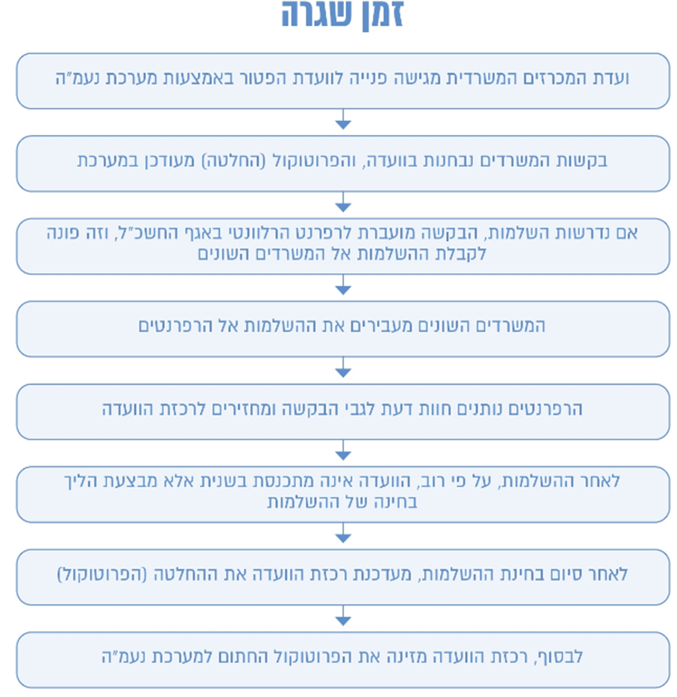
המקור: שיחות שקיים צוות הביקורת עם רכזת ועדת הפטור באגף החשכ"ל.
לעומת עיתות שגרה, "מצבי חירום מאופיינים פעמים רבות בצורך מידי בהתקשרויות וברכישות ללא יכולת לנהל הליך מכרזי תקין. ועדת הפטור המרכזית אחראית לבחון את ההתקשרויות הללו ולאשרן במידת הצורך. עם זאת, בזמני חירום, ועדת הפטור אינה יכולה להתכנס כבשגרה בשל גיוסי מילואים, חסימות דרכים, פינוי מבנים וכו'". לפיכך, גיבש אגף החשכ"ל בספטמבר 2022 נוהל חירום המתייחס לכינוסה של ועדת הפטור המרכזית במצבי חירום.

סגן בכיר לחשב הכללי מסר למשרד מבקר המדינה כי עם פרוץ המלחמה ועדת הפטור המרכזית התכנסה במסלול מהיר כוועדת פטור לשעת חירום, והיו חברים בה שני סגנים בכירים לחשב הכללי ונציג הייעוץ המשפטי של משרד האוצר (להלן - ועדת הפטור המרכזית לחירום). דיוני הוועדה בבקשות המשרדים בוצעו בנוהל מהיר, בסמוך לקבלת הבקשה מהמשרד. הוועדה דילגה בדיונים אלו על שלב בחינת הבקשה על ידי הרפרנט הרלוונטי, וכל בקשה נבחנה בהליך מהיר, וההחלטות בעניינה התקבלו לעיתים בו במקום.

- תהליך הטיפול של ועדת הפטור המרכזית לחירום בבקשות להתקשרות בפטור ממכרז
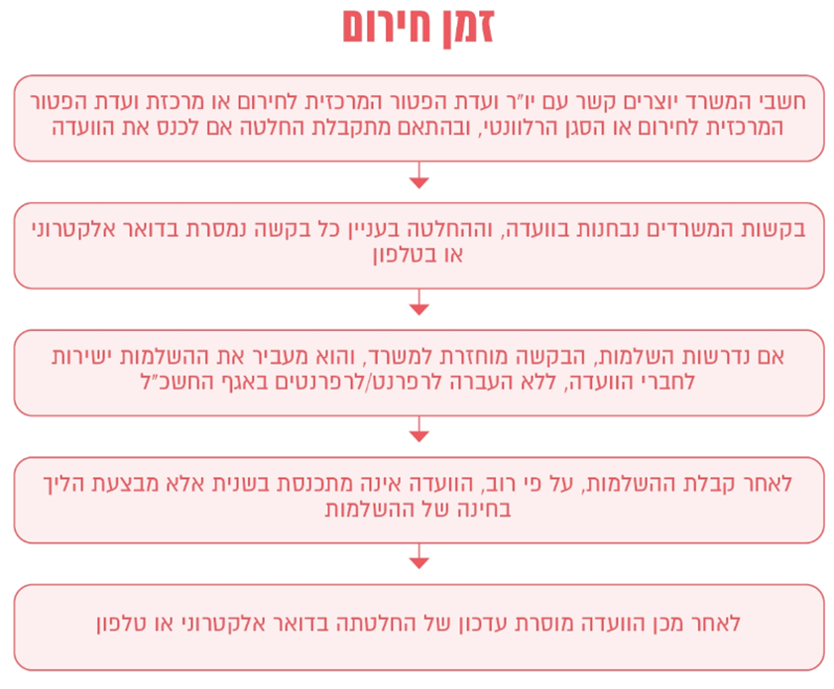
המקור: ועדת הפטור המרכזית לחירום באגף החשכ"ל.
בתרשים שלהלן מוצג ההיקף הכספי של הפניות שטופלו בוועדת הפטור המרכזית לחירום, בחלוקה למשרדים ולגופים של הממשלה, תוך ציון של כמות הפניות של כל משרד:

- ההיקף הכספי המצטבר של הפניות של משרדי הממשלה וגופי ממשלה אל ועדת הפטור המרכזית לחירום וכמות הפניות של כל משרד, אוקטובר - דצמבר 2023 (במיליוני ש"ח)
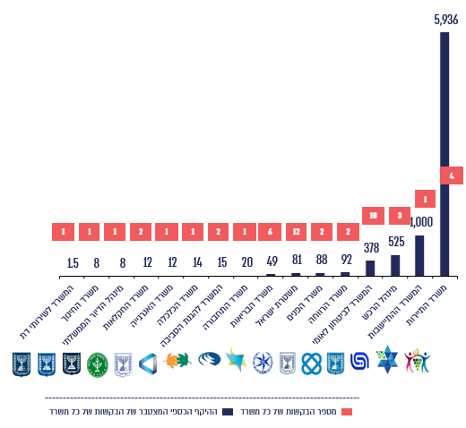
על פי ועדת הפטור המרכזית לחירום באגף החשכ"ל, בעיבוד משרד מבקר המדינה.

מהתרשים עולה כי בשלושת החודשים הראשונים לאחר פרוץ המלחמה הגישו המשרדים 50 פניות אל ועדת הפטור המרכזית לחירום, וכולן אושרו. עוד עולה כי מספר הפניות הגדול ביותר היה של משטרת ישראל והמשרד לביטחון לאומי (12 ו-10 בהתאמה). ההיקף הכספי של הפניות הסתכם בכ-8.2 מיליארד ש"ח, מרביתם (5.9 מיליארד ש"ח) - היקף הפניות של משרד התיירות. יצוין כי ועדת הפטור המרכזית פעלה בזמינות גבוהה. עם זאת, היקף פעילותה בתחילת המלחמה מעיד על פערים משמעותיים בהיערכותם מראש של משרדי הממשלה עם התקשרויות נצורות הנדרשות לשעת חירום בכלל ובפרט למצב החירום ששרר לאחר אירועי 7.10.

בתשובת משרד התיירות מפברואר 2025 צוין כי "המשרד נרתם למאמץ המלחמתי באמצעות יוזמה חסרת תקדים, שלא ממשימותיו וסמכויותיו כמשרד האמון על הבאת תיירים למדינת ישראל. במסגרת מלחמת "חרבות ברזל" משרד התיירות לקח על עצמו את ניהול מערך הפינוי הלאומי במתקני אכסון תיירותיים למפונים... תוך דאגה לאינטרס הציבורי וחיסכון כלכלי אדיר למשק..". עוד ציין משרד התיירות בתשובתו כי בעוד המדינה נערכה במשך שנים למשימה לאומית של פינוי המוני על פי תוכנית "מלון אורחים", המשרד הקים בתוך 12 שעות חמ"ל שנתן מענה לכ-130 אלף מפונים, וכי שילם סכום בסך כ-6 מיליארד ש"ח עבור הלינה והשהות שלהם בכ-570 מתקנים תיירותיים.

בתשובת משטרת ישראל מפברואר 2025 (להלן - תשובת משטרת ישראל) צוין כי, כחלק מהיערכותה לשעת חירום לפני מלחמת חרבות ברזל, היא נערכה למלחמה של מספר שבועות בהתאם לתרחישי הייחוס, וכן טיפלה בפערים, שהיו ידועים לה ותוכננו להיות מטופלים בתוכניות רב שנתיות, שאושרו לפני המלחמה וטרם יושמו בשל אי-קבלת תקציב בהתאם לדרישותיה. כן צוין בתשובת משטרת ישראל כי היא נדרשה, עם תחילת מלחמת חרבות ברזל, לשנות את סדרי העדיפויות שלה ולהפנות משאבים רבים, שנועדו לשגרה, עבור חירום, וכי, לצורך כך, היא הקפיאה פרויקטים שהוגדרו בעדיפות נמוכה בעת המלחמה, וכן הקדימה תוכניות רכש עתידיות לטווח הזמן המיידי בכדי לספק את הצרכים הנדרשים להתמודדות בשעת חירום. עוד צוין בתשובת משטרת ישראל כי הפניות אל ועדת הפטור המרכזית לחירום אינן מעידות על פערים משמעותיים בהיערכות לשעת חירום, שכאמור תוכננו להיות מטופלים בתוכניות שאושרו לפני המלחמה, אלא מלמדות על גמישות מחשבתית ומבצעית בקבלת החלטות ומתן פתרונות מיידים.

בתשובת המשרד לביטחון לאומי מפברואר 2025 צוין כי בשלושת החודשים הראשונים לפרוץ מלחמת חרבות ברזל וועדת המכרזים המשרדית אכן נדרשה לדיונים בנושאי התקשרויות דחופות של המשרד.

בתשובת משרד האנרגייה צוין כי הוא הגיש פניה אחת לוועדת הפטור המרכזית לחירום עבור רכישת גנרטורים לחירום ליישובי עוטף עזה. עוד הוסיף כי הפניה אושרה על סך 12 מיליון ש"ח, אולם בפועל נרכשו גנרטורים בסך כ-4 מיליון ש"ח.

בתרשים להלן מופיע פירוט של ההיקף הכספי של הפניות של משרדי ממשלה וגופי ממשלה אל ועדת הפטור המרכזית לחירום, לפי תאריכי אישור ההתקשרות בחודשים אוקטובר - נובמבר 2023.

- התפלגות ההיקף הכספי של הפניות של משרדי הממשלה וגופי ממשלה אל ועדת הפטור המרכזית לחירום לפי תאריכי אישור ההתקשרות, אוקטובר - נובמבר 2023 (במיליוני ש"ח)*
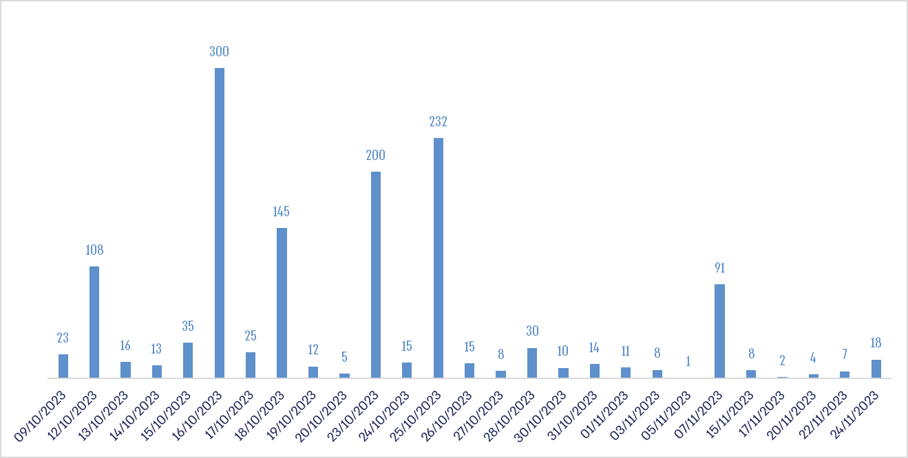
על פי ועדת הפטור המרכזית לחירום באגף החשכ"ל, בעיבוד משרד מבקר המדינה.
* ללא פניות משרד התיירות אל ועדת הפטור המרכזית לחירום.

מהתרשים עולה כי ההיקף הכספי של הפניות של משרדי הממשלה וגופי הממשלה אל ועדת הפטור המרכזית לחירום עמד על כ-108 מיליון ש"ח ב-12 באוקטובר, עלה לכ-300 מיליון ש"ח ב-16 באוקטובר, וירד לכ-232 מיליון ש"ח ב-25 באוקטובר ולכ-91 מיליון ש"ח ב-7 בנובמבר.

סעיף 3 בתקנות חובת המכרזים מציין עילות לאישור התקשרות בפטור ממכרז. בנוגע למצבי חירום הסעיף מציין כמה עילות רלוונטיות, כגון התקשרות דחופה למניעת נזק של ממש והתקשרות באישור החשב הכללי בנסיבות מיוחדות.

בתרשים שלהלן מוצגות התקנות שמכוחן אושרו התקשרויות בפטור ממכרז בוועדת הפטור המרכזית לחירום באוקטובר 2023 - דצמבר 2023:

- התקנות שמכוחן אושרו התקשרויות בפטור ממכרז בוועדת הפטור המרכזית לחירום באוקטובר - דצמבר 2023
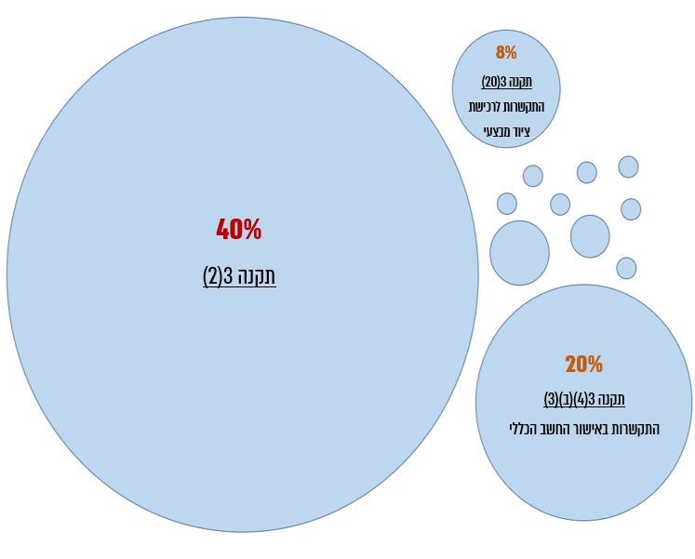
על פי נתוני ועדת הפטור המרכזית לחירום באגף החשכ"ל, בעיבוד משרד מבקר המדינה.

מהתרשים עולה כי מרבית ההתקשרויות בפטור ממכרז בוועדת הפטור המרכזית לחירום אושרו כהתקשרויות דחופות או בנסיבות מיוחדות: כ-40% מהפניות אושרו מכוח תקנה 3(2) לתקנות חובת המכרזים; כ-20% מהפניות אושרו מכוח תקנה 3(4)(ב)(3); כ-8% מהפניות אושרו מכוח תקנה 3(20), והיתר (כ-32%) מהפניות אושרו מכוח תקנות אחרות.

בתרשים שלהלן מוצג משך הזמן שחלף ממועד הגשת הבקשה להתקשרות בפטור ממכרז לוועדת הפטור המרכזית לחירום ועד מועד ההחלטה של הוועדה לאשר אותה:

- משך הזמן ממועד הגשת הבקשה להתקשרות בפטור ממכרז לוועדת הפטור המרכזית לחירום ועד מועד אישורה, אוקטובר - דצמבר 2023
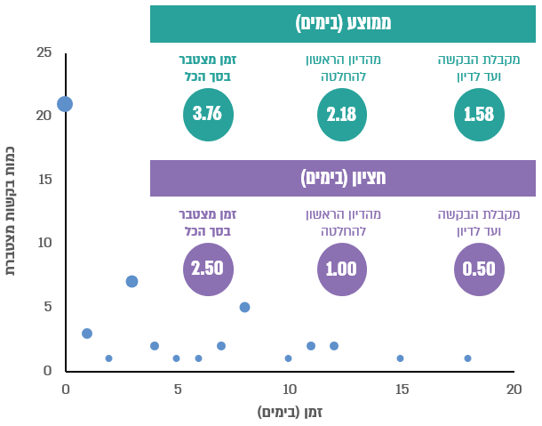
על פי נתוני ועדת הפטור המרכזית לחירום באגף החשכ"ל, בעיבוד משרד מבקר המדינה.

מהתרשים עולה כי משך הזמן הממוצע (בימים) מקבלת הבקשה ועד לדיון הראשון בה הוא כ-1.58 ימים, ומהדיון הראשון ועד קבלת ההחלטה - כ-2.18 ימים, כך שמשך הזמן הממוצע מקבלת הבקשה עד להחלטה בעניינה הוא כ-3.76 ימים. נוסף על כך, עולה כי החציון של סך הזמן מקבלת הבקשה ועד ההחלטה בעניינה הוא 2.5 ימים. עוד עולה מהתרשים כי לגבי 21 מהבקשות התקבלה החלטה ביום הגשת הבקשה לוועדה, לגבי בקשה אחת התקבלה החלטה כעבור 15 יום, ולגבי עוד בקשה התקבלה החלטה כעבור 18 יום.

נמצא כי 50 הפניות לצורכי חירום שהגיעו לוועדת הפטור המרכזית לחירום באגף החשכ"ל מהמשרדים אושרו בוועדה תוך זמן מענה ממוצע של כ-3.8 ימים וחציון של 2.5 ימים. עוד עולה כי בכ-20 מתוך 50 הפניות שהועברו לוועדה התקבלה החלטה ביום הגשת הבקשה לוועדה.
בתשובת אגף החשכ"ל צוין כי הנתונים אשר מצא המבקר אודות הזמן להתקשרות בפטור והשימוש הרחב בתקנה הייעודית לרכש חירום, מעידים על היעילות הרבה באגף החשב הכללי אשר יישם את ניסיונו בביצוע רכש חירום והנחיית המשרדים בתקופת משבר הקורונה.

מומלץ כי ועדת הפטור המרכזית לחירום תמשיך לתת מענה לבקשות ופניות אשר מועברות אליה בעיתות חירום בלוח זמנים קצר, בהתאם לצורכי השטח ודחיפות המענה הנדרש.

בהתאם לתקנה 11 לתקנות חובת המכרזים ולסעיף 2.1 להוראת תכ"ם 7.1.5 בנושא "ועדת הפטור", ועדת הפטור המרכזית במשרד האוצר מורכבת משלושה נציגים: החשב הכללי או נציגו - יו"ר הוועדה, היועץ המשפטי של משרד האוצר או נציגו - חבר ועדה, ונציג החשכ"ל - חבר ועדה.

נוהל החירום באגף החשכ"ל, המתייחס בין היתר לוועדת הפטור המרכזית לחירום ואשר היה בתוקף במועד פרוץ המלחמה, קבע את שמות עובדי האגף שישמשו חברי ועדת הפטור.

נמצא כי לא הייתה הלימה בין בעלי התפקידים שצוינו בנוהל החירום באגף החשכ"ל, המתייחס בין היתר לוועדת הפטור המרכזית לחירום ואשר היה בתוקף במועד פרוץ המלחמה, ובין מי שמילאו את התפקידים בפועל. למשל, יו"ר הוועדה בזמן שגרה, ששימש גם יו"ר הוועדה בשעת חירום, לא היה בין בעלי התפקידים המנויים בנוהל החירום. נוסף על כך, לא הייתה התייחסות לצורך בגיבוי לחלק מחברי הוועדה, או לרכזת הוועדה, אם הם לא יוכלו לשמש בתפקידם.

כמו כן, הנוהל קובע כי הטיפול בבקשת פטור כאשר לא ניתן לפעול כבעת שגרה ייעשה באופן הזה: (א) המשרד יעביר למרכזת ועדת הפטור המרכזית לחירום את בקשתו. (ב) אם מדובר בבקשה דחופה המצריכה אישור מחוץ לשעות פעילות משרד האוצר, האישור יתבצע באמצעים האלה, בהתאם לרמת סיווג הבקשה ובכפוף לשיקול דעתו של יו"ר הוועדה: בטלפון, שימוש בשירותי בלדרות, הקפצת חברי הוועדה למשרד האוצר.

באוקטובר 2023, אחרי תחילת המלחמה, עודכן נוהל החירום באגף החשכ"ל, לרבות שמות חברי וועדת הפטור המרכזית לחירום, ונקבע בו כך: יו"ר הוועדה - אחד משלושה סגנים בכירים של החשב הכללי, שאחד מהם הוא יו"ר הוועדה בעת שגרה; יועץ משפטי תורן בוועדת הפטור - אחד משני עורכי דין; וחבר ועדה נוסף - אחד מכל סגני החשב הכללי בסבב בהתאם לצורך. מרכזת הוועדה תהיה המרכזת בעת שגרה בגיבוי סטודנט או רפרנט משרדים ביטחוניים באגף החשכ"ל. עוד צוין כי בחינת בקשה על ידי הרפרנט הרלוונטי אינה תנאי לדיון בוועדת הפטור.

נמצא כי רק לאחר פרוץ המלחמה עודכן נוהל החירום בעניין ועדת הפטור המרכזית לחירום, בין היתר לגבי הרכב חברי הוועדה, תוך התייחסות לגיבוי הנדרש במקרי הצורך.

מומלץ כי כחלק משינויי כוח האדם בוועדות השונות, ובפרט בוועדת הפטור המרכזית לחירום, יעדכן אגף החשכ"ל את נוהל החירום בעניין ועדת הפטור המרכזית לחירום, כך שיכלול הן את כוח האדם בוועדה, אשר פועל בעת שגרה, והן גיבוי של כוח אדם מיומן נוסף.

ועדות הפטור המשרדיות

כאמור, בהתאם לתקנות חובת המכרזים ולהוראות התכ"ם, יש בכל משרד ממשלתי ועדת פטור משרדית הדנה בבקשות לפטור ממכרז, לפי אחת העילות המנויות בסעיף 3 לתקנות.

כמו כן, בהתאם להוראות התכ"ם, התקשרות בפטור ממכרז לפי תקנה 3(2) - "התקשרות הנדרשת בדחיפות למניעת נזק של ממש, אשר יש להתחיל בביצועה בתוך שני ימי עבודה או פחות, בהיקף ולתקופה המזעריים הנדרשים בנסיבות כאמור...", טעונה אישור של ועדת הפטור המשרדית ומיועדת במיוחד לצורך התמודדות עם מצבי חירום. יצוין, כאמור, כי עד 28.12.23 היקף ההתקשרות שדרש אישור של ועדת הפטור המרכזית היה מעל 4 מיליון ש"ח, וכי החל מתאריך זה ועד 31.12.25 היקף ההתקשרות הינו מעל 6 מיליון ש"ח, אם החלטות כאמור ניתנו לעניין התקשרות הנדרשת לביצוע תפקידי המשרד לצורך טיפול, שיקום או סיוע הנצרכים כתוצאה מפעולות האיבה או פעולות המלחמה.

משרד מבקר המדינה בדק את הטיפול של ועדות הפטור המשרדיות בנושא הרכש בין 7.10.23 ל-31.12.23. הבדיקה נעשתה במשרד הבריאות, משרד החינוך, משרד התחבורה והבטיחות בדרכים (להלן - משרד התחבורה) ומשרד האנרגייה והתשתיות (להלן - משרד האנרגייה). בתרשים שלהלן מצוינים מספר הבקשות להתקשרות בפטור ממכרז וההיקף הכספי של ההתקשרויות:

- מספר הפניות של משרדי ממשלה נבחרים אל ועדות הפטור המשרדיות, בחלוקה לפניות שוטפות ולפניות בשעת חירום, וההיקף הכספי המצטבר של הפניות, אוקטובר- דצמבר 2023 (במיליוני ש"ח)
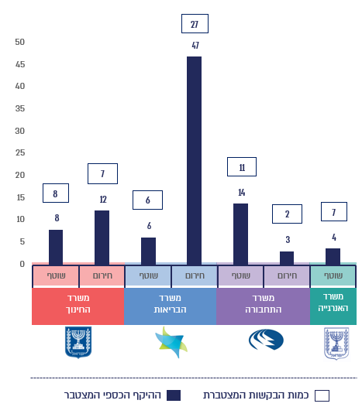
על פי נתוני ועדות הפטור במשרדי הממשלה הנבחרים, בעיבוד משרד מבקר המדינה.

מהתרשים עולה כי מספר הבקשות של משרד החינוך להתקשרות בפטור ממכרז באוקטובר - דצמבר 2023 היה 15, מהן 7 בקשות עבור אירועי חירום בהיקף כספי כולל של כ-12 מיליון ש"ח. אשר למשרד הבריאות, מספר הבקשות שלו להתקשרות בפטור ממכרז באותה תקופה היה 33, מהן 27 בקשות עבור אירועי חירום בהיקף כספי כולל של כ-47 מיליון ש"ח. לגבי משרד התחבורה, מספר הבקשות שלו להתקשרות בפטור ממכרז באותה תקופה היה 13, מהן 2 בקשות עבור אירועי חירום בהיקף כספי כולל של כ-3 מיליון ש"ח. לגבי משרד האנרגייה, מספר הבקשות שלו להתקשרות בפטור ממכרז באותה תקופה היה 7, כולן עבור אירועים שוטפים, בהיקף כספי כולל של כ-4 מיליון ש"ח.

בתשובת משרד החינוך מפברואר 2025 צוין כי בחודשים אוקטובר - דצמבר 2023 הוקמה ועדת הפטור המשרדית שאישרה את ההתקשרויות האמורות.
בתרשים להלן מופיע פירוט של ההיקף הכספי של הפניות להתקשרויות בשל חירום של משרדי ממשלה נבחרים אל ועדות הפטור המשרדיות בחודשים אוקטובר - נובמבר 2023:

- ההיקף הכספי של הפניות לחירום של משרדי ממשלה נבחרים אל ועדות הפטור המשרדיות לפי תאריכים, אוקטובר - נובמבר 2023 (באלפי ש"ח)
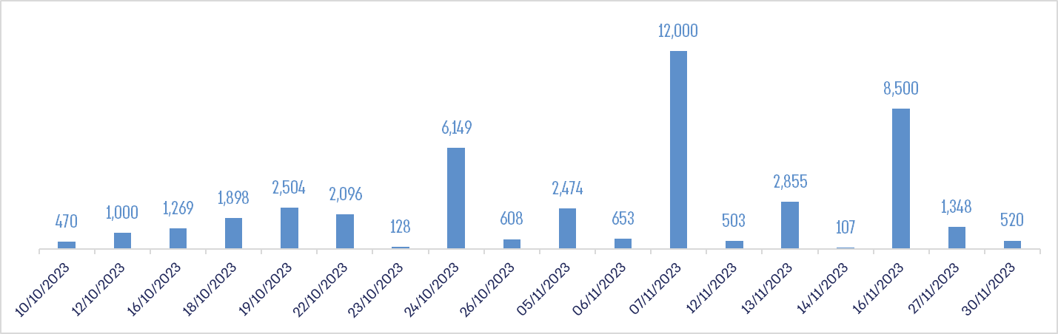
על פי נתוני ועדות הפטור במשרדי הממשלה הנבחרים, בעיבוד משרד מבקר המדינה.

מהתרשים עולה כי ההיקף הכספי של הפניות להתקשרויות בשל חירום של משרדי ממשלה נבחרים אל ועדות הפטור המשרדיות עמד על כ-2.5 מיליון ש"ח ב-19 באוקטובר, עלה לכ-6 מילון ש"ח ב-24 באוקטובר, וכ-12 מיליון ש"ח ב-7 בנובמבר, וירד לכ-8.5 מיליון ש"ח ב-16 בנובמבר.

מפילוח התקנות שמכוחן אושרה התקשרות בפטור ממכרז למשרדי הממשלה שנבדקו עולה כי רובן המכריע של בקשות הפטור שנועדו לצורכי חירום (כ-86% מהבקשות כאמור שהוגשו לוועדת הפטור של משרד החינוך; כ-85% מהבקשות כאמור שהוגשו למשרד הבריאות; 100% מהבקשות כאמור שהוגשו למשרד התחבורה) אושרו מכוח תקנה 3(2) - "התקשרות דחופה למניעת נזק של ממש".

בתרשים שלהלן מוצג משך הזמן עד לאישור הבקשות לשעת חירום להתקשרות בפטור ממכרז על ידי ועדות הפטור של המשרדים שנבדקו:

- משך הזמן מהגשת הבקשות לוועדות הפטור המשרדיות במשרדי הממשלה הנבחרים להתקשרות בפטור ממכרז בשל מצב חירום ועד ההחלטה בעניינן, אוקטובר - דצמבר 2023
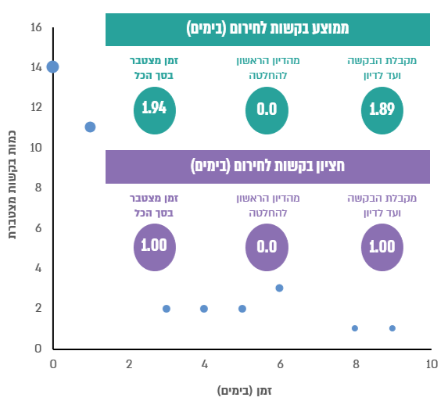
על פי ועדות הפטור במשרדי הממשלה הנבחרים, בעיבוד משרד מבקר המדינה.

מהתרשים עולה כי ממועד קבלת בקשה להתקשרות בפטור ממכרז בשל אירוע חירום בוועדת פטור משרדית של אחד ממשרדי הממשלה הנבחרים, ועד לדיון הראשון בה עברו בממוצע כ-1.89 ימים, ומהדיון הראשון ועד להחלטה עברו בממוצע כ-0.06 ימים, ובסך הכול כ-1.94 ימים. עוד עולה מהתרשים כי לגבי כ-14 מהבקשות התקבלה החלטה ביום הגשת הבקשה לוועדה, ולגבי 11 מהבקשות התקבלה החלטה למחרת הגשת הבקשה לוועדה.

לפי הוראות התכ"ם, ועדות הפטור המשרדיות נדרשות לפרסם את החלטותיהן באתר המרשתת (האינטרנט) של מינהל הרכש הממשלתי. ואולם, אין גורם באגף החשכ"ל אשר מאגם את כלל המידע של ועדות המכרזים וּועדות הפטור המשרדיות, כדי לבחון אם יש עיכובים או חסמים בתהליך הרכש המשרדי.

נמצא כי אין גורם באגף החשכ"ל שמאגם את כלל המידע המצוי במשרדי הממשלה, ובין היתר בוועדות המכרזים והפטור המשרדיות, לגבי בקשות להתקשרות בעת אירועי חירום, כדי לבחון אם היו עיכובים או חסמים בתהליך הרכש המשרדי בעת מצב החירום.

בתשובת אגף החשכ"ל צוין כי "מינהל הרכש הממשלתי בוחן בכל עת את צורכי הרכש של המשרדים ומתאים את המכרזים המרכזיים לצרכים אלה, במטרה לקדם רכש מרכזי איכותי ויעיל בעבור משרדי הממשלה. זאת כמובן בכפוף לתשומות העומדות למינהל הרכש הממשלתי למען ביצוע תפקידיו".

מומלץ כי אגף החשכ"ל יעקוב אחר כלל המידע לגבי הליכי הרכש של הממשלה, כולל המידע המצוי בוועדת הפטור המרכזית לחירום ובוועדות המשרדיות, כדי לבחון אם ובאיזו מידה קיימים עיכובים או חסמים בהליכי הרכש המשרדיים ולסייע למשרדים במידת הצורך. בחינה כאמור עשויה לסייע באיגום כלל המידע לגבי צורכי הרכש המשרדיים ולאפשר, בין היתר, רכש מרכזי, איחוד מכרזים, שיפור תנאי המכרזים וסיוע במציאת ספקים רלוונטיים. כמו כן, נוכח ההיקף הכספי הגדול של הבקשות שטופלו בוועדות הפטור השונות, מומלץ כי החשב הכללי יבחן דרכים נוספות לייעל ולקצר את תהליכי הרכש הדחופים בשעת חירום.

היערכות חטיבת מימון ואשראי לשעת חירום

חטיבת מימון ואשראי מופקדת על האשכול הפיננסי באגף החשכ"ל. פעילות החטיבה כוללת את ניהול החוב הממשלתי, ניהול ערבויות המדינה, ניהול מערך הגבייה הממשלתי, ווכן את הטיפול בביטוח הממשלתי ובקרן הפנימית לביטוחי הממשלה.

תפקידי החטיבה בעת שגרה מתחלקים בין יחידת ניהול החוב הממשלתי ובין יחידת הביטוח הממשלתי, אשראי וגבייה. תפקידי יחידת ניהול החוב הממשלתי הם, בין היתר, ביצוע הנפקות בשוק המקומי והגלובלי, ניהול תזרים המזומנים הממשלתי, אחריות לתקבולי ולתשלומי החוב הממשלתי וניהול סיכוני החוב הממשלתי, לרבות ביצוע עסקאות גידור. יחידת הביטוח הממשלתי, אשראי וגבייה אחראית, בין היתר, לפעילות הביטוח הממשלתית ולהיערכות הפיננסית של הממשלה לאירוע קטסטרופה.

יעדי השירות של חטיבת מימון ואשראי שנקבעו בתיק החירום שלה הם אלה: יצירת תמונת מצב פיננסית למקבלי ההחלטות; הנפקה בשוק המקומי במקרה של היעדר גישה למערכת בלומברג; הנפקה בשווקים הגלובליים במקרה של היעדר גישה למערכת בלומברג או של חוסר תקשורת עם החתמים המלווים; ניהול התזרים הממשלתי וניהול יתרות הקופה הממשלתית; יצירת מנגנון חלופי לבורסה בעת השבתה; מניעת מצב של כשל אשראי (אם בשל אי-פעילות בנק ישראל ואם בשל נפילת מערכת מרכב"ה); גיוס המימון הנדרש לפעילות הממשלתית השוטפת ופירעון החובות; יצירת ערוץ תקשורת עם עושי השוק הראשיים וגורמים פיננסיים אחרים; בירור ואישור של התביעות מכספי הקרן הפנימית; בקרת הוצאות הקרן הפנימית; תביעת מבטחי משנה; תפעול מנגנון ביטוח הובלה ימית ואווירית; זיהוי כשלים נוכח מצב החירום המשפיעים על פעילות המשק ופיתוח תוכנית סיוע בערבות המדינה; ואישור תוכנית הסיוע על פי מדרג הסמכויות ובהתאם לחוק ערבויות מטעם המדינה, התשי"ח-1958.

בקרות אירוע חירום ממשלת ישראל עשויה להיזקק לתזרים מזומנים מיידי, כדי לממן את פעילות המענה לאירוע. לשם כך חטיבת מימון ואשראי נדרשת לבצע גיוס חוב. לפני חטיבת מימון ואשראי עומדים שלושה סוגי כלים לגיוס חוב: (א) גיוס בשוק המקומי - גיוס חוב מקומי סחיר. הגיוס מתבצע בכל יום שני בצוהריים. רוב הגיוסים (כ-85% מהם) מבוצעים בדרך זו. (ב) גיוס בחו"ל - גיוס מהעולם בשוק הפתוח. בזמן מלחמה הגיוס נעשה באמצעות הנפקות פרטיות והנפקות ציבוריות. (ג) גיוס איגרות חוב באמצעות ארגון הבונדס. היקף הגיוס באמצעות הבונדס הוא אנטי-מחזורי, כלומר, בשעת מלחמה מחזורי הקנייה של יהודים בעולם גדלים, וכך מתחזק הקשר עם יהודי התפוצות. בכלי זה הנזילות היא גבוהה. יצוין כי הגיוס דרך ארגון הבונדס ברבעון הרביעי של שנת 2023 הסתכם בכשני מיליארד דולר, לעומת כמיליארד דולר בשנה רגילה. יצוין כי גם מדינות שונות בארצות הברית רכשו את איגרות החוב, ולא רק אנשים פרטיים.

תיק החירום של חטיבת מימון ואשראי מורכב מתיקי חירום של שלוש יחידות: יחידת ניהול החוב הממשלתי (להלן - יחידת החוב); יחידת ערבויות המדינה; ויחידת ביטוח ממשלתי, אשראי וגבייה. בתיק מצוין שתרחישי החירום הם רעידת אדמה, לחימה, משבר בריאותי, נפילת השווקים הפיננסיים ונפילת מערכות מסחר ונתונים בזמן אמת. נוסף על כך, בתיק מצוינים העקרונות המנחים להיערכות מקדימה והמענה הנדרש לשם עמידה בכל אחד מיעדי השירות, תוך ירידה לפרטים של הפעולות הנדרשות. ואולם התיק אינו כולל התייחסות לפן המהותי של ניהול החוב, על רכיביו השונים.

נמצא כי תיק החירום של חטיבת מימון ואשראי עוסק במענה התפעולי לאירוע החירום, אך אינו מתייחס כלל לניהול החוב עצמו.

בתשובת אגף החשכ"ל צוין כי המהות של תיק החירום הוא היערכות תפעולית למצבי חירום, וכי יחידת החוב פועלת בהתאם לאסטרטגיה של חטיבת מימון ואשראי לניתוח תרחישי גיוס שונים בשגרה ובחירום, תוך ניתוח סיכונים של תיק החוב (סיכוני אשראי, מחזור, נזילות, שוק) המאפשר לה לבצע התאמות נדרשות בתוכנית הגיוסים באירועי חירום.

מומלץ כי חטיבת מימון ואשראי תשקול לכלול בתיק החירום לא רק את הפן התפעולי, אלא גם את הפן המהותי שבניהול החוב, לרבות תוכנית אסטרטגית אשר כוללת את העקרונות והמתודולוגיה של החטיבה לצורך גיוס חוב בחירום.

הפקות לקחים של משרד האוצר מאירועי חירום קודמים

הפקת לקחים מתקופת מגפת הקורונה

כשלים וטעויות הם נחלתו של כל ארגון, ובעיקר של ארגונים בעלי מבנה רחב, שבהם יש מספר רב של אגפים ועובדים. אחת מעוצמותיו הגדולות ביותר של ארגון, שעל פיה אפשר לנבא את יכולותיו להיערך לאתגרים נוספים, היא היכולת ללמוד מטעויות ולבצע הפקת לקחים אפקטיבית לעתיד.

הפקת לקחים בארגון היא מנגנון חשוב שבמסגרתו הארגון שוקל כיצד ניתן לחשב מסלול מחדש כדי לשפר את התהליכים שמתרחשים בו. תחקור פעילות מסוימת נועד לבדוק את התוצאה בפועל של אותה פעילות לעומת התוצאה הרצויה שלה, להבין את הגורמים לפער ולהפיק לקחים לשם מניעת פערים דומים בעתיד.

קיימים כמה אירועי חירום מרכזיים שאליהם נערך משרד האוצר: מלחמה, מגפה עולמית ורעידת אדמה. היכולת של גוף ללמוד ולתחקר את הבעיות והליקויים כפי שהתרחשו באירוע אחד עשויה עד מאוד להועיל לו בבואו להיערך ולהתמודד עם אירועי חירום נוספים.

בדוח שפרסם מבקר המדינה בשנת 2021 בנושא "ההתנהלות התקציבית במשבר הקורונה - ניהול המשבר וההיערכות לעתיד" (להלן - דוח הקורונה), עלו כמה ליקויים באגפי משרד האוצר השונים בנוגע להיערכות כלכלית מוקדמת למגפות. בין היתר נמצא כי משרד האוצר לא השלים בניית תוכניות כלכליות כמענה להשלכות כלכליות של התפרצות מגפה; כמו כן, צוין בדוח האמור כי אי-היערכותו הכוללת של משרד האוצר לפעולות הנדרשות ממנו במצב של התפרצות מגפה, באה לידי ביטוי בכך שהתוכניות לסיוע כלכלי ננקטו בחלקן ללא עבודת מטה סדורה וללא הבחנה מיטבית לגבי החלקים בציבור שנפגעו, וכתוצאה מכך משרד האוצר התקשה להציג בפני מקבלי ההחלטות את ההשלכות הכלכליות של הצעדים למניעת תחלואה.

בדוח הקורונה המליץ משרד מבקר המדינה למשרד האוצר, על כלל אגפיו, להשלים היערכות לפעילות מקצועית-כלכלית בראייה כלל-משקית לגבי כלל תרחישי החירום, זאת בראייה צופה פני עתיד, לשם הגברת המוכנות לתרחיש עתידי. בסיכום הדוח הנ"ל צוין כי "על כלל הגופים לפעול לתיקון הליקויים הנוגעים להתנהלות התקציבית בעת ניהול משבר הקורונה ולבחון יישום ההמלצות לצורך טיוב פעילותם והיערכותם לעתיד".

משרד מבקר המדינה בדק מה היו תהליכי הפקת הלקחים של אגפי משרד האוצר מאירוע הקורונה, כיצד טיפלו האגפים בליקויים שצוינו בדוח מבקר המדינה, ואם ההמלצה שצוינה לעיל יושמה.

הנהלת משרד האוצר

בדוח הקורונה נמצא כי משרד האוצר לא השלים בניית תוכניות כלכליות כמענה להשפעות כלכליות של התפרצות מגפה דוגמת מגפת הקורונה, והומלץ כי משרד האוצר יגבש תוכנית כלכלית שתשמש "תוכנית מגירה" להיערכות להשלכות הכלכליות הנובעות מהתפרצות מגפה.

בתשובת מנכ"ל משרד האוצר צוין כי משרד האוצר הפיק לקחים מאירוע הקורונה, וכי מענה משרד האוצר בשעת חירום תאם את תרחיש הייחוס הלאומי. לתשובתו צירף המנכ"ל מספר אסמכתאות המעידות על תחילת תהליך הפקת לקחים שבוצע במשרד. בסיכום דיון ממאי 2020 של מערך ביטחון וחירום של המשרד, שצורף לתשובה, פורטו לקחים שעלו בתהליך הפקת הלקחים ובהם היעדר תוכנית מגירה לשיקום המשק, כן צוין כי נדרשת הכנת תוכנית מענה משרדית לתרחישי חירום וכי יש להנחות את האגפים להכנת תוכניות מענה להבטחת רציפות תפקודית ומענה למשק.

נמצא שהנהלת משרד האוצר, כמשרד המטה שריכז את הטיפול הכלכלי בקורונה, החלה בתהליך של הפקת לקחים מאירוע הקורונה אך לא השלימה בנייה של תוכניות מגירה כמענה להשפעות כלכליות של אירועי חירום.

בתשובת מנכ"ל משרד האוצר צוין כי "הכנת תוכנית מענה מתכללת חדשה תתבצע לאחר שיפורסם עדכון לתרחיש הייחוס הלאומי למלחמה", וכי "משרד האוצר בהובלת הרשות הייעודית מגבש כעת מדיניות והצעות קונקרטיות למענה ניהולי ותפעולי למצבי חירום...".

אגף תקציבים

בדוח הקורונה עלה כי אגף תקציבים לא השלים את עבודת המטה לצורך היערכות להתפרצות מגפה דוגמת מגפת הקורונה, לא בחן היבטים כלכליים המייחדים מצב חירום הנובע ממגפה עולמית ולא הכין תוכנית מגירה לביצוע תקציבי, לא בחן את ממשקי העבודה בינו לבין משרדי הממשלה השונים לגבי קביעת הצעדים הנדרשים והעברת המידע לצורך הגדרת ההשפעות הכלכליות הנובעות מצעדים אלו ולא בחן את הדרכים לזיהוי האזרחים והעסקים הנפגעים.

נמצא כי עד פרוץ מלחמת חרבות ברזל אגף תקציבים לא ביצע תהליך הפקת לקחים מסודר הכולל גיבוש מסמך כתוב שבו מפורטים הלקחים והתובנות מאירועי חירום קודמים, ולא גיבש בשיתוף משרדי הממשלה השונים תוכניות מגירה לקראת אירועי חירום עתידיים בעלי השפעות תקציביות. הפקות הלקחים והתובנות נעשו בעל פה ונשמרו בזיכרונם של הרכזים והרפרנטים השונים, ולכן במקרה של חילופי תפקידים עשויים הליקויים לחזור על עצמם.

בתשובת אגף התקציבים צוין, כאמור, כי הוא ביצע הפקת לקחים מהקורונה וגיבש תיק חירום אגפי וכי לתפיסתו יש לגבש צעדי מדיניות בצורה דינמית ולא על פי תוכניות מגירה קשיחות, מפורטות ומחייבות שלא יהיו תואמות למצבי חירום שונים.
מבדיקת התיעוד של אגף התקציבים לפעולות שבוצעו במהלך משבר הקורונה בשנים 2020 -2021, שהועבר לצוות הביקורת, עולה כי מדובר בתיעוד פעולות, לרבות צעדי סיוע פיסקאליים שננקטו, אולם אין מדובר במסמך הפקת לקחים או תוכנית מגירה סדורה.

יצוין כי בתיק החירום האגפי שגובש, כאמור, בפברואר 2024 נקבע כי בעת אירוע חירום יגבש האגף מדיניות פיסקלית כללית לגבי האירוע ויציג את המלצתו לשר האוצר בשבועיים הראשונים למצב החירום. כן נקבע כי אם תתקבל החלטת מדיניות הכוללת צרכים תקציביים, האגף יכין הצעה לממשלה לעדכון התקציב זמן קצר ככל הניתן לאחר קבלת ההחלטה על ידי הדרג המדיני.

כאמור, רק ביוני 2024, בעת ביצוע הביקורת, גיבש אגף תקציבים מסמך היערכות לתרחיש צפוני, ובמסגרת זו העלה תובנות מרכזיות ממשברי העבר, ובהם מגפת הקורונה ומלחמת חרבות ברזל, כבסיס לגיבוש המלצות קונקרטיות להתנהלות תקציבית בתרחיש צפוני.

בדוח הקורונה המליץ משרד מבקר המדינה כי השימוש ב"קופסאות תקציביות" ייעשה רק בנסיבות חריגות המצדיקות דרך זו, וזאת כדי לשמר ככל שניתן את העקרונות הפיסקליים, הממשלתיים והחוקיים העומדים בבסיס אישור תקציב המדינה השנתי.

נמצא כי במסגרת גיבוש מסמך ההיערכות, רק בשנת 2024, ביצע אגף תקציבים הליך של הפקת לקחים, בין היתר בעניין אופן תקצוב הצרכים המשתנים. אחד העקרונות הכלכליים לפעולה שעליו הצביע אגף תקציבים במסמך ההיערכות, כברירת מחדל, הוא כי יש לתת מענה לצרכים הנובעים מאירוע החירום, תוך מיפוי ותעדוף תקציבי פנימי במסגרת התקציב הקיים, וכי לשם יצירת מקורות לצרכים המשתנים יש לפעול לעצירת פעילויות שאינן דחופות, בתיאום עם החשב הכללי. אם מקורות התקצוב אינם יכולים לספק את הצרכים הנובעים מהאירוע, יש צורך לבחון חלופות, ובעדיפות ראשונה לעדכן את מסגרת התקציב לצורך ההוצאות הביטחוניות בלבד, ולמצות את האפשרויות להסטה מהתקציב הקיים עבור מימון ההוצאות האזרחיות.

כלקח מאירועי העבר ציין אגף תקציבים במסמך ההיערכות כי השמירה על המסגרת התקציבית חיונית להתנהלות פיסקלית אחראית ולשמירה על יעד הגירעון, וכן לשמירה על האמינות הפיסקלית של המדינה מול גופים בין-לאומיים (חברות הדירוג, משקיעים, קרן המטבע העולמית, וכו'). עוד ציין אגף התקציבים בתשובתו כי "על מנת לתת מענה תקציבי לאירועי חירום יש צורך לבצע שינוי בסדרי עדיפויות בהוצאות הממשלה, שכן זו הדרך המהירה לתקצב אירוע בלתי צפוי ובלתי מתוכנן. אגף התקציבים מחזיק בהצעות שונות לביצוע שינויים בסדרי העדיפויות הממשלתיים וידע להציגן עוד בתחילת המלחמה".

מאחר ובשנים האחרונות אירעו מספר אירועי חירום שהצריכו הגדלה משמעותית של תקציב המדינה במהלך שנת התקציב, מומלץ כי משרד האוצר יבחן את האפשרות לגבש מנגנון חוקי סדור שיאפשר תקצוב מהיר של תקציבים בעת חירום למטרות ייעודיות ובלתי צפויות, שלא ניתן לתת להם מענה במסגרת התקציב הקיים, ואשר יכלול תבחינים ברורים, סמכויות החלטה למימושו ומנגנוני בקרה מובנים.

אגף החשב הכללי

בדוח הקורונה עלה כי אגף החשכ"ל לא השלים את עבודת המטה לצורך היערכות להתפרצות מגפה דוגמת מגפת הקורונה; לצורך בחינת ההשפעות הכלכליות של התפרצות מגפה, הכוללת הערכה של היקפי ההוצאה הממשלתית; לצורך הערכת השפעת ההתפרצות על החוב הממשלתי; וכן לצורך תחזיות להכנסות, לשם ניהול החוב ומימון הגירעון.

בהתכתבויות של אגף החשכ"ל עם צוות הביקורת במאי ובאוקטובר 2024 ציין האגף כי בנוהלי החירום המעודכנים שלו יש תוכניות אופרטיביות שנכתבו בשל משבר הקורונה או עודכנו בעקבותיו. כמו כן, ציין האגף כי בוצע ניתוח של השפעות משבר הקורונה על תיק החוב בראי סיכוני מחזור, שוק, אשראי ונזילות, וכי עיקר הממצאים פורסמו בדוחות החוב הממשלתי. עוד ציין אגף החשכ"ל כי ההשפעות על תקציב הריבית, על אומדן הגירעון הממשלתי ועל היקפי ההוצאה מנוטרות באופן שוטף, וזאת במגוון רחב של תרחישים ותחזיות, במטרה להיערך מבחינת התקציב והמימון.

בתשובת אגף החשכ"ל צוין כי "בעקבות לקחי הקורונה חטיבת המימון באגף החשב הכללי ביצעה עבודה מקיפה לניתוח סיכון הנזילות של הממשלה בקרות אירוע קיצון. בעקבות עבודת המטה הנ"ל, היחידה גיבשה את המלצותיה ובשנת 2021 אושרה המתודולוגיה אצל החשב הכללי, ומאז היחידה מיישמת את ההמלצות ומנהלת את סיכון הנזילות בהתאם".

אגף הכלכלן הראשי

בדוח הקורונה עלה כי אגף הכלכלן הראשי לא השלים את עבודת המטה לצורך היערכות להתפרצות מגפה דוגמת הקורונה, ובכלל זה לא בחן את אופן קבלת המידע הרלוונטי שיסייע בזמן אמת בגיבוש תמונת מצב משקית לצורך בניית תוכניות להתמודדות עם ההשפעות הכלכליות של מגפות, וכן לא בחן את המידע שיידרש בעת התפרצות מגפה לשם תחזית לגבי הירידה בהכנסות המדינה.

בהתכתבות של אגף הכלכלן הראשי עם צוות הביקורת במאי 2024 ציין האגף כי בעקבות משבר הקורונה הוא נקט את הצעדים שלהלן:

- הסדרת קבלה של נתוני סקר כוח אדם של הלשכה מרכזית לסטטיסטיקה ששימשו לניתוח שוק העבודה, ניתוח נתוני החל"ת ועוד.
- הסדרת קבלה של נתוני שירות התעסוקה, כדי לעמוד על מספר המועסקים.
- הסדרת קבלה של נתוני מע"ם מרשות המיסים בישראל, לצורך גיבוש תמונת מצב משקית וסיוע לעסקים.
- ביסוס תשתית להעברת מידע אפידמיולוגי ממשרד הבריאות באמצעות כספות.
- גיבוש מודל מיקרו בעת משבר הקורונה אשר מובא בו בחשבון השינוי המבני עקב המעבר לעבודה מהבית.
- גיבוש מודל מותאם לישראל המאפשר אומדן "מלמעלה למטה" ומשלים את מודל המיקרו לאומדן ההשפעה המשקית של זעזועים כלכליים.

עוד ציין אגף הכלכלן הראשי כי לאחר דעיכת מגפת הקורונה נעשו מאמצים לקבלת עוד מידע נדרש שלא התקבל בעת המגפה, דוגמת מידע מהמוסד לביטוח לאומי, אך מאמצים אלו טרם נשאו פרי.

נמצא כי אגף הכלכלן הראשי לא ביצע תהליך הפקת לקחים מסודר ממשבר הקורונה הכולל גיבוש מסמך שבו מפורטים הליקויים ואופן הטיפול בהם. עם זאת, נמצא כי האגף ביצע צעדים להשלמת פערים הן בעת משבר הקורונה (הסדרה של קבלת סקר כוח האדם מהלשכה המרכזית לסטטיסטיקה ונתונים משירות התעסוקה), והן לאחריו (גיבוש מודל מותאם לישראל המאפשר אומדן "מלמעלה למטה"). ואולם, האגף טרם השלים את עבודת המטה לבחינת אופן קבלת כלל המידע הרלוונטי, למשל מידע מהמוסד לביטוח לאומי, שיסייע בזמן אמת בגיבוש תמונת מצב משקית לצורך בניית תוכניות להתמודדות עם ההשפעות הכלכליות של אירועי חירום. כמו כן לא נמצא כי אגף הכלכלן הראשי בחן את המידע שיידרש בעת אירועי חירום לשם תחזית לגבי הירידה בהכנסות המדינה.

בתשובת אגף הכלכלן הראשי מפברואר 2025 (להלן - תשובת הכלכלן הראשי) צוין כי התקיימו פגישות עם המוסד לביטוח לאומי בנושא שיפור שיתוף הפעולה והעברת הנתונים שיסייעו בגיבוש תמונת מצב משקית בזמן אמת. עוד צוין בתשובתו כי המוסד לביטוח לאומי הביע נכונות להעביר נתונים אלו באמצעות המנגנון הסדור של הלשכה המרכזית לסטטיסטיקה עליו עובדים בימים אלו.

בתשובת המוסד לביטוח לאומי מפברואר 2025 צוין כי כל בקשה להעברת מידע מוגשת אל הוועדה להעברת מידע בין גופים ציבוריים שמחליטה בדבר העברת המידע לגוף המבקש.

משרד מבקר המדינה מעיר לשר האוצר, למנכ"ל משרד האוצר ולראשי אגפי המשרד השונים - אגף תקציבים, אגף החשכ"ל ואגף הכלכלן הראשי - כי כפי שעלה בדוח הקורונה משנת 2021 היה עליהם להשלים את הכנת תוכניות המגירה הכלכליות לאירועי חירום ואת עבודות המטה השונות לצורך היערכות לאירועים כאלה. כך, שר האוצר ומנכ"ל המשרד לא השלימו הכנת תוכנית מענה של משרד האוצר לחירום; הממונה על התקציבים לא גיבש תוכניות תקציביות לחירום; והחשב הכללי לא ערך מראש התקשרויות רוחביות הנדרשות לצורך מתן מענה בשעת חירום.

בתשובת שר האוצר מאוגוסט 2025 צוין כי המלחמה פרצה כתשעה חודשים לאחר כניסתו לתפקיד בעוד דוח הקורונה נוגע לתקופה הקודמת לכניסתו לתפקיד. כמו כן, ציין השר כי דוח הקורונה לא הובא לידיעתו וכי לא הספיק לעסוק במוכנות משרד האוצר לחירום בחודשים הראשונים לתפקיד.

בתשובת אגף החשכ"ל מספטמבר 2025 צוין כי "החשב הכללי מקיים התקשרויות רוחביות באופן שוטף, וחלק מהן זמינות לשימוש גם בשעת חירום... לא ניתן ואף לא סביר משיקולי עלות - תועלת להכין מראש התקשרויות לכל תרחיש אפשרי. נקודה המקבלת משנה תוקף שאין זה אחריותו של החשב הכללי להגדיר תרחישים אלו." עוד ציין האגף בתשובתו כי "האחריות להיערכות ייחודית לשעת חירום נתונה בידי משרדי הממשלה עצמם, בעוד תפקיד החשב הכללי הוא לאפשר תהליכים רוחביים לפי הצורך. בפועל הוכח כי אגף החשב הכללי סיפק מענה מהיר ויעיל במלחמת חרבות ברזל, למשל בהתקשרויות עם בתי המלון לשיכון המפונים, נושא שלא ניתן היה לצפות מראש, ושבו התקשרות 'מהמגירה' אף הייתה בלתי ישימה כלכלית."

על משרד האוצר ואגפי המשרד השונים להשלים את הכנת תוכניות המגירה הכלכליות לאירועי חירום ואת עבודות המטה השונות לצורך היערכות לאירועים כאלה.

דיווח על תיקון ליקויים במשרד האוצר

לפי סעיף 21א לחוק מבקר המדינה, התשי"ח-1958 [נוסח משולב] (להלן - חוק מבקר המדינה), כל גוף מבוקר נדרש להקים צוות לתיקון ליקויים. צוות זה נדרש לדון בדרכים לתיקון הליקויים העולים מדוחות הביקורת בתוך 60 ימים מהמועד הקובע (מועד ההגשה לכנסת או הפרסום, לפי העניין), לקבל החלטות בדבר תיקונם ולדווח על דיוניו ועל החלטותיו לראש הגוף המבוקר (השר הממונה, ראש הרשות המקומית או הדירקטוריון או הגוף המקביל לו, לפי העניין) בתוך 15 ימים מיום קבלת ההחלטות.

חוק מבקר המדינה קובע כי ראש הגוף המבוקר (השר במקרה של משרדי ממשלה) ידווח למבקר המדינה על ההחלטות של הצוות לתיקון ליקויים (להלן - הצוות) בגוף המבוקר בתוך 30 ימים מהיום שההחלטות דווחו לו, לרבות הדרכים לתיקון הליקויים והמועד לתיקונם, וכן ידווח על הליקויים שהוחלט לדחות את תיקונם והנימוקים לכך.

עוד קובע חוק מבקר המדינה כי אם עובד בגוף מבוקר לא קיים את שהוטל עליו לצורך דיון בתיקון הליקויים או דיווח על תיקון הליקויים, בלא הצדקה סבירה, יהיה הדבר עבירת משמעת לפי הדין המשמעתי החל באותו גוף מבוקר. יוצא אפוא כי גוף מבוקר נדרש לדווח למשרד מבקר המדינה על תיקון הליקויים שצוינו בדוחות המבקר עד 105 ימים מהמועד הקובע.
משרד מבקר המדינה בדק את מספר הליקויים שצוינו בדוחות מבקר המדינה בשנים 2019 עד 2023 הנוגעים לכל אחד מהאגפים במשרד האוצר, ואת דיווחי האגפים למשרד מבקר המדינה על תיקון ליקויים אלה (להלן - שיעור הדיווח):

- מספר הליקויים שצוינו בדוחות מבקר המדינה ושיעור הדיווח של משרד האוצר ואגפיו למשרד מבקר המדינה על תיקון הליקויים, 2019 - 2023
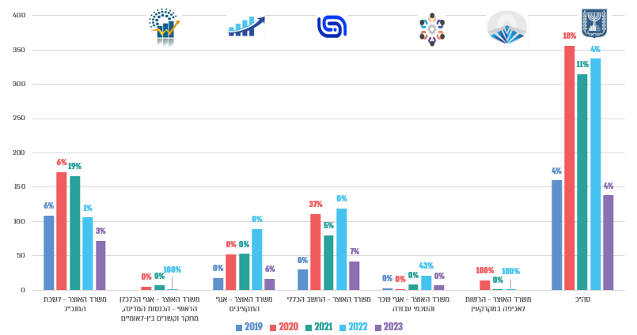
על פי נתוני הדיווח של אגפי משרד האוצר, בעיבוד משרד מבקר המדינה.

מהתרשים עולה כי שיעור הדיווח של משרד האוצר על תיקון הליקויים בשנים 2019 - 2023 נע בין 4% (דיווח על 7 מ-160 ליקויים) ל-18% (דיווח על 65 מ-356 ליקויים) (בממוצע כ-8% בשנים 2019 - 2023).

נמצא כי משרד האוצר מדווח על תיקון הליקויים מדוחות מבקר המדינה בשיעורים נמוכים מאוד (4% שהם דיווח על 7 מ-160 ליקויים - 18% שהם דיווח על 65 מ-356 ליקויים), וזאת בניגוד לנקבע בחוק מבקר המדינה כי על הגופים המבוקרים לדווח למשרד מבקר המדינה בתוך 105 ימים על תיקון הליקויים. אי-דיווח על תיקון הליקויים בלא הצדקה סבירה הוא עבירת משמעת לפי הדין המשמעתי החל באותו גוף מבוקר. כך למשל, לא התקבל במשרד מבקר המדינה דיווח של משרד האוצר בעניין המלצת דוח מבקר המדינה משנת 2021 בנושא ההתנהלות התקציבית במשבר הקורונה, על הצורך בגיבוש תוכנית כלכלית שתשמש "תוכנית מגירה" להיערכות להשפעות הכלכליות הנובעות מהתפרצות מגפה, בין היתר בהתבסס על הפקת לקחים שתיעשה מניסיון המשרדים בתקופת הקורונה.

בתשובת מנכ"ל משרד האוצר צוין כי הוא נכנס לתפקידו בינואר 2023 ועל כן ראוי להעיר לכלל המנכ"לים של משרד האוצר בשנים 2019 - 2023.
משרד מבקר המדינה מעיר בחומרה לשרי האוצר, מנכ"לי משרד האוצר ולראשי האגפים בשנים 2019 - 2023 על כך שמשרד האוצר, על אגפיו השונים, אינו מדווח על מלוא החלטותיו בנוגע לתיקון הליקויים, זאת שלא בהתאם להוראות חוק מבקר המדינה.

על כלל ראשי האגפים במשרד האוצר להקפיד לדווח על תיקון ליקויים כנדרש בחוק מבקר המדינה.

על מנכ"ל משרד האוצר לתכלל את נושא הדיווח על תיקון הליקויים למבקר המדינה ברמה המשרדית, זאת כדי לטייב את מערך דיווח וכדי לוודא כי כל יחידות המשרד מדווחות כנדרש ועל שר האוצר לדווח על ההחלטות שקיבל הצוות באשר לתיקון הליקויים, ובין השאר "על הדרכים לתיקון הליקויים והמועד לתיקונם, וכן על הליקויים שהוחלט לדחות את תיקונם והנימוקים לכך", וזאת בהתאם להוראות החוק.

היערכות לשעת חירום של גופים כלכליים אחרים

בנק ישראל

בחוק בנק ישראל, התש"ע-2010 נקבע כי מטרות הבנק הן לשמור על יציבות המחירים (המטרה המרכזית); לתמוך במטרות אחרות הכלולות במדיניות הכלכלית של הממשלה, ובייחוד צמיחה, תעסוקה וצמצום הפערים החברתיים; ולתמוך ביציבותה ובפעילותה הסדירה של המערכת הפיננסית.

הפיקוח על הבנקים בבנק ישראל, המוגדר גם רשות ייעודית פיננסית כחלק ממערך משק לשעת חירום (להלן - מל"ח), אחראי להבטחת יציבות המערכת הבנקאית ולמתן השירותים הבנקאיים החיוניים לאוכלוסייה גם במצבי החירום השונים. כחלק מההיערכות לשעת חירום, מנחה הפיקוח על הבנקים את המערכת הבנקאית להיערך למגוון תרחישים אשר עלולים לשבש את התהליכים העסקיים, ובהם תרחישי הייחוס הלאומיים אשר נקבעים על ידי רח"ל מפעם לפעם ומועברים לכלל הרשויות הייעודיות במערך מל"ח. תרחישים אלו כוללים מלחמה, רעידת אדמה, צונמי, מגפה עולמית, מזג אוויר קיצוני (שריפות, סערה חורפית) ועוד.

ביוני 2023 פרסם הפיקוח על הבנקים למערכת הבנקאית תרחיש ייחוס ענפי למלחמה, בהמשך לתרחיש הייחוס המצרפי הלאומי - "תרחיש הייחוס המצרפי למתאר מלחמה למרחב האזרחי 2021 - 2025" - שגיבשה רח"ל. המסמך מנתח את ההשפעות והמשמעויות של תרחיש המלחמה שקבעה רח"ל על המערכת הבנקאית, כדי למקד את תכנון המשאבים בשלב ההיערכות לשעת חירום.

נוסף על כך, בנק ישראל התחיל לפני המלחמה בפילוח ומיפוי של כלי המדיניות העומדים לפניו בעת התרחשות משבר מוניטרי. ואולם בנק ישראל לא השלים את התוכנית המלאה להיערכות למצב חירום מוניטרי. בכלל זה לא הושלם פירוט לגבי התבחינים השונים של אירועי חירום מוניטריים; סט הכלים העומד לרשות הבנק בהינתן כל אחד מאירועי החירום המוניטריים, והיתרונות והחסרונות של כל כלי; המגבלות המשפטיות, התפעוליות והטכנולוגיות להפעלתו של כל כלי; סט הכלים המצוי באחריותם של גורמים אחרים, בדגש על משרד האוצר; ואופן שיתוף הפעולה עם משרד האוצר בהינתן כל אחד מאירועי החירום המוניטריים.

נמצא כי ברשות בנק ישראל מגוון כלים להתמודדות עם מצב חירום מוניטרי. עם זאת, עד מאי 2024, בנק ישראל לא השלים את בניית התוכנית למצב חירום מוניטרי, שתכלול פירוט לגבי התבחינים השונים של אירועי חירום מוניטריים, כדוגמת תבחינים לשלב בו בנק עובר מבעיית נזילות לבעיית סולבנטיות; סט הכלים העומד לרשות הבנק בהינתן כל אחד מאירועי החירום המוניטריים, והיתרונות והחסרונות של כל כלי; המגבלות המשפטיות, התפעוליות והטכנולוגיות להפעלתו של כל כלי; סט הכלים המצוי באחריותם של גורמים אחרים, בדגש על משרד האוצר; ואופן שיתוף הפעולה עם משרד האוצר בהינתן כל אחד מאירועי החירום המוניטריים.

בתשובת בנק ישראל מפברואר 2025 (להלן - תשובת בנק ישראל) ציין הבנק כי ברשותו מגוון כלים ברמת מוכנות מלאה להתמודדות עם משברים מסוגים שונים, וכי סט הכלים העומד לרשות הבנק נבחן באופן תמידי ומעודכן בהתאם להתפתחויות ולצרכים. עוד ציין הבנק כי לכל משבר מאפיינים שונים ולפיכך נדרשת התאמה בזמן אמת בהפעלת הכלים במצבי חירום שונים. ממצא הביקורת מתייחס למספר כלים מסוימים שאינם בסמכותו הבלעדית של הבנק וכי ההיערכות הפנימית הנדרשת בבנק ישראל באשר לכלים אלו מצויה בשלבים מתקדמים מאוד.

בהתכתבות עם צוות הביקורת במאי 2024 מסר בנק ישראל כי הבנייה של התוכנית הייתה אמורה להסתיים עד 15.11.23, אולם בשל פרוץ המלחמה ב-7.10.23 ועומסי העבודה הניכרים והבלתי צפויים, בחודשים שלאחר מכן, בניית התוכנית טרם הסתיימה. בנק ישראל ציין שבימים אלו הצוות שאמון על בניית התוכנית שוקד על השלמת המשימות לשם בנייתה, ובעוד כחודשיים מתוכנן דיון מסכם בראשות נגיד בנק ישראל ובו יציג הצוות את המסקנות של עבודתו ויתקבלו החלטות בהתאם.

מומלץ כי בנק ישראל ישלים את בנייתה של תוכנית מגירה סדורה אשר תכלול את סט המקרים והתגובות בעת התרחשות אירועי חירום מוניטריים כפי שהגדיר אותם הבנק.

לאחר תחילת המלחמה הפעיל בנק ישראל כלים מוניטריים מסוימים במטרה להקל את קשיי הנזילות של משקי הבית והעסקים על ידי תמיכה באספקת אשראי לעסקים הקטנים ודחיית תשלומי ההלוואות למשקי הבית שנפגעו מהמלחמה.

תוכניות בנק ישראל לפעילות בשווקים הפיננסיים נוכח המלחמה

ב-9.10.23, על רקע ירידות חדות של מדדי המניות ועלייה של תשואות האג"ח הממשלתיות הארוכות ומרווחי האג"ח הקונצרניות, הכריז בנק ישראל על תוכנית למכירה של מטבע חוץ (להלן - מט"ח) בהיקף של עד 30 מיליארד דולר, מתוך יתרות המט"ח, שהסתכמו באותו מועד בכ-200 מיליארדי דולרים (כ-40 אחוזי תוצר). זאת כדי למתן את התנודות בשער השקל ולספק נזילות לפעילות הסדירה של השווקים הפיננסיים. נוסף על כך הודיע בנק ישראל על הפעלת מנגנוני עסקות החלף (סוואפ) בשוק המט"ח בסכום של עד 15 מיליארד דולר, וכן על תוכנית של עסקות ריפו כנגד אג"ח ממשלתיות וקונצרניות, שמטרתה לספק נזילות שקלית לגופים המוסדיים ולקרנות הנאמנות.

כהכנה לתוכניות לייצוב השווקים הכין בנק ישראל כמה מסמכים וקיים כמה דיונים בנושא ההיערכות לטריגרים המצריכים התערבות בשוק המט"ח.

משרד מבקר המדינה בדק את מועדי הדיונים שהתקיימו והמסמכים שהוכנו בבנק ישראל בשנת 2023 עבור ההתערבות בשוק המט"ח. נמצא כי בשנת 2023 בחן בנק ישראל בין היתר את הטריגרים להתערבות בשוק המט"ח, עדכן אותם, וכן הכין מסמך אסטרטגי בנושא מדיניות בזמן משבר.

בלוח שלהלן יוצגו ההיקפים הכספיים של הפעולות שנקט בנק ישראל במסגרת התוכניות לייצוב השווקים נוכח המלחמה:

לוח 6: היקפי הפעילויות במסגרת התוכניות לייצוב השווקים של בנק ישראל נוכח המלחמה, אוקטובר 2023 - מרץ 2024
 | עסקאות ריפו עם אג"ח כבטוחה | עסקאות החלף דולר-ש"ח | מכירת מט"ח
הודעות בנק ישראל בנושא |  | 9.10.23 | 9.10.23
היקף הפעילות | מיליוני ש"ח | מיליארדי דולר | מיליארדי דולר
אוקטובר 2023 | 95 | 0.4 | 8.2
נובמבר 2023 | 0 | 0 | 0.3
דצמבר 2023 | 0 | 0 | 0
ינואר 2024 | 5 | 0 | 0
פברואר 2024 | 0 | 0 | 0
מרץ 2024 | 0 | 0 | 0
על פי נתוני בנק ישראל, בעיבוד משרד מבקר המדינה.

מהלוח עולה כי בחודשים אוקטובר ונובמבר 2023 מכר בנק ישראל מט"ח בסכום של 8.5 מיליארד דולר, מתוך תוכנית של עד 30 מיליארד דולר (28.33%). עוד עולה כי באוקטובר 2023 ביצע בנק ישראל עסקאות החלף דולר-ש"ח בסכום כולל של 0.4 מיליארד דולר, מתוך תוכנית של עד 15 מיליארד דולר (2.66%), באוקטובר 2023 ביצע בנק ישראל עסקאות ריפו כנגד אג"ח מול הגופים המוסדיים בסכום של 95 מיליון ש"ח ובינואר 2024 בסכום של 5 מיליון ש"ח, ובסך הכול בסכום של 100 מיליון ש"ח.
משרד מבקר המדינה מציין לחיוב את הפעולות המהירות של בנק ישראל לשם ייצוב השווקים בעת פרוץ מלחמת חרבות ברזל. עם זאת, היקפי הביצוע הנמוכים של התוכניות השונות מחדדים את הצורך בכך שבנק ישראל ילווה את כלל פעולותיו בבחינה של יעילות ומועילות למול צורכי השווקים השונים בעת חירום.

מומלץ כי בנק ישראל ימשיך להכין תוכניות מסודרות לשם ייצוב השווקים בעת אירועי חירום, יבחן את הכלים הנדרשים לכך ויבצע הליכי הפקת לקחים, ובכלל זה יבחן את יעילות היקפי הסכומים עליהם הכריז בתוכניותיו.

בלוח שלהלן מוצגים שיעורי השינויים החודשיים ביתרות המט"ח של בנק ישראל למול השינויים בשער החליפין ש"ח-דולר בחודשי המלחמה הראשונים (אוקטובר 2023 - פברואר 2024):

- השינוי החודשי ביתרות מט"ח למול השינוי החודשי בשער חליפין ש"ח -דולר, אחוזים, אוקטובר 2023 - פברואר 2024
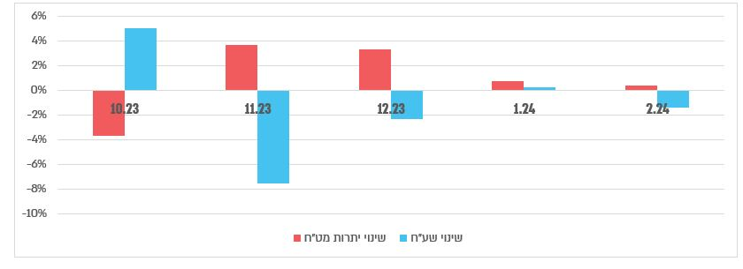
על פי נתוני בנק ישראל, בעיבוד משרד מבקר המדינה.

מהתרשים עולה כי במקטע הזמן שאחרי תחילת מלחמת חרבות ברזל ועד פברואר 2024, כאשר בנק ישראל מכר מט"ח והיתרות שלו ירדו - שער החליפין (ש"ח/דולר) עלה, וכאשר הגדיל בנק ישראל את רכישת יתרות המט"ח - שער החליפין ירד. זאת מאחר שהשפעת הגורמים והאירועים החיצוניים, ובפרט המצב הביטחוני, הייתה חזקה יותר מהשפעת ההתערבות של בנק ישראל בשוק המט"ח.

מומלץ כי בנק ישראל יבחן ויכמת באופן שוטף את ההשפעה של תוכנית מכירת המט"ח על שער החליפין, וכן יבחן את היעילות שבמכירת המט"ח בכל הנוגע להשגת מטרותיו.

מתווה בנק ישראל לסיוע ללקוחות בהתמודדות עם השפעות המלחמה

ב-15.10.23 פרסם הפיקוח על הבנקים מתווה לדחיית פירעון הלוואות למשקי בית, והבנקים המסחריים אימצו את המתווה. המתווה נועד להקל את נטל האשראי והעמלות על משקי הבית ועל עסקים השוכנים ופועלים בטווח של 30 ק"מ מרצועת עזה, וכן על אזרחים שפונו מביתם או גויסו למילואים בצו 8 או שיש להם קרבה ראשונה להרוגי המלחמה או לחטופים או לנעדרים. המתווה נוגע לדחיית תשלומי הלוואות בשלושה מגזרי פעילות (משכנתאות, אשראי צרכני ואשראי עסקי), ליתרת חובה בחשבון עובר ושב (להלן - עו"ש) ולעמלות. על פי המתווה יידחו תשלומי ההלוואות לקבוצות אלו ללא חיוב בריבית וללא חיוב בעמלות. ליתר לקוחות הבנקים ניתנה אפשרות לדחות את תשלומי ההלוואות למשך שלושה חודשים. התשלומים הנדחים יישאו ריבית שלא תעלה על שיעור הריבית בחוזה ההלוואה ויתווספו בסוף תקופת ההלוואה, והדחייה תבוצע ללא חיוב בעמלות. ב-6.11.23 הורחב מתווה זה גם לתושבי הצפון. ב-17.12.23, לקראת סיום שלושת חודשי המתווה, הוא הוארך בעוד שלושה חודשים, והוכללו בו אוכלוסיות נוספות. ב-4.3.24 הודיע בנק ישראל על הארכת המתווה בפעם השלישית בעוד שלושה חודשים ועל הרחבתו לאוכלוסיות נוספות.

בנק ישראל מסר לצוות הביקורת כי לשם בניית המתווה נלקחה התשתית של המתווה כפי שהייתה בתקופת משבר הקורונה והותאמה לאירוע המלחמה. ההתאמה נדרשה הן בשל הפקת הלקחים מאירוע הקורונה והן בשל ההבדלים בין האירועים. אירוע המלחמה הוא מקומי ולא גלובלי, והפקת הלקחים העיקרית לגביו הייתה כי יש להציג מתווה שבו הדחייה היא ללא ריבית. זאת לעומת המתווה בעת משבר הקורונה שכלל דחייה של תשלום הסכום בתוספת ריבית, כך שהלקוחות נאלצו לשלם ריבית דריבית בגין הדחייה.

בנק ישראל מסר לצוות הביקורת כי הסיכומים שלו לגבי המתווה שאומץ בתקופת הקורונה נעשו בעל פה, ללא מסמך מסודר וללא הכנה של תוכנית פעולה סדורה לאירוע חירום נוסף מסוג מגפה עולמית, מלחמה, רעידת אדמה ועוד.

נמצא כי אף שבבנק ישראל קיימת תשתית עבור מתווים להתמודדות עם מצוקת אשראי של לקוחות בעקבות אירועי חירום, ערב המלחמה לא גובשו בבנק ישראל תוכניות פעולה בתחומי האשראי לאירועי חירום מסוגים שונים, ובכלל זה הטריגרים להפעלתן.

בתשובת בנק ישראל צוין כי המתווה האמור הינו מתווה המגובש מול מערכת הבנקאות, בהסכמתה, וככזה הוא תלוי באירוע חירום ספציפי.

מומלץ כי בנק ישראל יבצע תהליך הפקת לקחים סדור ומתועד לגבי כל החלטה מהותית שהוא מקבל. עוד מומלץ כי הפיקוח על הבנקים יבחן את הצורך בהכנת תוכניות פעולה ומתווים להתמודדות עם מצוקת אשראי של לקוחות בעקבות אירועי חירום, בשיתוף הגופים הפיננסיים שבאחריותו, לשם מתן מענה מהיר ויעיל למצוקת תזרים המזומנים של לקוחות הגופים הפיננסיים.

בתשובת בנק ישראל צוין כי במקרה הספציפי של מתווי הקורונה, התקיים תהליך הפקת לקחים אך הוא לא תועד.

משרד מבקר המדינה ממליץ כי תהליך הפקת הלקחים יתועד לצורך שמירה על זיכרון ארגוני ועל מנת שתעמוד בפני גורמי המקצוע בבנק האפשרות לעשות בתובנות שהופקו שימוש באירועי חירום נוספים.

בלוח שלהלן יוצג פירוט המתווה הראשון עבור לקוחות הבנקים. לאחר מכן יוצגו השינויים במתווה השני לעומת המתווה הראשון, ולבסוף יוצגו השינויים במתווה השלישי לעומת המתווה השני:

לוח 7: המתווה הראשון של בנק ישראל לסיוע ללקוחות הבנקים להתמודד עם השפעות המלחמה
המעגל הראשון
קבוצת לקוחות ספציפית
1. אוכלוסייה המתגוררת במרחק של עד 30 ק"מ מרצועת עזה*
2. אוכלוסייה שפונתה על ידי גורם רשמי מביתה, נכון למועד פרסום המתווה*
3. אוכלוסייה שהיא בעלת קרבה ראשונה (בני זוג, הורים וילדים) להרוגי המלחמה או לחטופים או לנעדרים**
4. אוכלוסיית משרתי המילואים ומגויסי צו 8**
הקלות בתחום האשראי | סוג האשראי | תקופת דחיית התשלומים | שיעור הריבית המרבי | אופן פריסת התשלומים
הקלות בתחום האשראי | משכנתאות | שלושה חודשים | ללא כל עלות ריבית בגין סכום הדחייה | משכנתאות  שלוש חלופות לבחירת הבנק:  - הוספת התשלומים בסוף תקופת המשכנתא.  - פריסת התשלומים במשך יתרת תקופת המשכנתא.  - העמדת הלוואה, בסכום הדחייה, ללא ריבית, לתקופה של ארבע שנים, שמועד פירעונה יחל כעבור שנה ממועד העמדת ההלוואה  אשראי צרכני ואשראי עסקי:  הוספת התשלומים בסוף תקופת ההלוואה
הקלות בתחום האשראי | אשראי צרכני מצטבר בסכום של עד 100,000 ש"ח | שלושה חודשים | ללא כל עלות ריבית בגין סכום הדחייה
הקלות בתחום האשראי | אשראי עסקי  עד סכום של 2 מיליון ש"ח | שלושה חודשים | ללא כל עלות ריבית בגין סכום הדחייה
הקלות בתחום האשראי | יתרת חובה (אוברדרפט) בחשבון עו"ש של משקי בית, עד סכום של 10,000 ש"ח |  | 0% ריבית | ההטבה ניתנה לקבוצות לקוחות 1 - 3 כפי שהוגדרו לעיל. ההטבה חלה על לקוחות שערב פרסום המתווה חשבון העו"ש שלהם היה ביתרת חובה
הקלות בתחום העמלות | פטור גורף לתקופה של שלושה חודשים  מגביית עמלות בגין פעולות שביצעו לקוחות המשתייכים למעגל הראשון,  למעט פעילות מט"ח, ניירות ערך, סחר חוץ ועוד
המעגל השני
יתר לקוחות הבנקים
הקלות בתחום האשראי | משכנתאות | שלושה חודשים | הריבית ההסכמית | הוספת התשלומים בסוף תקופת ההלוואה
הקלות בתחום האשראי | אשראי צרכני מצטבר בסכום של עד 100,000 ש"ח | שלושה חודשים | הריבית ההסכמית | הוספת התשלומים בסוף תקופת ההלוואה
הקלות בתחום האשראי | אשראי עסקי עד סכום של 2 מיליון ש"ח | שלושה חודשים | הריבית ההסכמית | הוספת התשלומים בסוף תקופת ההלוואה
הקלות בתחום האשראי | עמלות | דחיית התשלומים בוצעה ללא חיוב בעמלות
על פי בנק ישראל, בעיבוד משרד מבקר המדינה.
* בהתאם לרשימה מגורם מוסמך שהועברה לבנקים.
** לפי פנייה מלקוח.

ב-17.12.23 הודיע בנק ישראל על הארכתו של המתווה בשלושה חודשים ועל הרחבתו מ-1.1.24 באופן הזה: לגבי דחיית תשלומי הלוואות בשלושה מגזרי פעילות (משכנתאות, אשראי צרכני ואשראי עסקי) - לקוח שלא ביצע דחיית תשלומים מכוח המתווה היה זכאי לדחיית תשלומים לתקופה של שלושה חודשים, בכפוף להגשת בקשה. לקוח שכבר ביצע דחיית תשלומים בפועל לתקופה של שלושה חודשים היה זכאי לדחיית תשלומים של עוד שלושה חודשים, בכפוף להגשת בקשה, כך שתקופת הדחייה המרבית תהיה שישה חודשים במצטבר. לאוכלוסיית המעגל הראשון נוספו חשבונות של חטופים ונעדרים, חשבונות של בעלי קרבה ראשונה (בני זוג, הורים, אחים וילדים) להרוגי המלחמה או לחטופים או לנעדרים וחשבונות של משתתפי מסיבת "נובה" ברעים. כמו כן נקבע כי בעלי עסקים שהם חלק מהמעגל הראשון יהיו זכאים לפטור מחיוב בריבית על יתרת חובה עד לסכום של 30,000 ש"ח.

ב-4.3.24 הודיע בנק ישראל על הארכה של המתווה בעוד שלושה חודשים ועל הרחבתו מ-1.4.24 באופן הזה: לאוכלוסיית המעגל הראשון התווספו חשבונות של תושבי שמונה יישובים בצפון שהתקבלה החלטת ממשלה לפנות אותם אך הם טרם פונו בפועל; חיילי מילואים שאושפזו בבית חולים לתקופה של שבעה ימים לפחות בשל פציעה שנגרמה להם במלחמה; נפגעי מסיבת "פסייאדק" ונפגעי מפגש ההיערכות לפסטיבל "מידברן". כמו כן נקבע במתווה כי חשבונות של חיילי מילואים יהיו פטורים מחיוב בריבית על יתרת חובה בחשבון העו"ש במשך שלושה חודשים, וזאת עד ליתרת חובה של 10,000 ש"ח.

בנק ישראל הוסיף בסוף ההודעה כי "טרם קבלת החלטה על דחיית התשלומים, ובפרט עבור לקוחות שכבר ביצעו דחייה של תשלומים במסגרת המתווה, יש לבחון היטב את הצורך בדחייה נוספת ואת השלכותיה, לרבות המחיר הכלכלי הכולל שלה מבחינת סכום החיוב החודשי המצטבר לאחר הדחייה, עלות הריבית (עבור קבוצת הלקוחות במעגל השני) וכיו"ב" [ההדגשה במקור].

בתרשימים שלהלן יוצגו נתונים לגבי דחיית תשלומי ההלוואות, בפילוח לפי מספר ההלוואות שתשלומיהן נדחו, יתרת האשראי להלוואות שתשלומיהן נדחו, סכום התשלומים ושיעור הלוואות שלגביהן בוצעה דחייה מיתרת ההלוואות של אותו מגזר (כולל הלוואות שלא נדחו).

- מספר ההלוואות שנמצאו בדחיית תשלומים, אוקטובר 2023 - אפריל 2024*
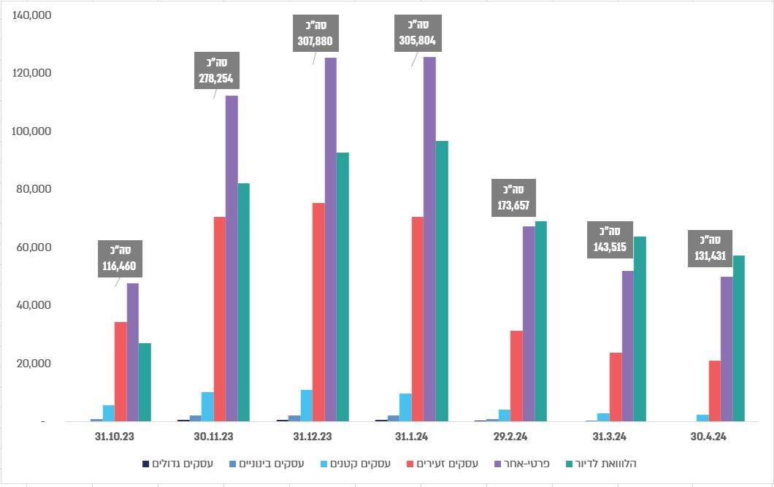
על פי נתוני בנק ישראל, בעיבוד משרד מבקר המדינה.
* בהתאם להגדרת המפקח על הבנקים: עסק זעיר - עסק שמחזור פעילותו קטן מ-10 מיליון ש"ח. עסק קטן - עסק שמחזור פעילותו גדול מ-10 מיליון ש"ח או שווה לסכום זה וקטן מ-50 מיליון ש"ח. עסק בינוני - עסק שמחזור פעילותו גדול מ-50 מיליון ש"ח או שווה לסכום זה וקטן מ-250 מיליון ש"ח. עסק גדול - עסק שמחזור פעילותו גדול מ-250 מיליון ש"ח או שווה לסכום זה.

מהתרשים עולה כי בסוף אוקטובר 2023 היו כ-117,000 הלוואות במצב של דחיית תשלומים בעקבות המתווה, בסוף דצמבר 2023 - כ-308,000 הלוואות (גידול של כ-163% לעומת אוקטובר 2023), בסוף פברואר 2024 - כ-174,000 הלוואות (קיטון של כ-43% לעומת דצמבר 2023) ובסוף אפריל 2024 - כ-131,000 הלוואות (קיטון של כ-24% לעומת פברואר 2024). עוד עולה כי בחודשים אוקטובר 2023 - ינואר 2024 הלוואות צרכניות פרטיות שאינן לדיור היו סוג האשראי שבו היה המספר הרב ביותר של הלוואות שנמצאות בדחיית תשלומים. לעומת זאת, בפברואר - אפריל 2024 היו הלוואות לדיור סוג האשראי שבו היה המספר הרב ביותר של הלוואות שנמצאות בדחיית תשלומים.

- סכומי ההלוואות שנמצאו בדחיית תשלומים, אוקטובר 2023 - אפריל 2024
(במיליוני ש"ח)
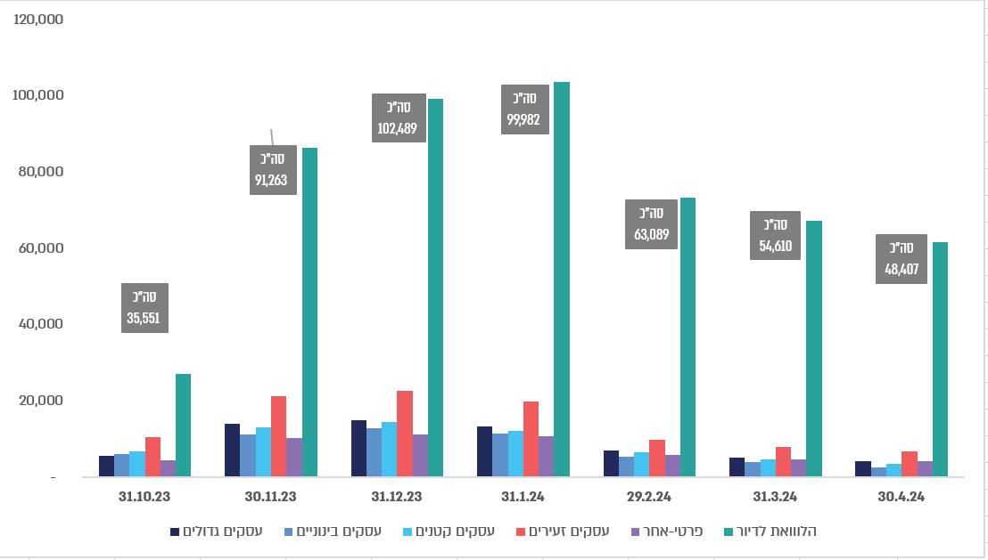
על פי נתוני בנק ישראל, בעיבוד משרד מבקר המדינה.

מהתרשים עולה כי סכום ההלוואות שנמצאו במצב של דחיית תשלומים בעקבות המתווה היה בסוף אוקטובר 2023 כ-36 מיליארד ש"ח, בסוף דצמבר 2023 - כ-102 מיליארד ש"ח (גידול של כ-־183% לעומת אוקטובר 2023), בסוף פברואר 2024 - כ-63 מיליארד ש"ח (קיטון של כ-38% לעומת דצמבר 2023) ובסוף אפריל 2024 - כ-48 מיליארד ש"ח (קיטון של כ-24% לעומת פברואר 2024). עוד עולה כי בחודשים אוקטובר 2023 - אפריל 2024 ההלוואות לדיור היו סוג האשראי בעל ההיקף הכספי הגדול ביותר שבו ההלוואות נמצאו במצב של דחיית תשלומים.

- סכומי התשלומים שנדחו, אוקטובר 2023 - אפריל 2024 (במיליוני ש"ח)
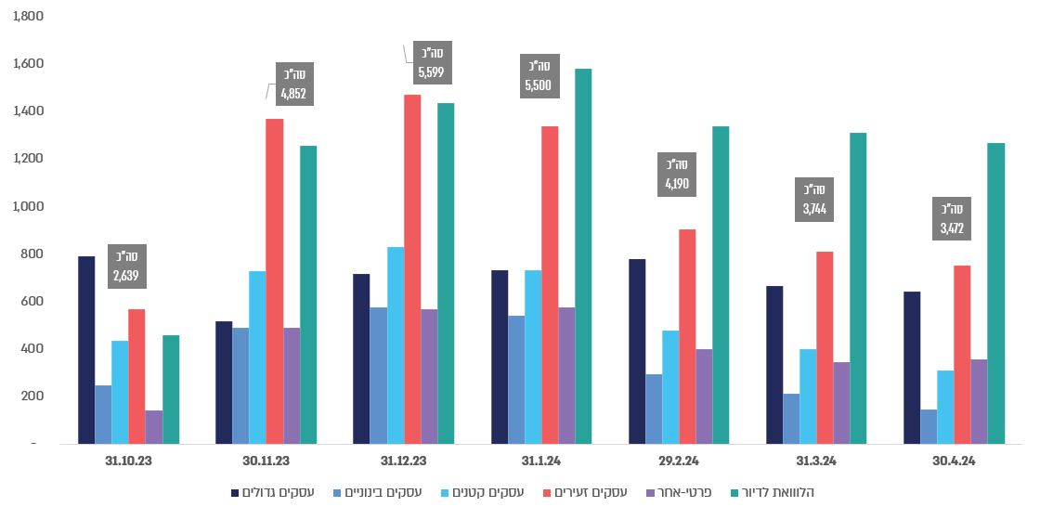
על פי נתוני בנק ישראל, בעיבוד משרד מבקר המדינה.

מהתרשים עולה כי סכום התשלומים שנדחו בעקבות המתווה היה בסוף אוקטובר 2023 כ-2.6 מיליארד ש"ח, בסוף דצמבר 2023 - כ-5.6 מיליארד ש"ח (גידול של כ-115% לעומת אוקטובר 2023), בסוף פברואר 2024 - כ-4.2 מיליארד ש"ח (קיטון של כ-25% לעומת דצמבר 2023) ובסוף אפריל 2024 - כ-3.5 מיליארד ש"ח (קיטון של כ-17% לעומת פברואר 2024). עוד עולה כי באוקטובר 2023 סכום התשלומים הגדול ביותר שנדחה היה בגין עסקים גדולים, בדצמבר 2023 - בגין עסקים זעירים, ובחודשים ינואר - אפריל 2024 - בגין הלוואות לדיור.

- שיעור ההלוואות שלגביהן בוצעה דחייה מיתרת ההלוואות של אותו מגזר, אוקטובר 2023 - אפריל 2024 (באחוזים)
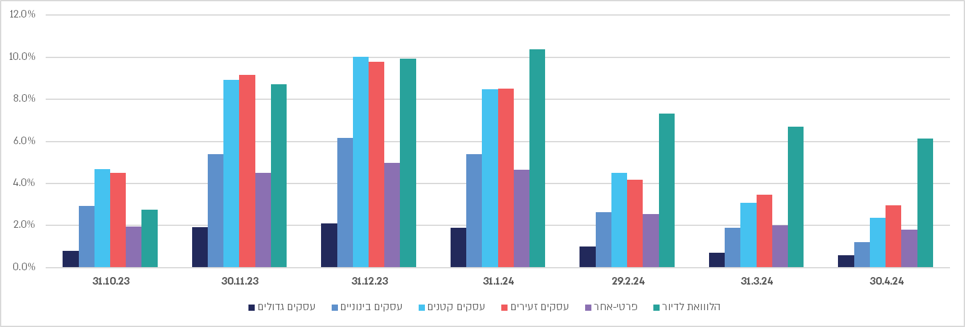
על פי נתוני בנק ישראל, בעיבוד משרד מבקר המדינה.
מהתרשים עולה כי באוקטובר 2023 המגזר שבו שיעור ההלוואות שבהן בוצעה דחיית התשלומים הגדולה ביותר הוא עסקים קטנים (4.7%), בדצמבר 2023 - עסקים זעירים, עסקים קטנים והלוואות לדיור
(כ-10%), ובפברואר ואפריל 2024 - הלוואות לדיור (7.3% ו-6.1%, בהתאמה).

- שיעור דחייה של עד שלושה חודשים עבור אשראי שלגביו בוצעה דחייה,
אוקטובר 2023 - אפריל 2024 (באחוזים)
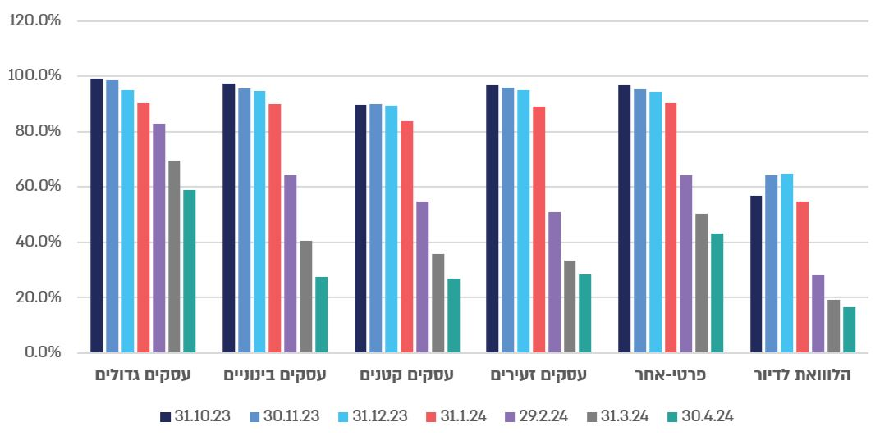
על פי נתוני בנק ישראל, בעיבוד משרד מבקר המדינה.
* לעומת שיעור דחייה של יותר משלושה חודשים ועד שישה חודשים ושיעור דחייה של יותר משישה חודשים.

מהתרשים עולה כי באוקטובר 2023 - ינואר 2024 בכל סוגי האשראי, מלבד הלוואות לדיור, שיעור הדחייה של האשראי עד שלושה חודשים היה כ-80% עד כ-100%; אשר להלוואות לדיור, שיעור הדחייה היה כ-55% עד כ-65%. לגבי פברואר 2024 - בכל סוגי האשראי, מלבד הלוואות לדיור, שיעור הדחייה היה כ-50% עד כ-83%; אשר להלוואות לדיור, שיעור הדחייה היה כ-28%. לגבי אפריל 2024 - בכל סוגי האשראי, מלבד הלוואות לדיור, שיעור הדחייה היה כ-27% עד כ-59%; אשר להלוואות לדיור, שיעור הדחייה היה כ-16.5%. בסך הכול עולה מגמה של קיטון בשיעור הדחייה של עד שלושה חודשים והארכת משך הדחייה, ומכך עולה חשש בדבר היכולת של הלווים לפרוע את ההלוואות.

נמצא כי סכום התשלומים שנדחו בעקבות המתווה היה בסוף אוקטובר 2023 כ-2.6 מיליארד ש"ח, בסוף דצמבר 2023 - כ-5.6 מיליארד ש"ח (גידול של כ-115% לעומת אוקטובר 2023), בסוף פברואר 2024 - כ-4.2 מיליארד ש"ח (קיטון של כ-25% לעומת דצמבר 2023) ובסוף אפריל 2024 - כ-3.5 מיליארד ש"ח (קיטון של כ-17% לעומת פברואר 2024). באוקטובר 2023 - ינואר 2024 בכל סוגי האשראי, מלבד הלוואות לדיור, שיעור הדחייה של עד שלושה חודשים היה כ-80% עד כ-100%; אשר להלוואות לדיור, שיעור הדחייה היה כ-55% עד כ-65%. לגבי פברואר 2024 - בכל סוגי האשראי, מלבד הלוואות לדיור, שיעור הדחייה היה כ-50% עד כ-83%; אשר להלוואות לדיור, שיעור הדחייה היה כ-28%. לגבי אפריל 2024 - בכל סוגי האשראי, מלבד הלוואות לדיור, שיעור הדחייה היה כ-27% עד כ-59%; אשר להלוואות לדיור, שיעור הדחייה היה כ-16.5%. בסך הכול עולה מגמה של קיטון בשיעור הדחייה של עד שלושה חודשים והארכת משך הדחייה, ומכך עולה חשש בדבר היכולת של הלווים לפרוע את ההלוואות.
בתשובת בנק ישראל צוין כי לאורך שנת 2024 הייתה דעיכה במספר ההלוואות בדחייה (ובהתאם גם בסכומי הדחייה וביתרת ההלוואות שבדחייה), וכי נכון לדצמבר 2024, רק 11% מכלל ההלוואות שנדחו בחודשים אוקטובר 2023 - דצמבר 2024, עדיין נמצאות בדחייה (מרביתן באשראי לדיור). עוד ציין הבנק כי נכון לדצמבר 2024, למעלה מ-97% מהלווים שדחו הלוואות במהלך המלחמה וסיימו את תקופה הדחייה - חזרו לשלם כסדרם.

מומלץ כי בנק ישראל ימשיך לעקוב באופן שוטף אחר נתוני הדחיות של תשלומי ההלוואות, תוך הצגה מתמדת הן של היתרונות והן של החסרונות בדחיית התשלומים של כל אחד מסוגי האשראי.

תוכנית מוניטרית ממוקדת להקלת תנאי האשראי לעסקים קטנים וזעירים שנפגעו מהמלחמה

ב-6.11.23 הודיע בנק ישראל על תוכנית מוניטרית ממוקדת להקלת תנאי האשראי לעסקים קטנים וזעירים שנפגעו מהמלחמה. הוועדה המוניטרית החליטה להפעיל תוכנית לתמיכה בהיצע האשראי לעסקים קטנים וזעירים בסכום של עד 10 מיליארד ש"ח, וזו הופעלה בגין אשראי שניתן עד סוף ינואר 2024. במסגרת התוכנית סיפק בנק ישראל למערכת הבנקאית הלוואות מוניטריות לתקופה של שנתיים עד שלוש שנים בריבית משתנה - ריבית בנק ישראל פחות 1.5 נקודות אחוז - זאת כנגד הלוואות שהבנקים העניקו לעסקים קטנים וזעירים שפדיונם נפגע בשיעור של לפחות 25% עקב המלחמה, ובתנאי שממוצע הריבית על ההלוואות לאותם עסקים לא יעלה על ריבית הפריים. ב-21.11.23 הורחב הצעד ואפשר גם לנותני אשראי חוץ-בנקאיים מפוקחים להקל את תנאי האשראי לעסקים קטנים וזעירים.

בלוח שלהלן מוצגים היקפי הפעילויות במסגרת התוכנית שיישם בנק ישראל בשל המלחמה:

לוח 8: היקפי הפעילויות במסגרת התוכנית לעסקים קטנים וזעירים שהפעיל בנק ישראל בשל המלחמה, נובמבר 2023 - פברואר 2024
 | הלוואות בנק ישראל לבנקים המסחריים במסגרת התוכנית המוניטרית לעסקים קטנים וזעירים שנפגעו מהמלחמה (במיליארדי ש"ח)
הודעות בנק ישראל בנושא | 23.11.6
היקף הפעילות נכון לחודש:
נובמבר 2023 | -
דצמבר 2023 | 2.1
ינואר 2024 | 2.1
פברואר 2024 | 2.1
מרץ 2024 | התוכנית הסתיימה
על פי נתוני בנק ישראל, בעיבוד משרד מבקר המדינה.
מהלוח עולה כי הלוואות בנק ישראל לבנקים המסחריים במסגרת התוכנית לעסקים קטנים וזעירים הסתכמו בכ-2.1 מיליארד ש"ח בכל אחד מהחודשים דצמבר 2023 - פברואר 2024, ובסך הכול בכ-6.4 מיליארד ש"ח. עוד עולה כי התוכנית הסתיימה בסוף פברואר 2024 ולא הופעלה החל ממרץ 2024,ללא התייחסות לעסקים קטנים וזעירים שנפגעו מהמלחמה החל מתאריך זה.

בשל התמשכות הלחימה, מומלץ כי בנק ישראל יבחן באופן עתי את הצורך להפעיל תוכנית מוניטרית לסיוע לעסקים קטנים וזעירים שנפגעו.

פילוח נוסף של נתוני התוכנית המוניטרית שהפעיל בנק ישראל הוא לפי סוג העסקים, וכן לפי השאלה אם ההלוואה ניתנה לעסקים במסגרת הקרן בערבות המדינה, שלגביה קבע אגף החשכ"ל כי ההלוואות יינתנו בריבית שלא תעלה על מרווח של 1.5% מעל ריבית הפריים.

- ביצועי התוכנית המוניטרית של בנק ישראל במטרה לתמוך בהתמודדות העסקים הקטנים והזעירים עם ההשפעות הפיננסיות של המלחמה (במיליוני ש"ח)
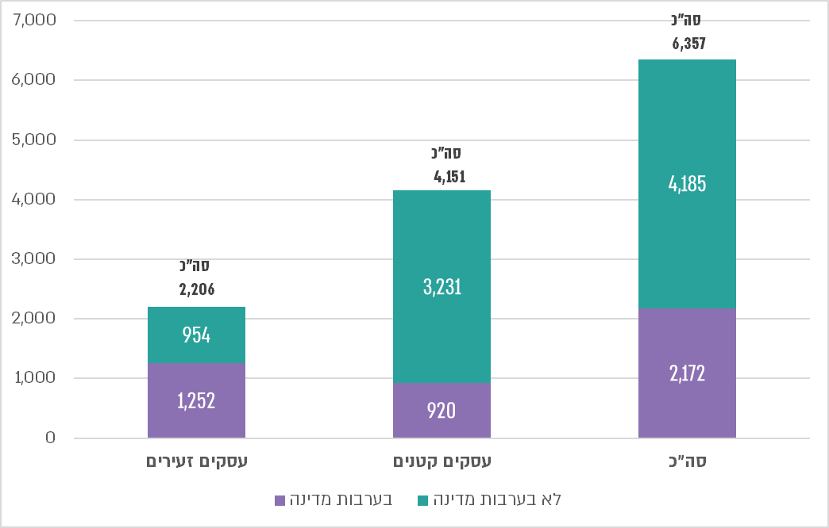
על פי נתוני בנק ישראל, בעיבוד משרד מבקר המדינה.
מהתרשים עולה כי במסגרת התוכנית המוניטרית שהפעיל בנק ישראל ניתנו לעסקים זעירים הלוואות בסכום של כ-2.2 מיליארד ש"ח (כ-57% מהן בערבות המדינה) ולעסקים קטנים הלוואות בסכום של כ-4.2 מיליארד ש"ח (כ-22% מהן בערבות המדינה), ובסך הכול ניתנו במסגרת התוכנית הלוואות בסכום של כ-6.4 מיליארד ש"ח (כ-34% מהן במסגרת הקרן בערבות המדינה).

בנק ישראל ציין כי במסגרת התוכנית ניתנו הלוואות לכ-9,000 עסקים קטנים וזעירים שנפגעו מהמלחמה בסכום כולל של כ-6.4 מיליארד ש"ח, כי המחזור הממוצע של העסקים שקיבלו הלוואות הוא כ-16 מיליון ש"ח, וכי שיעור ההרעה הממוצע בפדיון של עסקים אלו הוא 54%. עוד ציין בנק ישראל כי כ-35% מההלוואות ניתנו גם במסגרת הקרן בערבות המדינה, וכ-45% מההלוואות ניתנו לעסקים קטנים וזעירים מהדרום והצפון. עם זאת, עולה חשש כי הבנקים המסחריים העמידו את ההלוואות לעסקים "טובים", ועקב כך ייתכן כי עסקים קטנים וזעירים קיבלו, אם בכלל, הלוואות בתנאים שאינם מטיבים.

בתאריך 27.4.25 מסר בנק ישראל למשרד מבקר המדינה הבהרות בנוגע לבקרות שביצע הבנק בדבר האפקטיביות של התוכנית המוניטרית והתמסורת של הריבית על ההלוואות שהועמדו במסגרת התוכנית המוניטרית. הבנק ציין כי במסגרת הבחינות שביצע, נמצא כי התפלגות הדירוגים הפנימיים של העסקים הקטנים והזעירים להם ניתן אשראי במסגרת התוכנית הייתה דומה להתפלגות האשראי הכללי שניתן באותה תקופה מחוץ לתוכנית.

- התפלגות הביצועים לפי דירוגים פנימיים* של העסקים הקטנים והזעירים להם ניתן אשראי במסגרת התוכנית (קו סגול) לעומת התפלגות האשראי הכללי שניתן מחוץ לתוכנית (קו כחול) (אחוזים, נובמבר 2023 - ינואר 2024)
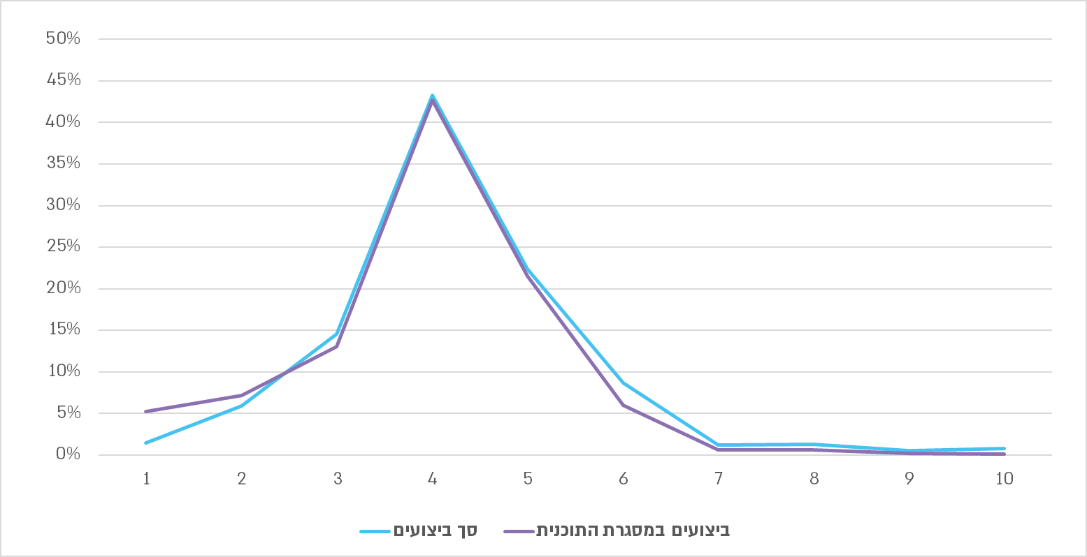
על פי נתוני בנק ישראל, בעיבוד משרד מבקר המדינה
* הערכים של כל "קבוצת דרוג פנימית" מוצגים בסדר יורד החל מקבוצת הדרוג הפנימית שלהערכת הבנק מייצגת את האשראי עם הסיכוי הנמוך ביותר לכשל או להפסד (דירוג 1) וכלה בקבוצת הדרוג הפנימית שלהערכת הבנק מייצגת את האשראי עם הסיכוי הגבוה ביותר לכשל או להפסד (דירוג 10).
נמצא כי בנק ישראל ביצע בקרה על תמסורת תנאי האשראי מהבנקים המסחריים אל בעלי העסקים הנזקקים באמצעות דרישת דיווח ייעודית, והעמדת ההלוואות מצד בנק ישראל רק לאחר השלמת הבקרות באופן תקין. מנתוני ביצועי האשראי לעסקים קטנים וזעירים במסגרת התוכנית המוניטרית עלה כי התפלגות הדירוגים הפנימיים של העסקים הקטנים והזעירים להם ניתן אשראי במסגרת התוכנית הייתה דומה להתפלגות האשראי הכללי שניתן באותה תקופה מחוץ לתוכנית. עם זאת, בשולי הדברים, נמצא כי באופן יחסי ניתנו יותר הלוואות לעסקים קטנים וזעירים בדירוגים עם סיכוי נמוך לכשל, ופחות הלוואות ניתנו לעסקים קטנים וזעירים בדירוגים עם סיכוי גבוה לכשל ובכך עולה החשש כי ישנם עסקים קטנים וזעירים אשר לא קיבלו הלוואות בהתאם לתנאי האשראי של התוכנית.

בתשובת בנק ישראל צוין כי התוכנית נקבעה באופן בלעדי ועצמאי על ידי הוועדה המוניטרית. מטרתה המוניטרית של התוכנית הייתה תמיכה בשוק האשראי לעסקים קטנים וזעירים שנפגעו מהמלחמה ולא סיוע לעסקים קטנים. בנוגע לתקופת התוכנית - הוועדה המוניטרית החליטה כבר בעת השקת התוכנית להפעיל אותה לתקופה של שלושה חודשים בלבד ובתום התקופה הוועדה המוניטרית לא סברה כי יש להאריך את התוכנית. בנוגע לריבית על ההלוואות שהועמדו במסגרת התוכנית - התוכנית נבנתה כך שהריבית הייתה נמוכה משמעותית גם מהריבית הרלוונטית לעסקים "הטובים ביותר". [ההדגשה במקור] בנוגע לבקרה שביצע בנק ישראל על תנאי האשראי במסגרת התוכנית צוין כי התוכנית כללה דרישת דיווח ייעודית פרטנית ומדוקדקת לבנק ישראל ברמת ההלוואה הבודדת והדיווח שימש לביצוע בקרה יסודית לכל הפרמטרים של התוכנית על מנת לוודא שההלוואות תגענה לאוכלוסיית העסקים שנפגעה כתוצאה מהמלחמה.

מומלץ כי בנק ישראל ימשיך לבחון את העלות והתועלת שבהפעלת תוכניות מוניטריות דוגמת תוכנית האשראי לעסקים קטנים וזעירים שנפגעו מהמלחמה, ויפעל לכך שתמסורת תנאי האשראי מהבנקים תגיע אל בעלי העסקים הנזקקים.

היערכות המועצה הלאומית לכלכלה לשעת חירום

בהחלטת הממשלה 430 (10.9.06) בדבר הקמת המועצה הלאומית לכלכלה (להלן - המועצה) נקבע כי המועצה תשמש גוף מטה לראש הממשלה ותסייע לו בתהליכי קבלת החלטות בנושאים כלכליים, בהתבסס על ניתוחים מקצועיים, נתונים עדכניים וחשיבה שיטתית ארוכת טווח. כן נקבע כי בראש המועצה יעמוד היועץ הכלכלי לראש הממשלה. על פי ההחלטה, המועצה תפעל במסגרת ארגונית של משרד ראש הממשלה לפי הנחיות ראש הממשלה, ותפקידיה הם אלה: גיבוש יוזמות לצעדי מדיניות המיועדים לעידוד הצמיחה במשק, תוך צמצום הפערים הכלכליים; הכנת חוות דעת לגבי תקציב המדינה לפני הגשתו לממשלה והצעת חלופות למסגרת התקציב ולנושאים תקציביים פרטניים; וכן הכנת חוות דעת מקצועיות לגבי הצעות החלטה העומדות על סדר יומה של הממשלה וּועדותיה בתחומי הכלכלה.

החלטת הממשלה 5208 (4.11.12) (להלן - החלטת הממשלה משנת 2012) הרחיבה את הייעוד והתפקידים של המועצה. ההחלטה נועדה למסד ולשפר את יכולות הממשלה לגיבוש וניהול של אסטרטגיה כלכלית-חברתית. בהחלטה נקבע כי ימוסדו תהליכים כלל-ממשלתיים מעמיקים ומבוססי מחקר להתמודדות בעוד מועד עם אתגרים ארוכי טווח של המדינה בתחום החברתי -כלכלי. התהליכים האמורים הם זיהוי וניתוח של מגמות וסוגיות אסטרטגיות; גיבוש הערכת מצב אסטרטגית והצגתה לממשלה; גיבוש המלצות בסוגיות אסטרטגיות והמלצה על תוכניות מפורטות לביצוע שיידונו בישיבות של ועדת השרים לאסטרטגיה כלכלית חברתית (להלן - ועדת השרים לאסטרטגיה) או הממשלה; קידום היישום של התוכניות המפורטות; ומעקב אחר יישום התוכניות המפורטות שעל משרדי הממשלה לגבש והצגת עדכון על התקדמותן לפני ועדת השרים לאסטרטגיה או הממשלה.

לשם יישום ההחלטה, נקבעו ארבעה גורמים שונים שלוקחים חלק בתהליכים אלו: האגף לאסטרטגיה כלכלית-חברתית במועצה (להלן - האגף האסטרטגי); פורום מקצועי בכיר לתכנון אסטרטגי בראשות ראש המועצה (להלן - הפורום המקצועי); צוות לניהול אסטרטגיה שבו חבר ראש המועצה; וועדת השרים לאסטרטגיה.

הערכת המצב האסטרטגית (להלן - הערכת המצב) היא מסמך הכולל מיפוי מקיף של המצב הכלכלי-חברתי של מדינת ישראל ותמונה רחבה ככל האפשר של הסביבה שבה פועלת ותפעל הממשלה בהווה ובעתיד בזירה המקומית ובזירה העולמית. הערכת המצב נועדה לזהות סוגיות אסטרטגיות, מקומיות ועולמיות, שיש להן השפעה מהותית על המצב הכלכלי - חברתי של מדינת ישראל ולגבש דרכי פעולה להתמודדות עמן בעוד מועד.

בהחלטת הממשלה משנת 2012 נקבעה חלוקת התפקידים בין המוסדות שהוקמו לנושא הערכת המצב: האגף האסטרטגי, שהוקם במסגרת המועצה, נדרש לרכז את עבודת המטה לגיבוש הערכת המצב; והפורום המקצועי, בהובלת ראש המועצה, נדרש לגבש את הערכת המצב ולהציגה לממשלה בתוך 30 יום ממועד כינונה, ולאחר מכן בכל שנה לא יאוחר מ-1 במרץ. לאחר גיבוש הערכת המצב הגופים שהוקמו יגבשו תוכניות מפורטות שעל משרדי הממשלה לבצע כדי להתמודד עם הסוגיות האסטרטגיות שנקבעו בהערכת המצב, ויבצעו אחת לשנה, בשיתוף משרדי הממשלה, מעקב ובקרה אחר יישום תוכניות אלו.

במאי 2013 וביוני 2015 אישרו הממשלה ה-33 והממשלה ה-34, בהתאמה, הערכות מצב אסטרטגיות שגיבשו המועצה והפורום המקצועי. הערכות מצב אלו עסקו בסוגיות אסטרטגיות, כגון היערכות להזדקנות האוכלוסייה, פריון עבודה ואסטרטגיה בתחום הדיור.

בינואר 2022, שישה חודשים לאחר כינון הממשלה ה-36, השלימו המועצה והפורום המקצועי טיוטה של הערכת מצב אסטרטגית (להלן - הערכת המצב משנת 2022), ואולם, המועצה לא הציגה את הטיוטה לממשלה, מכיוון שמשרד ראש הממשלה לא אישר את הצגתה. הערכת המצב משנת 2022 כללה מגמות עולמיות, מאפיינים ומגמות מקומיות וסוגיות אסטרטגיות לטיפול. המגמות שנסקרו בהערכת מצב זו היו בתחומים של מחסור בהשקעות ותשתיות, פערים כלכליים חברתיים, הזדקנות, גידול האוכלוסייה ושינוי ההרכב הדמוגרפי, השפעות הקורונה ועוד. הערכת המצב האסטרטגית לא הציגה סיכונים של מצבי חירום ביטחוניים שיש להם השפעות כלכליות נרחבות.

בדיונים שהתקיימו בפורום המקצועי בשנים 2021 - 2022, בראשות ראש המועצה ובהשתתפות נציגים בכירים של משרדי הממשלה, הועלו סוגיות אסטרטגיות שיש להיערך אליהן, כגון צמיחה מכלילה ופערים חברתיים, התפתחויות טכנולוגיות, גידול בתוחלת החיים העולמית, משבר האקלים והשפעות משבר הקורונה על עוני, אי-שוויון ושוק העבודה. לגבי משבר הקורונה, הועלה הצורך בהיערכות אסטרטגית להשפעות אלו והוצגה החשיבות של המשבר בהגברת המודעות לקיומם של משברים ואת הצורך לדון באופן בו המדינה נערכת מראש להתמודדות עימם. ואולם, דיונים אלו לא עסקו בהפקת לקחים ממשבר הקורונה, אף שהוא אירוע חירום בעל חשיבות כלכלית משמעותית. כמו כן, הדיונים לא עסקו בנושא ההיערכות למשברים ובסיכונים הנובעים ממצבי חירום ביטחוניים, כגון משברים ביטחוניים או מלחמות בתרחישים שונים. המועצה הלאומית לכלכלה מסרה לצוות הביקורת כי לא הכינה נייר עמדה בנושא תקצוב לשעת חירום במהלך משבר הקורונה או לאחריו.

מדינת ישראל חוותה מלחמות ומצבים ביטחוניים מורכבים בשנות קיומה. לכן, מצופה כי הערכת מצב אסטרטגית תתייחס בין היתר לסוגיה של היערכות כלכלית של המדינה למלחמה, או לכל הפחות להידרדרות במצב הביטחוני, כחלק מסדרי העדיפויות של הממשלה. כמו כן, מצופה כי המועצה והגופים שהוקמו לצורך יישום החלטת הממשלה משנת 2012 ידונו בעת שגרה באופן מתמשך בסוגיות כגון היערכות מוקדמת למצב של מלחמה; ההשפעות הכלכליות-חברתיות של מלחמה; והצעדים הכלכליים שיסייעו להתמודדות של מדינת ישראל במלחמה.

נמצא כי על אף החשיבות שבבחינת הסיכונים הכלכליים הנובעים מהתממשות אירוע ביטחוני משמעותי, הערכות המצב שגיבשו האגף האסטרטגי והפורום המקצועי במועצה הלאומית לכלכלה בעשור האחרון, כולל הערכת המצב משנת 2022, לא עסקו כלל בסוגיה של התפרצות מלחמה ובסיכונים הנובעים ממנה לחוסן וליציבות הכלכלית של המשק לאורך זמן. כמו כן, נמצא כי אף שבדיונים שהתקיימו בפורום המקצועי במסגרת הערכת המצב משנת 2022 הוצגה החשיבות שבהיערכות למשברים, הדיונים לא עסקו בנושא זה, וכן לא נדונו בהם הסיכונים וההשפעות של משברים ביטחוניים שונים.

מומלץ כי ראש המועצה והאגף האסטרטגי, הפורום המקצועי והצוות לניהול אסטרטגיה, שהוקמו על פי החלטת הממשלה משנת 2012, יבחנו את הסיכונים של תרחישי מלחמה שונים ואת ההשפעות הכלכליות הנובעות מהם. על גופים אלו לגבש הערכת מצב אסטרטגית ולהכין תוכנית כלכלית להתמודדות עם הסיכונים הנובעים ממלחמה ומאירועי חירום נוספים כמו פנדמיה, רעידה אדמה ועוד.

בתשובת המועצה הלאומית לכלכלה ממרץ 2025 (להלן - תשובת המועצה) צוין כי היא מקבלת המלצה זו, וכי תערוך נתונים מתאימים ותעלה את הנושא בפני הפורום המקצועי. עוד ציינה כי המועצה נטלה חלק בכתיבת דוח היערכות ממשלתית בנושא "שיקום ארוך טווח לאחר רעידות אדמה" שעיקריה אומצו על ידי הממשלה בהחלטת ממשלה.

ההיערכות הכלכלית מצד הדרג המדיני לשעת חירום

מדינת ישראל מצויה במצב חירום מתמשך ורציף משנת הקמתה וחשופה לאיומים ביטחוניים רבים מצד מדינות אויב וארגונים עוינים. נוסף להתמודדותה עם איומים ביטחוניים, היא חשופה לאיומים נוספים, שחלקם התממשו בשנים האחרונות, כמו פנדמיה, רעידת אדמה, מתקפות סייבר ועוד. קיומם של מצבי חירום דורשים היערכות מקדימה של הממשלה להתמודדות עם השלכותיהם, ובפרט להיערכות בתחום הכלכלי, שחשיבותה עלתה בשנים האחרונות לאור התמודדות המדינה עם מגפת הקורונה ואירועי "שומר החומות".

בהחלטת הממשלה משנת 2012 הומלץ לממשלות שיוקמו בעתיד להקים ועדת שרים לאסטרטגיה כלכלית - חברתית (בראשות ראש הממשלה ובחברות שר האוצר) שתתכנס שלוש פעמים בשנה לכל הפחות ותדון בין היתר במגמות, סיכונים, סוגיות אסטרטגיות, הערכת מצב אסטרטגית ובאופן התקדמות של תוכניות מתאר אסטרטגיות להתמודדות עם סיכונים בתחום החברתי - כלכלי. כמו כן, בהתאם להחלטה, סמכויות ועדת השרים לאסטרטגיה הן גיבוש המלצות לדגשים אסטרטגיים ולתוכניות מתאר אסטרטגיות בתוך 100 ו-180 בהתאמה, מיום כינונה של ממשלה חדשה.

נמצא כי שש ממשלות ישראל שכיהנו משנת 2012 ואילך, לא הקימו את ועדת השרים לאסטרטגיה כלכלית - חברתית ובכך לא יישמו את החלטת הממשלה משנת 2012. ועדה זו, שהוסמכה לקיים דיונים על הערכת מצב אסטרטגית ועל קידומן של תוכניות מתאר אסטרטגיות ולהביא תוכניות אלה לאישור הממשלה, לא הוקמה על ידי ממשלות ישראל, וממילא לא קיימה דיונים בנושא היערכות למלחמה.

בתשובת המועצה צוין כי בשנת 2016 התקיימו מספר דיונים של הצוות לניהול אסטרטגיה במטרה לגבש סדרי יום ולהכין את הדיונים לוועדת השרים לאסטרטגיה כלכלית-חברתית, ובהתאם להחליט על הקמתה. עוד ציינה המועצה כי הנסיבות בשנים האחרונות (לרבות קיומן של מספר מערכות בחירות; משבר הקורונה; היעדר ראש מועצה בין השנים 2021 - 2023 שאמור היה לרכז את ועדת השרים; ומלחמת חרבות ברזל), הקשו מאוד על הקמת הוועדה וכינוסה. המועצה ציינה בתשובתה כי גם במהלך תקופה זו עסקו ראש הממשלה והמועצה בסוגיות אסטרטגיות ארוכות טווח, וכי "משתחלוף תקופת החירום, המועצה הלאומית לכלכלה מתעתדת לכנס את הוועדה".

בתשובת ח"כ אביגדור ליברמן מינואר 2025 (להלן - תשובת ח"כ ליברמן), שכיהן כשר האוצר בממשלה ה-36 במהלך השנים 2021 - 2022, צוין כי שר האוצר אינו הגורם האמון על הקמות ועדות שרים, אלא ראש הממשלה, וכי נושא הקמת הוועדה כאמור לא עלה בדיונים עם ראש הממשלה הנוכחי ועם ראשי ממשלות קודמים.

מבקר המדינה המליץ בשנת 2023 כי ראש הממשלה יפעל לקיים דיון עתי בממשלה, או בוועדת שרים לאסטרטגיה, בנושא גיבוש האסטרטגיה הכלכלית-חברתית של הממשלה. במאי 2023 מסר משרד ראש הממשלה כי המועצה הלאומית לכלכלה תבחן את עדכון החלטת הממשלה משנת 2012 ואת המנגנונים שנקבעו במסגרתה בהתאם לתובנות שהתגבשו מאז התקבלה החלטה זו.

בחלוף השנים מאז החלטת הממשלה משנת 2012, מומלץ לראש הממשלה לבחון את הצורך בהקמת ועדת שרים לאסטרטגיה, שנקבעה בהחלטה זו ולא יושמה על ידי שש ממשלות שכיהנו בישראל משנת 2012 ועד שנת 2024.

יצוין כי נוסף על ועדת שרים לאסטרטגיה, שלא הוקמה, קיימת ועדת שרים לענייני חברה וכלכלה (להלן - הקבינט החברתי-כלכלי) שאמונה על גיבוש מדיניות הממשלה בנושאים חברתיים-כלכליים. הקבינט החברתי-כלכלי מונה את ראש הממשלה, שר האוצר ושרים נוספים, והמוזמנים הקבועים לדיוניה הם בין היתר מנכ"ל משרד האוצר, נגיד בנק ישראל, וראש המועצה הלאומית לכלכלה. סמכויות הועדה הן לעסוק, בין השאר, בנושאים חברתיים-כלכליים, בנושאים הנוגעים לפרויקטים לאומיים, בנושאי כלכלה ושכר ובסוגיות הנוגעות לתקציב המדינה.

מבקר המדינה המליץ בדוח הקורונה כי הממשלה תקיים דיונים ותהליך הפקת לקחים מניהול משבר הקורונה בפן הכלכלי ותיערך לשעת חירום בראייה צופה פני עתיד, ובין היתר, בהיבטים כלכליים אלו: תוכנית לחלוקת מענקים כספיים לאוכלוסייה רחבה בעת משבר; בחינת מודל החל"ת של עובדים בשעת חירום; ומתווה סיוע לעסקים בשעת חירום. לכן, מצופה היה כי הקבינט החברתי-כלכלי, כזרוע של הממשלה המוסמך לטפל בנושאים חברתיים-כלכליים, יעסוק בהיבטים כלכליים אלו ואחרים במסגרת שיפור ההיערכות הכלכלית לשעת חירום של הממשלה לאחר משבר הקורונה.
נמצא כי בתקופת הכהונה של הממשלה ה-36 ושל הממשלה ה-37 בשנים 2021 - 2023 (עד לפרוץ המלחמה), הקבינט החברתי-כלכלי לא עסק בהיערכות כלכלית לשעת חירום, וזאת חרף המלצות מבקר המדינה, על רקע לקחי משבר הקורונה, לעסוק ולקיים תהליכי הפקת לקחים בנושאים בעלי חשיבות כלכלית מהותית למשק בשעת חירום: התוכנית לחלוקת מענקים לאוכלוסייה - הקבינט החברתי כלכלי לא עסק בתוכניות לחלוקת מענקים בעת משבר, לא ניתח את הלקחים מהתוכניות שהופעלו בעבר ולא גיבש כללים ליישום תוכניות מענקים בעת משבר; בחינת מודל החל"ת של עובדים בעת חירום - הקבינט החברתי-כלכלי לא קיבל החלטות בנוגע למודל החופשה ללא תשלום בעת משבר ולא עסק באפשרויות אחרות לניהול משברים בשוק העבודה; ומתווה הסיוע לעסקים -הקבינט החברתי-כלכלי לא עסק בגיבוש מדיניות הסיוע לעסקים בעת חירום.

בתשובת ח"כ ליברמן צוין כי הממשלה ה-36 התמודדה עם אירוע חירום של משבר הקורונה שדרש להמשיך בהליכי חקיקה לפיצויים, וכי משרד האוצר עסק בפתרונות אד הוק למגיפה, ועל כן "לא הייתה קרקע לפעילות בחינת מודלים קבועים תוך כדי חשיבה מוסדרת מניסיון עבר". כן הוסיף בתשובתו כי, לאחר סיום מגפת הקורונה, היה ראוי לפעול כדי לקיים תהליך הפקת לקחים מוסדר בעל משמעויות חוקיות, וכי באותה עת נמנעה האפשרות לקיים דיוני עומק, לחוקק ולהניע שינויים בעלי אופי כלכלי מהותי.

משרד מבקר המדינה מעיר לראש הממשלה המכהן - ח"כ בנימין נתניהו, לראשי הממשלה שכיהנו - מר נפתלי בנט וח"כ יאיר לפיד (לתקופה קצובה), לשר האוצר המכהן - מר בצלאל סמוטריץ', ולשר האוצר שכיהן - ח"כ אביגדור ליברמן, כי נוכח החשיבות הלאומית בהיערכות כלכלית לשעת חירום, ראוי היה כי ממשלות ישראל היו פועלות לקיים תהליך של הפקת לקחים ולקיים דיונים בנושא, בין אם באמצעות הקבינט החברתי-כלכלי או בפורום ממשלתי אחר. משרד מבקר המדינה מעיר כי על ראש הממשלה לקבוע גורם מדיני מתכלל שיוביל את האסטרטגיה של מדינת ישראל להיערכות לשעת חירום ולהתמודדות כלכלית עם הסיכונים הנובעים ממצבי החירום השונים, ובהם מלחמה, פנדמיה ואירועי טבע קיצוניים, וכן יקיים דיונים עיתיים ויפעל להנעת תהליכי הפקת לקחים בהיערכות הממשלה גם בהיבטים הכלכליים.

סיכום

מלחמת חרבות ברזל, אשר החלה ב-7 באוקטובר 2023, חידדה את הצורך בהיערכות מקדימה של המדינה לאירועי חירום, ובכלל זה הכנת תוכניות עבודה כלכליות מתאימות לתרחישי החירום השונים. היערכות כלכלית לשעת חירום עשויה לשמור על יציבות הכלכלה, לאפשר התמודדות עם אתגרים פיסקליים ומוניטריים, לשמור על גישה לשירותים ומשאבים בזמן חירום ועוד. מאחר שמדינת ישראל מתמודדת עם אירועים ביטחוניים, ובכלל זה מערכות קצרות וארוכות, היא חשופה לסיכון מלחמתי לצד סיכונים עיקריים אחרים, כמו רעידת אדמה ומגפות. לכן מדינת ישראל נדרשת להיערך לאירועי חירום, משברים ואסונות אשר עלולים לסכן חיי אדם ולפגוע במידה ניכרת באורחות החיים, בתשתיות הלאומיות, ביכולת הביטחונית ובחוסן הלאומי.
בביקורת נמצאו ליקויים בהיערכות משרד האוצר, על אגפיו השונים, לאירועי חירום, ובפרט לאירוע של מלחמה, וכי חסר במשרד האוצר גורם מתכלל האחראי על ניהול ההיערכות המשרדית למצבי חירום. נמצא כי משרד האוצר לא סיים לגבש תוכנית כלכלית שתשמש "תוכנית מגירה" להיערכות לשעת חירום, ובפרט לתרחיש מלחמה. עוד נמצא כי משרד האוצר לא פתח חדר מצב לחירום בהתאם לנדרש בנוהל תוכנית המענה המשרדית מיולי 2023. חדר המצב שנפתח אויש רק על ידי תחום החירום של מערך סייבר, חירום וביטחון, אולם בלא נציגים של אגפי משרד האוצר השונים; מרכז המידע לחירום של הנהלת משרד האוצר המשיך להתנהל במלחמה כמו בשגרה, ללא מעבר למתכונת חירום, ללא כל מידע סדור אודות תוכניות הסיוע לאזרחים וללא קו חם לרשויות ולאזרחים; מנכ"ל משרד האוצר לא סיים להכין תוכנית מענה מפורטת למימוש יעדי השירות המשרדיים; אגף הכלכלן הראשי לא הסדיר מראש את כלי הערכת המצב לשעת חירום, אלא במהלך המלחמה, ולא ביצע בחינה יעילה של כלים אלו; לאגף התקציבים לא היה מנגנון תקציבי ייעודי לצורך מתן מענה מהיר לצרכים העולים מן השטח בעת התרחשות אירוע חירום (מנגנון שנכלל לראשונה בתקציב 2025); ואגף החשב הכללי לא סיים למפות את הצרכים הרוחביים ואת הספקים הנדרשים לשם רכש בשעת חירום לצורכי משרדי הממשלה השונים. עוד עלה בביקורת כי עד מאי 2024 בנק ישראל לא השלים את בניית התוכנית למצב חירום מוניטרי, שתכלול פירוט לגבי התבחינים השונים של אירועי חירום מוניטריים וכי המועצה הלאומית לכלכלה לא עסקה בהיערכות למלחמה ובהשפעותיה הכלכליות.

הביקורת העלתה כי שש ממשלות ישראל, שכיהנו משנת 2012 ואילך, לא הקימו את ועדת השרים לאסטרטגיה כלכלית - חברתית, שהייתה אמורה לקום בהתאם להחלטת הממשלה משנת 2012 ולעסוק בגיבוש האסטרטגיה החברתית-כלכלית של הממשלה, וכי הקבינט החברתי-כלכלי, שהוסמך על ידי ממשלות ישראל לטפל בנושאים חברתיים וכלכליים, לא עסק בהיערכות כלכלית לשעת חירום בין משבר הקורונה למלחמה בשנים 2021 - 2023. במצב זה של היעדר גורם ממשלתי מתכלל, נפגעת יכולת המדינה להיערך כראוי להתמודדות עם אירועי חירום שונים ובפרט אירועים ביטחוניים להם יש השפעה משקית רחבה על כלכלת ישראל.

במועד סיום הביקורת - נובמבר 2024 - מדינת ישראל מצויה במלחמה מורכבת ומתמשכת בזירות רבות ושונות, ולפיכך גדלה עוד יותר חשיבות ההיערכות הכלכלית והתאמתה למציאות בשעת חירום זו ובראיה צופה פני עתיד לקראת משברים עתידיים ככל שיתרחשו. כמו כן, לנוכח הימשכותה של מלחמת חרבות ברזל גובר הצורך לקיים תהליכים סדורים של הפקת לקחים מהמלחמה לשיפור ההיערכות הכלכלית לשעת חירום.

על משרד האוצר והעומד בראשו - שר האוצר, בנק ישראל, המועצה הלאומית לכלכלה וכל יתר הגורמים הנושאים באחריות כלכלית כלפי מדינת ישראל לפעול לתיקון הליקויים וליישום ההמלצות שצוינו בדוח זה, כדי שיתאפשר להיערך לשעת חירום ולתת בשעת חירום מענה כלכלי מהיר ויעיל לאזרחי מדינת ישראל.

על ראש הממשלה לקבוע גורם מדיני מתכלל שיוביל את האסטרטגיה של מדינת ישראל להיערכות לשעת חירום ולהתמודדות כלכלית עם הסיכונים הנובעים ממצבי החירום השונים, ובהם מלחמה, פנדמיה ואירועי טבע קיצוניים, וכן יקיים דיונים עיתיים ויפעל להנעת תהליכי הפקת לקחים בהיערכות הממשלה גם בהיבטים הכלכליים.

נתונים שנאספו על ידי המכון למחקרי ביטחון לאומי - INSS.
נתונים שנאספו על ידי המכון למחקרי ביטחון לאומי - INSS.
לפי נתונים מעודכנים על מפונים מהצפון ומהדרום, מרכז המחקר והמידע של הכנסת, יולי 2024.
יצוין כי היערכות רשות המיסים לשעת חירום מוצגת בדוח נפרד.
החלטה מס' ב/43 של ועדת השרים לענייני ביטחון לאומי מיום 19.12.07.
תיאור סיפורי של התפתחות נבחרת של מתקפה, אירוע חירום או משבר במרחב האזרחי, הכולל את משך הזמן של המתקפה, האירוע או המשבר ואת היקף האיום הצפוי והשפעותיו העיקריות על המשק. מטרתו העיקרית של התיאור הסיפורי היא לקבוע תוכנית עבודה הכוללת תכנון, היערכות, תורת הפעלה, סדר כוחות, רמות מלאי ואמצעים.
החלטה ניהולית של הממשלה או שר הביטחון המגדירה את מצרף האיומים המרכזיים על העורף, שהוא הבסיס לבניין הכוח ולהיערכות העורף. איום הייחוס נועד להשפיע על כיוונים ודגשים בנוגע להיערכות ולמוכנות למתן המענה הנדרש, הפניית המשאבים, קביעת סדרי עדיפויות בתקצוב, היקף כוח האדם הנדרש, היכולות הנדרשות ותפיסת ההפעלה. איום הייחוס מורכב ממתארי איום שונים, אשר צירופם יחד מהווה את תרחיש הייחוס הלאומי לעורף.
היעדים הלאומיים הם מטרות-העל של המדינה והצרכים החברתיים, הכלכליים והסביבתיים במבט לאומי רחב המשמשים קו מנחה למשרדי הממשלה, ארגונים וגופים נוספים בהיערכותם לשעת חירום.
רמת הביצוע הרצויה או הנדרשת של המשימה הארגונית, מדד כמותי לגבי רמת הביצוע.
בעת ההקמה של הרשות הייעודית נקרא: "אגף ביטחון במשרד האוצר".
עד תחילת שנת 2023 נקרא המשרד "המשרד לביטחון הפנים".
בנספח ג' לתרחיש הייחוס המצרפי, בנושא "תרחיש המשמעות הכלכלית", צוין כי היקף גיוס המילואים בעת תרחיש מלחמה הוא כ-400,000 איש.
עוד על השפעת המלחמה על התוצר, ראה תת פרק "תחזיות אומדן הפגיעה בתוצר לפני המלחמה ובמהלכה".
ראה להלן בפרק בנושא "תחזיות אומדן הפגיעה בתוצר לפני המלחמה ובמהלכה".
מתוך עדכון תוכנית התקציב לשנים 2024 עד 2027 ("נומרטור"), יוני 2023; סקירת מגמות מקרו כלכליות ועדכון תחזית לשנים 2024 - 2025, אגף הכלכלן הראשי, אוקטובר 2024; ודין וחשבון 2024, בנק ישראל, מרץ 2025.יצוין כי אובדן התוצר הכספי לשנת 2024 מבוסס על הערכת בנק ישראל שנמסרה ביום 16.7.25.
הערכת בנק ישראל שנמסרה למשרד מבקר המדינה ביום 16.7.25.
מודול שחף במערכת שוע"ל (שליטה ובקרה בעורף הלאומי) אזרחי.
יצוין כי גם בגרסה קודמת של הנוהל בשם "אימונים ותרגילים במפעלים חיוניים" מאפריל 2017 נקבע כי כל אגף או יחידה מחויבים בביצוע אימוני ריענון לפחות פעם בשנה, בין היתר על ידי אימון במסגרת לאומית או במסגרת פנימית, וכי האחריות לנושא חלה על ממוני החירום במפעלים חיוניים.
יצוין כי בשנים אלה התרחשו אירועי חירום דוגמת מבצע עמוד ענן בשנת 2012, מבצע צוק איתן בשנת 2014 ומשבר הקורונה בשנים 2020 - 2022.
שמו של המשרד בשנת 2016. שם המשרד כיום הוא משרד האנרגייה והתשתיות.
מהתכתבות של משרד מבקר המדינה עם לשכת שר האוצר במאי 2024.
כחלק מתוכנית המענה המשרדית למלחמה.
מפעל או חלק ממנו הפועל או שאפשר להפעילו לצורכי הגנת המדינה או ביטחון הציבור או לשם קיום הספקה או שירותים חיוניים.
חדר מצב ראשי וחדר מצב חלופי.
סעיף 4.4.6.5.
סעיף 4.4.6.6.
על פי החלטת ממשלה "מלון אורחים" - פינוי וקליטת אוכלוסייה במצבי חירום מחייבים, החלטה מספר 4877 (הגנ/9) מיום 6.7.12. יצוין כי התכנון על פי החלטה זו היה לפנות אוכלוסייה למתקני קליטה, כדוגמת בתי ספר ומוסדות ציבור שבתחומי שיפוטן של הרשויות המקומיות, אולם תוכנית "מלון אורחים" לא הופעלה, ובפועל האוכלוסייה פונתה למלונות. ראו פירוט נוסף בנושא זה בדוח ביקורת בנושא "פינוי וקליטת אוכלוסייה במלחמת חרבות ברזל".
מנכ"ל המשרד דאז כיהן בתקופה יוני 2021 - ינואר 2023.
מתאר מלחמה כוללת רב זירתית בעצימות גבוהה.
הנוהל מפורט בהמשך הדוח.
תהליך גיבוש תמונת מצב בשעת חירום במשרד האוצר מפורט בהמשך הדוח.
יצוין כי ההנחיה היא להכין תוכנית המענה על ידי כל אגף ויחידה ברשות הייעודית במשרד האוצר, וכן שהם יעדכנו אותה מדי שנה, הייתה קיימת עוד בתוכנית המענה המשרדית שהוכנה באוגוסט 2018 ועודכנה ביולי 2023.
יצוין כי אגף הכלכלן הראשי נוצר מאיחוד של שלוש יחידות שאוחדו תחתיו בשנת 2012, והם: מינהל הכנסות המדינה, אגף מחקר וכלכלה והאגף הבין-לאומי. ראו דוח הוועדה לבחינת סמכויות הנהלת משרד האוצר (דצמבר 2017), עמ' 25; מבקר המדינה, הכנת תקציב 2011 - 2012 ועמידה ביעד הגירעון (2014), עמ' 9.
יצוין כי לא נמצאו נוהלי חירום של מינהל הכנסות המדינה.
תרחיש הייחוס הענפי למתאר מלחמה עודכן בזמנו באוגוסט 2011.
כיום יחידת מחקר ותחזיות באגף הכלכלן הראשי.
כיום יחידת קשרים בין-לאומיים באגף הכלכלן הראשי.
ימי עבודה "אבודים" מחושבים לפי היקף גיוס חיילי מילואים ואובדן ימי העבודה שלהם ושל בני זוגם, שיעור ההשבתות של המשק ושל מערכת החינוך. יכולת העבודה מהבית משוקללת באומדן הפגיעה בתוצר כך שהיא מצמצמת באופן משמעותי את הפגיעה הפוטנציאלית במספר ימי עבודה "אבודים".
בשיטה זו נעשה שימוש במודל GPM++, המאפשר לבחון את ההשפעה קצרת הטווח וארוכת הטווח של הלחימה וההתאוששות ממנה על האינדיקטורים המקרו-כלכליים המרכזיים.
מספר שבועות לחישוב הנזק הכולל של אומדן הפגיעה בתוצר בהתאם לתרחיש החירום.
כאמור אומדן זה נכלל בתרחיש הייחוס הענפי למלחמה של משרד האוצר שעודכן ביולי 2023.
שיעור המועסקים המושבתים הוא בהתאם להנחות הבאות: היקף עבודה מהבית - 25% ושיעור השבתה אפקטיבי של 19% במשק (מקומות עבודה, מסחר, מחסור בעובדים, הנחיה להגיע רק למקומות עבודה עם מרחב מוגן וכו').
אומדנים אלו אינם מתייחסים לסוגיות נוספות, ובהם נזקים פיזיים, הירידה בהכנסות המדינה, והשלכות אפשריות של פגיעה בתפקוד תשתיות.
יצוין כי ההשוואה בין נתוני הפגיעה בתוצר באומדנים השונים לנתוני הפגיעה בתוצר בפועל אינה מדויקת, אולם היא מספקת קנה מידה בין התחזיות השונות.
כפי שעולה מההשוואה בין תחזית הפגיעה בתוצר (שיעור פגיעה חודשית בתוצר של 0.6% ע"פ אומדן שהוכן לתרחיש 1 - מלחמה בדרום) להיקף הפגיעה בתוצר בפועל (1.5% - שיעור הפגיעה הרבעונית בתוצר ברבעון האחרון של שנת 2023).
מתוך נתוני אגף הכלכלן הראשי בסקירות אלו: עדכון תוכנית התקציב לשנים 2024 עד 2027 ("נומרטור"), יוני 2023; סקירות מגמות מקרו כלכליות ועדכון תחזיות הצמיחה לשנים 2023 - 2024, נובמבר 2023; סקירת מגמות מקרו כלכליות ועדכון תחזית לשנים 2024 - 2025, אוקטובר 2024; ודין חשבון 2024, בנק ישראל, מרץ 2025.
הערכה בנק ישראל שנמסרה למשרד מבקר המדינה ב-16.7.25. אובדן התוצר אינו כולל את ההסטה של עובדים מפעילות אזרחית לשירות צבאי (ולפעילויות אחרות שנדרשו להתמודדות עם השלכות המלחמה).
אגף הכלכלן הראשי עושה שימוש פנימי גם בצבע נוסף - כתום - המסמן סיכון ניכר להרעה נוספת.
הרכיבים ברמזור בהם לא מוגדר גורם אחד אחראי לריכוז המידע בחירום הם, בין היתר: מימון הגירעון, תפקוד ויציבות הגופים הפיננסיים, זמינות השירותים הפיננסיים, זמינות והיצע אשראי ומדדי אמון ועוד.
כינוי לרצף הפעילויות העיקריות המבוצעות במצב חירום במשך היממה במרכזי ההפעלה ובו מוגדרים: סוגי הפעילויות, המועדים או התזמונים לעריכתן והמשתתפים בפעילות. שעון הפעילות נועד על מנת לסנכרן את כל הפעילויות המרכזיות המתבצעות במצב חירום על ידי הממשלה וגופי החירום. נוהל 002 - 12 בנושא "שעון הפעילות בחירום של המערכת הפיננסית" מגדיר את שעון הפעילות של המערכת הפיננסית בשעת חירום לפיו יפעלו הגופים הפיננסיים ואגפי משרד האוצר בעת מצב חירום.
מדד הפחד, הידוע כמדד ה-VIX, הוא מדד האומד את התנודתיות הצפויה במדד המניות S&P 500. שמו המלא של המדד הוא Chicago Board Options Exchange Volatility Index (מדד התנודתיות של בורסת האופציות של שיקגו), והוא נקבע על ידי חישוב התנודתיות הגלומה בשעריהן של אופציות הנסחרות על מדד S&P 500. מדד הפחד נוטה לעלות בתקופות של אי-ודאות או פחד שקיים בקרב משקיעים ולרדת בתקופות רגועות יותר.
Credit Default Swap - מכשיר פיננסי לגידור סיכוני אשראי - מכשיר פיננסי המאפשר העברת חשיפת אשראי למנפיק בין צדדים בעסקה. קונה המכשיר רוכש ביטוח מהמוכר למקרה של אי-עמידה בתשלום על ידי מנפיק נייר הערך, תמורת תשלום פרמיה תקופתית. נגזרי CDS הם חוזי ביטוח מפני חדלות פירעון האג"ח של גופים או מדינות. שוק ה-CDS אינו מתנהל באמצעות בורסה, אלא באמצעות מסחר ישיר בין המנפיקים (בנקים וחברות ביטוח גדולות) לרוכשי ה-CDS - בעיקר גופי השקעה, קרנות גידור, חברות ביטוח ובנקים שמהמרים נגד המבטחים.
מטבע הדברים, בשלב ההיערכות המקדימה אין בנמצא ידע בדבר היקף האוכלוסייה שיידרש לה מענה. ואולם הערכה של עלות המענה להיקף מצומצם של האוכלוסייה תאפשר בעת התממשות תרחיש החירום להעריך ביתר קלות את העלות התקציבית של המענה לכל האוכלוסייה הרלוונטית.
מבקר המדינה, ההתנהלות התקציבית במשבר הקורונה - ניהול המשבר וההיערכות לעתיד (2021), [עמודים 35-33].
עוד על מסלולי סיוע לעסקים קטנים ראו מבקר המדינה, יישום הסיוע הכלכלי לעסקים קטנים במהלך 90 הימים הראשונים מפרוץ מלחמת חרבות ברזל.
כן המליצה הוועדה כי הרזרבה הבלתי מנוצלת במהלך השנה תצא רק לצורך שיקום משקים עיקריים שהצבא חסר בהם.
עוד בעניין זה ראו בשער 2 - הכנת "תקציבי המלחמה" בשנים 2024-2023 במשרד האוצר.
עוד בעניין זה ראו בשער 2 - הכנת "תקציבי המלחמה" בשנים 2023 - 2024 במשרד האוצר.
הבדיקה נעשתה במשרד הפנים; משרד התחבורה; משרד האנרגיה והתשתיות הלאומיות; ומשרד הכלכלה והתעשייה.
יות"ם- יוצר תבניות מכרז, מערכת היוצרת מסמכי מכרז באמצעות מספר שלבים פשוטים ובהליך מובנה ואינטואיטיבי.
Request For Information - בקשה לקבלת מידע.
בתקנה 3 מפורטים המקרים שבהם התקשרות אינה טעונה מכרז.
לפי תקנה 3(28) לתקנות חובת המכרזים.
בתקנות נקבעו הוראות ייחודיות בכל הנוגע להתקשרויות של מינהלת תקומה.
יצוין שהוראה זו חלה גם על התקשרויות של מינהלת תקומה מכח תקנה 3 בתיקון לתקנות חובת המכרזים.
אם החלטות כאמור ניתנו לעניין התקשרות הנדרשת לביצוע תפקידי המשרד לצורך טיפול, שיקום או סיוע הנצרכים כתוצאה מפעולות האיבה או פעולות המלחמה.
החלטת ממשלה מספר 980 (חכ/6) - הקמת מנהלת לשיקום ולפיתוח חבל 'התקומה' ואוכלוסייתו, 19.10.23.
מכרז ממוכן מהיר - מכרז ציבורי שמיועד להתקשרויות דחופות ולמניעת נזק משמעותי המתבצע באופן ממוכן ומהיר יותר (המכרז מתפרסם בהודעה באינטרנט וניתן זמן קצר להגיש הצעות).
מתוך נוהל החירום באגף החשכ"ל, המתייחס בין היתר לוועדת הפטור המרכזית.
תקנה 3(2).
תקנה 3(4)(ב)(3) קובעת כי התקשרות המשך בתנאים זהים לתנאי ההתקשרות הראשונה או מיטיבים עם המזמין, בנסיבות שבהן השמירה על האחידות נדרשת מטעמי חיסכון ויעילות, טעונה אישור החשב הכללי או מי שהוא הסמיכו לכך, בנסיבות מיוחדות ומטעמים מיוחדים שיירשמו.
מבדיקת הפרוטוקולים של אישור התקשרויות מכוח תקנה 3(4)(ב)(3) עולה כי החשב הכללי אישר התקשרויות אלו.
ההחלטה התקבלה פורמלית 15 יום אחרי הגשת הבקשה להרחבת התקשרות, כאשר ההתקשרות הקודמת עדיין הייתה בתוקף בעת מועד ההחלטה.
ההחלטה התקבלה פורמלית 18 יום אחרי הגשת הבקשה להמשך התקשרות, כאשר האישור הקודם עדיין היה בתוקף בעת מועד ההחלטה.
הוראת התכ"ם אשר הייתה בתוקף לפני מלחמת חרבות ברזל, יצוין כי ביוני 2024 עודכנה ואוחדה הוראת התכ"ם להוראת תכ"ם 7.1.1 בנושא ועדות מכרזים וועדות פטור בממשלה.
חטיבת ביטחון ומינהל, תיק חירום (ספטמבר 2022), עמ' 18 - 19.
תיק חירום חטיבת ביטחון ומינהל, אוקטובר 2023, עמודים 19-18.
סעיף 2.1.2.1 להוראת תכ"ם 7.1.4 בנושא "ועדת הפטור המשרדית", הוראת התכ"ם אשר הייתה בתוקף לפני מלחמת חרבות ברזל, יצוין כי ביוני 2024 עודכנה ואוחדה הוראת התכ"ם להוראת תכ"ם 7.1.1 בנושא ועדות מכרזים וועדות פטור בממשלה.
בהתאם לתקנה 10א(א)(1) לתקנות חובת המכרזים ולסעיף 2.2 להוראת תכ"ם 7.1.4 בנושא "ועדת הפטור המשרדית", אשר הייתה בתוקף לפני מלחמת חרבות ברזל, ועדת הפטור המשרדית מורכבת משלושה נציגים: מנכ"ל המשרד - יו"ר הוועדה, חשב המשרד - חבר ועדה, היועץ המשפטי של המשרד - חבר ועדה. בהתאם לסעיף 2.1.1 להוראת התכ"ם האמורה, תפקידי הוועדה וסמכויותיה הם דיון וקבלת החלטה בדבר בקשה לפטור ממכרז במסגרת סמכויותיה ודיווח על החלטותיה לחשב הכללי.
בסעיף 2.3.
לשם השוואה, יצוין כי ממועד קבלת בקשה להתקשרות בפטור ממכרז, הן בשל אירוע חירום והן בשל בקשה שוטפת, בוועדת פטור משרדית של אחד ממשרדי הממשלה הנבחרים, ועד לדיון הראשון בה עברו בממוצע כ-5.28 ימים, ומהדיון הראשון ועד להחלטה עברו בממוצע כ-0.15 ימים, ובסך הכול כ-5.43 ימים.
סעיף 2.6 להוראת תכ"ם 7.1.4, אשר הייתה בתוקף לפני מלחמת חרבות ברזל. יצוין כי ביוני 2024 עודכנה ואוחדה הוראת התכ"ם להוראת תכ"ם 7.1.1 בנושא ועדות מכרזים וועדות פטור בממשלה.
מערכת מסחר ומידע פיננסי שבאמצעותה מתבצעים הליך המכרז מול עושי השוק, הקמה וניהול של ההנפקה, הקצאת כמויות לזוכים על פי ההזמנות ופרסום פומבי של תוצאות ההנפקה.
משמשת את חטיבת מימון ואשראי בין היתר עבור ביצוע תקבולים ותשלומים של החוב הממשלתי, ניהול ספרי העזר וניהול שוטף של לוחות הסילוקין בגין החוב הממשלתי.
ארגון העוסק במכירת איגרות חוב של מדינת ישראל ליהודים בתפוצות.
הבדיקה נעשתה לגבי לשכת מנכ"ל המשרד, אגף תקציבים, אגף החשכ"ל ואגף הכלכלן הראשי.
עוד על הדיונים אודות החלופות השונות לעדכוני תקציב ראה דו"ח "הכנת תקציב המלחמה במשרד האוצר".
עוד בעניין השימוש בקופסאות תקציביות ראו שער 2 - הכנת "תקציבי המלחמה" בשנים 2023 - 2024 במשרד האוצר.
כאמור, בחוק התקציב לשנת 2025 תוקצבה רזרבה ייעודית בהיקף של כ-4 מיליארד ש"ח המיועדת למטרת מימון הוצאות המלחמה באותה שנה בלבד, ואשר השימוש בה ייעשה בכפוף לעמידה בתנאים שנקבעו בחוק יסודות התקציב.
בכל גוף ציבורי אשר מוסר או מקבל מידע יש למנות ועדה להעברת מידע בין גופים ציבוריים (לפי סעיף 3א לתקנות הגנת הפרטיות), שתפקידה הוא לבחון בקשות למסירת מידע בין גופים ציבוריים.
לפי סעיף 28(א)(1) לחוק מבקר המדינה, המועד הקובע הוא כדלהלן: (א) לעניין דוח שיש להגישו בהתאם להוראות סעיף 15 או 20 - מועד ההנחה על שולחן הכנסת כאמור בסעיף 16 או 20, לפי העניין; (ב) לעניין חוות דעת שיש להכינה לפי הוראות סעיף 21 - המועד להנחתה על שולחן הכנסת או לפרסומה שקבע המבקר לפי סעיף 21(ב), לפי המוקדם; (ג) לעניין דוח נפרד לפי סעיף 14(ב) - מועד ההנחה על שולחן הכנסת או מועד הפרסום לפי סעיף 14(ב)(2), לפי המוקדם; (ד) לעניין דוח שיש להגישו בהתאם להוראות כל דין אחר - המועד להגשת הדוח, ואם נקבע מועד לפרסומו - מועד פרסומו.
סעיף 21ב(א) לחוק מבקר המדינה.
סעיף 21ג לחוק מבקר המדינה.
בתנאי שלדעת הוועדה המוניטרית לא תהיה בכך פגיעה בהשגת יציבות המחירים לאורך זמן.
גוף בין-משרדי שתכליתו לשמש גוף המתאם ומרכז את פעילות הגופים בשלטון המקומי והמרכזי כאחד בעת פגיעה בעורף הגורמת לשיבוש מהותי בשגרת החיים. בשנת 2009 שולב מל"ח ברח"ל.
התמודדות עם קשיי נזילות של בנקים או חשש לסולבנטיות (יכולת פירעון) שלהם.
הסכם בין שני צדדים להחלפת נכסים פיננסיים בתאריך עתידי קבוע מראש. לדוגמה, חלף מטבע - צד אחד מבקש להחליף מטבע בשל יתרונות שונים או צפי מיוחד בנוגע למטבע של הצד השני.
הסכם מכירה ורכישה חוזרת. עסקת ריפו היא מעין גיוס לטווח קצר לצורכי נזילות, כנגד ביטחונות איכותיים (בעיקר ניירות ערך ממשלתיים). הסוחר מוכר את ניירות הערך למשקיעים וקונה אותם בחזרה זמן קצר לאחר מכן, בדרך כלל למוחרת, במחיר מעט גבוה יותר המשקף את הריבית בגין העסקה.
בנק ישראל ציין כי זהו אינו צעד שעליו החליטה הוועדה המוניטרית, אולם היות שהפיקוח על הבנקים הוא באחריות הנגיד, שהוא יו"ר הוועדה המוניטרית, הוועדה המוניטרית הביאה צעד זה בחשבון בקביעת מדיניותה במהלך המחצית השנייה של שנת 2023, והוא נמנה עם הצעדים המשלימים שנקט בנק ישראל. צעדים אלה בין היתר אפשרו לוועדה המוניטרית לא להפחית את הריבית בהחלטותיה באוקטובר ונובמבר 2023, ולטפל נקודתית באוכלוסיות שנפגעו מהמלחמה. לפי בנק ישראל, מועד הכניסה לתוקף של המתווה היה לכל המאוחר 31.10.23, וזאת לשם היערכות נדרשת של כל בנק. משך התקופה הקצובה במתווה הייתה החל ממועד הכניסה שלו לתוקף בפועל.
בעלי מחזור פעילות של עד 5 מיליון ש"ח אשר עד 17.12.23, מועד פרסום ההודעה על הרחבת המתווה לציבור, היו ביתרת חובה.
נכון למועד סיום הביקורת הוארך המתווה עד לסוף שנת 2024.
זיהוי חשבון הלקוח כחשבון של חייל מילואים יתבצע לפי מענק המילואים שהוזרם לחשבון הלקוח בחודש ינואר 2024.
עוד על התוכנית המוניטרית לתנאי אשראי לעסקים קטנים וזעירים ראו דוח מבקר המדינה בנושא "יישום הסיוע הכלכלי לעסקים קטנים במהלך 90 הימים הראשונים מפרוץ מלחמת חרבות ברזל".
ב-5.11.23 הודיע אגף החשכ"ל על פתיחה של שני מסלולים מיוחדים בהלוואות בקרן לערבות מדינה - מסלול לעסקים קטנים ובינוניים ומסלול לעסקים גדולים. במסגרת מסלולים אלה הועמדו הלוואות לעסקים באמצעות 11 נותני אשראי שונים - שבעה בנקים (בנק לאומי, בנק הפועלים, בנק מזרחי-טפחות, בנק דיסקונט, בנק מרכנתיל - דיסקונט, בנק ירושלים ובנק יהב) וארבעה נותני אשראי חוץ-בנקאי (חברת MAX, ויזה כאל, גמא ניהול וסליקה ו-BTB). המסלול הראשון, לעסקים קטנים ובינוניים עם מחזור שנתי של עד 100 מיליון ש"ח, היה מתן הלוואות בסך 8 מיליארד ש"ח, כאשר העסק יכול לקבל הלוואה עד לסכום של חצי מיליון ש"ח או עד 8% ממחזור המכירות שלו, הגבוה מביניהם. המסלול השני, לעסקים גדולים עם מחזור שנתי של עד 500 מיליון ש"ח, היה מתן הלוואות בסך 2 מיליארד ש"ח, כאשר העסק יכולה לקבל הלוואה עד לסכום של 32 מיליון ש"ח או 8% מהיקף המחזור, הנמוך מביניהם.
עוד על התוכנית המוניטרית לתנאי אשראי לעסקים קטנים וזעירים כולל הפערים בנושא גלול הריבית לעסקים הקטנים והזעירים, ראו דוח מבקר המדינה בנושא "יישום הסיוע הכלכלי לעסקים קטנים במהלך 90 הימים הראשונים מפרוץ מלחמת חרבות ברזל".
זאת בלי לפגוע בסמכויותיו של נגיד בנק ישראל כמייעץ לממשלה בנושאים כלכליים.
החלטת הממשלה 5208, "מיסוד ושיפור יכולות הממשלה בגיבוש וניהול אסטרטגיה כלכלית-חברתית" (4.11.12). עוד בעניין זה ראו מבקר המדינה, דוח מבקר המדינה - מאי 2023, "המועצה הלאומית לכלכלה", עמ' 531.
על פי החלטת הממשלה משנת 2012, בתוכניות המפורטות יוצגו המלצות לדרכי פעולה המתמודדות עם הסיכונים האסטרטגיים שזוהו ונותחו בשלב גיבוש הערכת המצב האסטרטגית. ההמלצות על תוכניות אלו יגובשו על ידי האגף האסטרטגי, הפורום המקצועי והצוות לניהול אסטרטגיה עד 100 ימים לאחר כינון הממשלה, יידונו בישיבות ועדת השרים לאסטרטגיה ויובאו לאישור הממשלה בתוך 180 יום ממועד כינונה.
מבקר המדינה, דוח שנתי (5.23), "המועצה הלאומית לכלכלה", עמ' 535 - 536.
סיכום פורום 7.21, סיכום דיון פורום אסטרטגיה 6.21, סיכום פורום 3.22.
יצוין כי היה אזכור בדיונים למשברים עולמיים כמו משבר הקורונה, המלחמה באוקראינה ומצוקה בשרשראות האספקה, אולם לא נידונו בהם הסיכונים שלהם וההיערכות אליהם.
החלטה מספר 1710 של הממשלה מיום 17.4.24 - "אימוץ עיקרי דו"ח לשיקום ארוך טווח אחרי רעידת אדמה והקמת תשתית ארגונית לשיקום ארוך טווח אחרי אסונות".
מבקר המדינה, דוח ביקורת מיוחד - התמודדות מדינת ישראל עם משבר הקורונה - ההתנהלות התקציבית במשבר הקורונה - ניהול המשבר וההיערכות לעתיד (2021).
אירועי "שומר החומות" התרחשו באפריל - מאי 2021, וכללו ירי אלפי רקטות לעבר מדינת ישראל, התפרעויות ותקיפות אלימות כנגד כוחות הביטחון ואזרחים.
משנת 2012 ואילך כיהנו בישראל שש ממשלות: בממשלות ה-32 - 35 שכיהנו בישראל בשנים 2009 - 2021 כיהן בנימין נתניהו כראש הממשלה; בממשלה ה-36 כיהנו שני ראשי ממשלה בתקופות זמן נפרדות: נפתלי בנט כיהן כראש ממשלה מיום 13.6.21 ועד יום 1.7.22, ויאיר לפיד כיהן כראש ממשלה מיום 1.7.22 ועד יום 29.12.22; ובממשלה ה-37, הממשלה הנוכחית המכהנת מיום 29.12.22, מכהן בנימין נתניהו כראש הממשלה.
מבקר המדינה, דוח שנתי (5.23), "המועצה הלאומית לכלכלה", עמ' 538.
הערות ראש הממשלה לדוח מבקר המדינה-73 ג', 05.2023, עמ' 174.
נציין כי גם בנק ישראל הגדיר את נושא ההיערכות הכלכלית לשעת חירום כנושא ליבה לעיסוק הקבינט החברתי-כלכלי לאחר משבר הקורונה.
עוד על הקבינט החברתי-כלכלי ראו דוח מבקר המדינה בנושא "תפקוד הקבינט החברתי-כלכלי במהלך המלחמה ובתקופה שקדמה לה".

